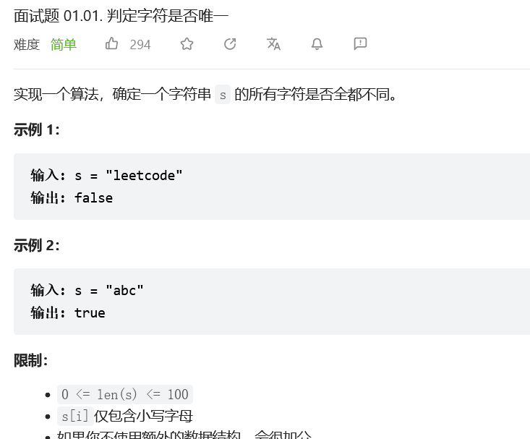

方法0：方法一：暴力枚举字符

最简单的方法是两层循环，首先枚举astr[i]，对每个确定的字符检查(i,n)(i,n)区间内是否存在astr[i]==astr[j]，一旦发现返回false，最后循环结束返回（此处省略代码）

True。

方法一：# 使用集合去重，比较长度，不推荐

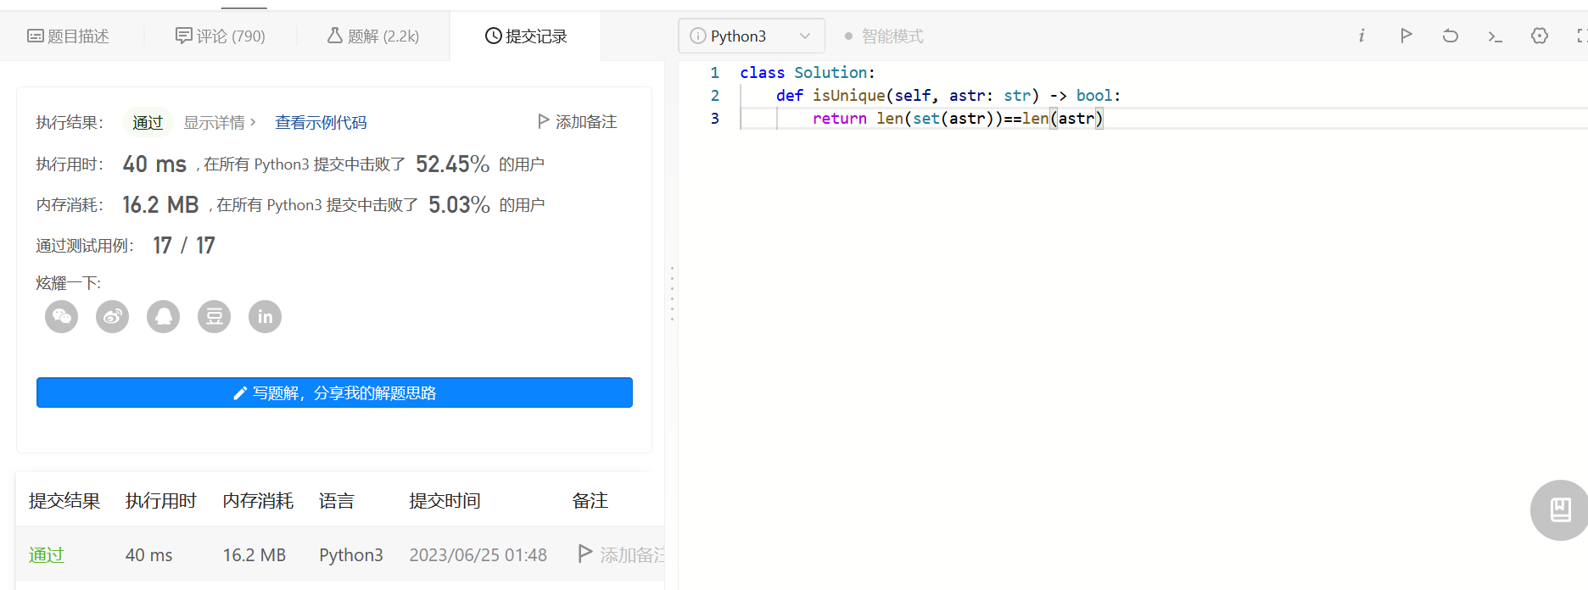

方法二：由于题目提示可以不用额外的数据结构解题，那么我们应该抛弃直观上的用set解题的方法。双重循环的暴力求解由于O(n^2)的时间复杂度，也不应该考虑。

位运算方法的思路本质上，跟使用一个bool数组来记录astr的每一位是否已经出现过的思路是一样的。

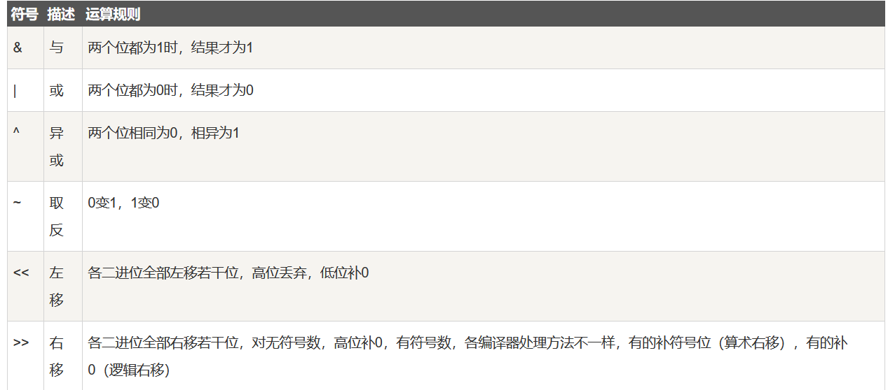

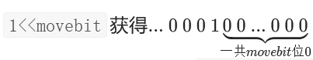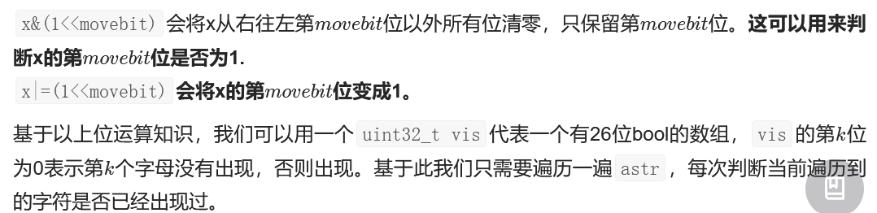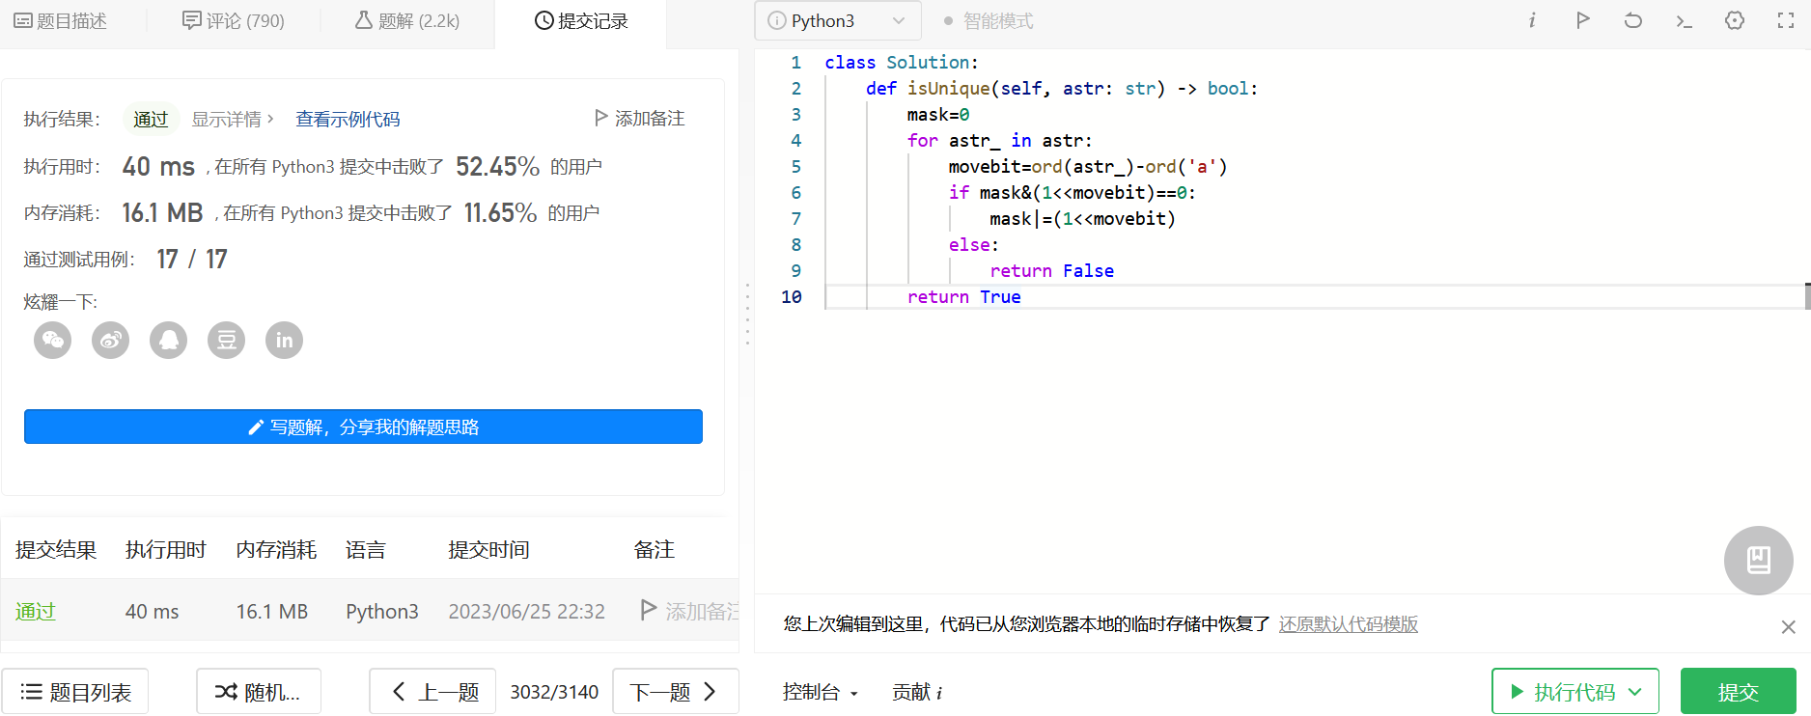

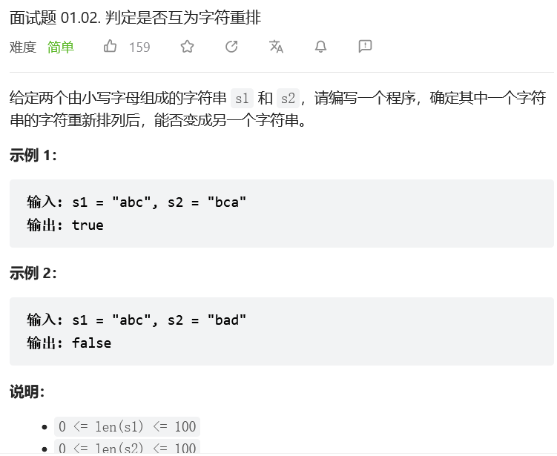

方法一：Counter计数

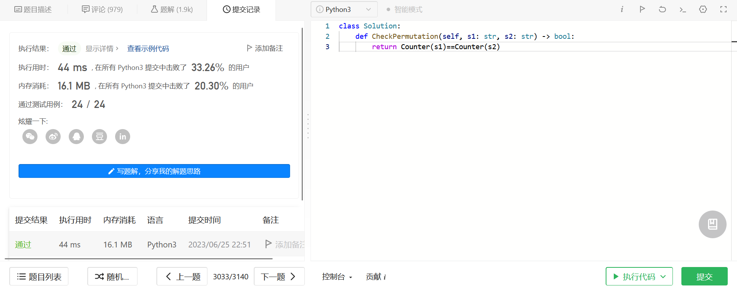

方法二：哈希表-字符计数

先判断两个字符串的长度是否相等，若不相等则直接返回 false。

然后用一个数组或哈希表统计字符串 s1 中字符出现的次数。

接着遍历另一个字符串 s2，每遍历到一个字符，就将该字符对应的次数减一，如果减一后的次数小于 0，则说明两个字符串中字符出现的次数不同，直接返回 false。

最后遍历完字符串 s2，返回 true。

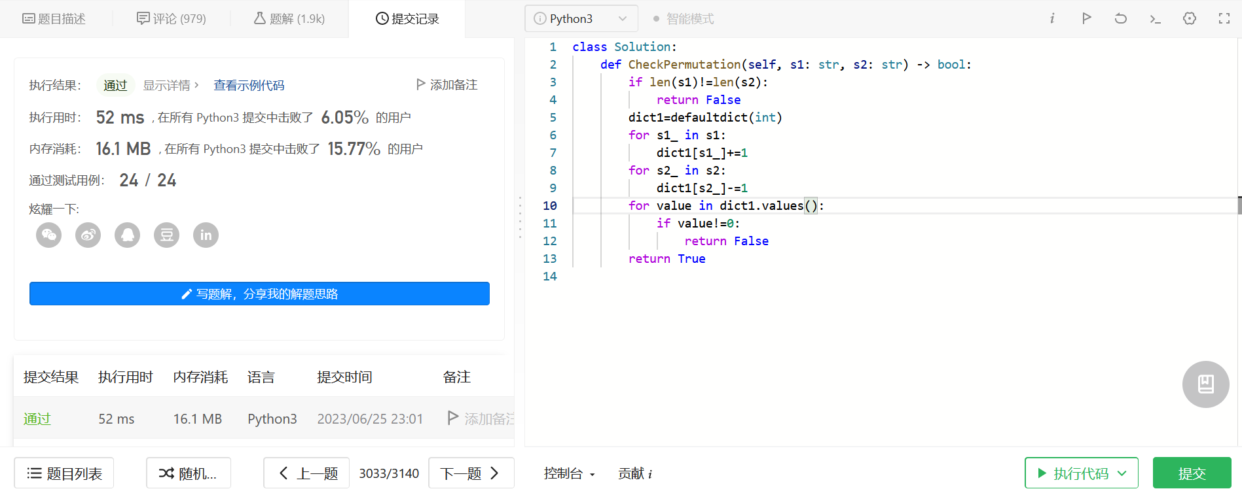

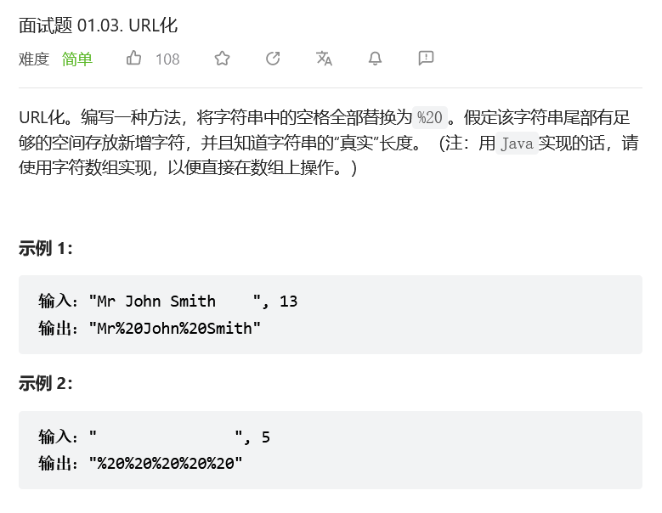

方法一：replace

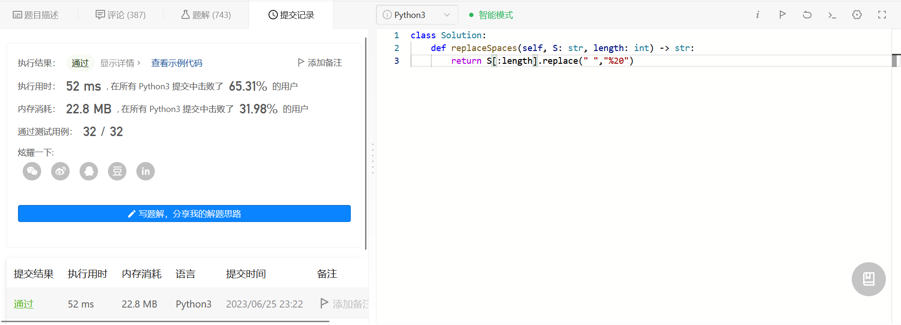

需要注意的是replace(a , b , num), num表示最多替换次数。replace不会改变原字符串的内容，会形成一个拷贝

方法二:遍历

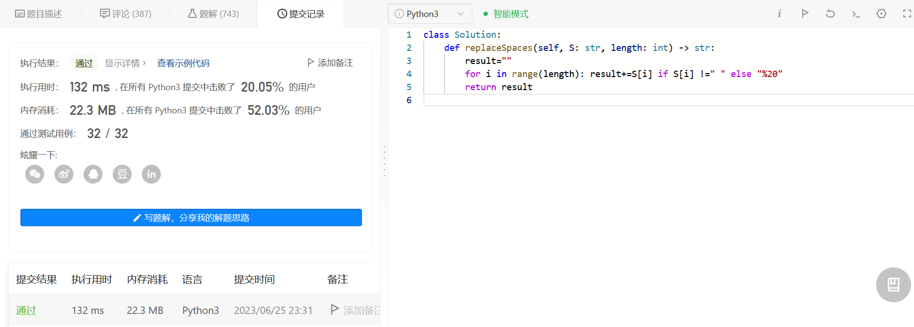

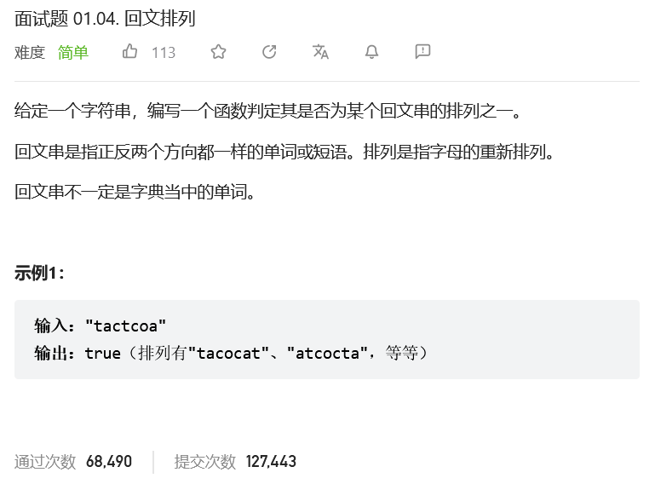

方法一：根据字符串长度，「回文串」可分为两种情况：

    「回文串」长度为偶数：所有不同字符的出现次数都为「偶数」；

    「回文串」长度为奇数：位于中点的字符出现「奇数」次，其余字符出现「偶数」次；

因此，某字符串是回文串排列之一的「充要条件」为：此字符串中，最多只有一种字符的出现次数为「奇数」，其余所有字符的出现次数都为「偶数」。

Python 代码使用 collections.defaultdict() 类，可指定所有 key 对应的默认 value 。

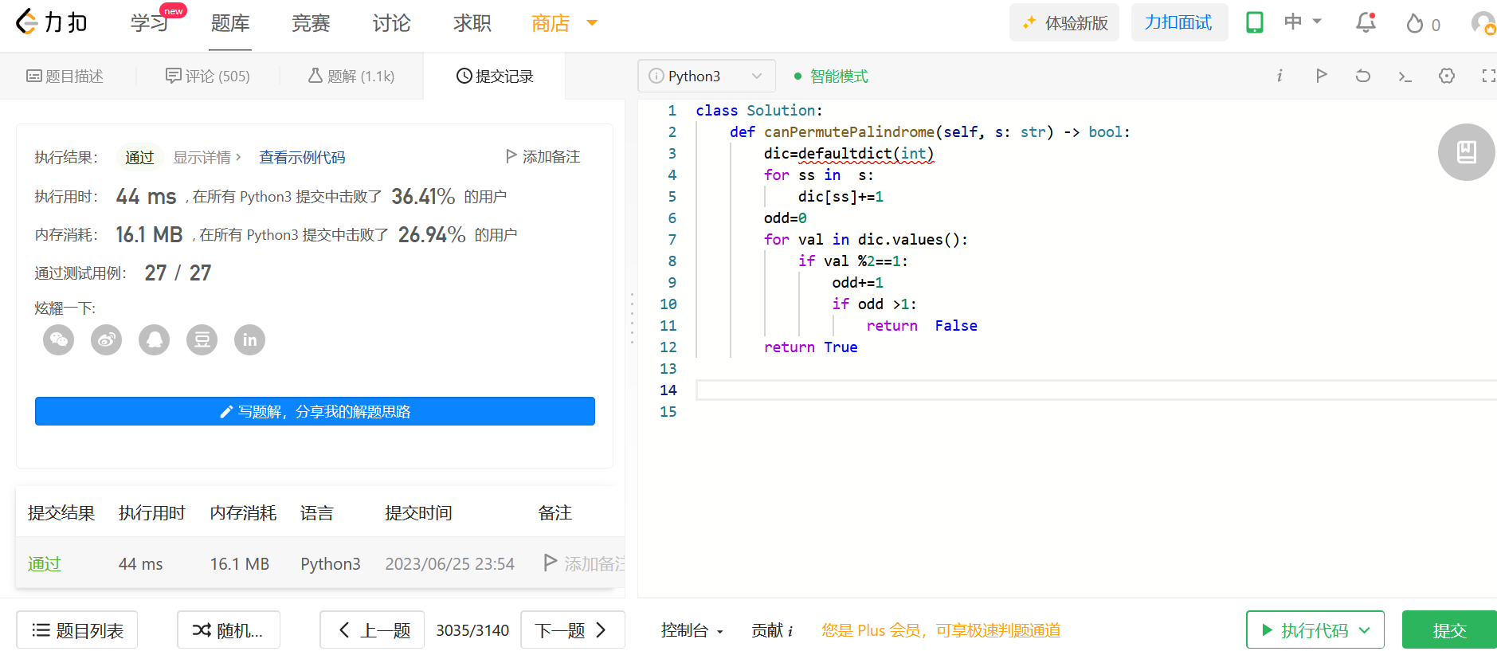

方法二：

1. 借助counter直接计数
2. counter返回的是字典类型，值是出现次数
3. 奇数只有0个或1个可以达到回文效果

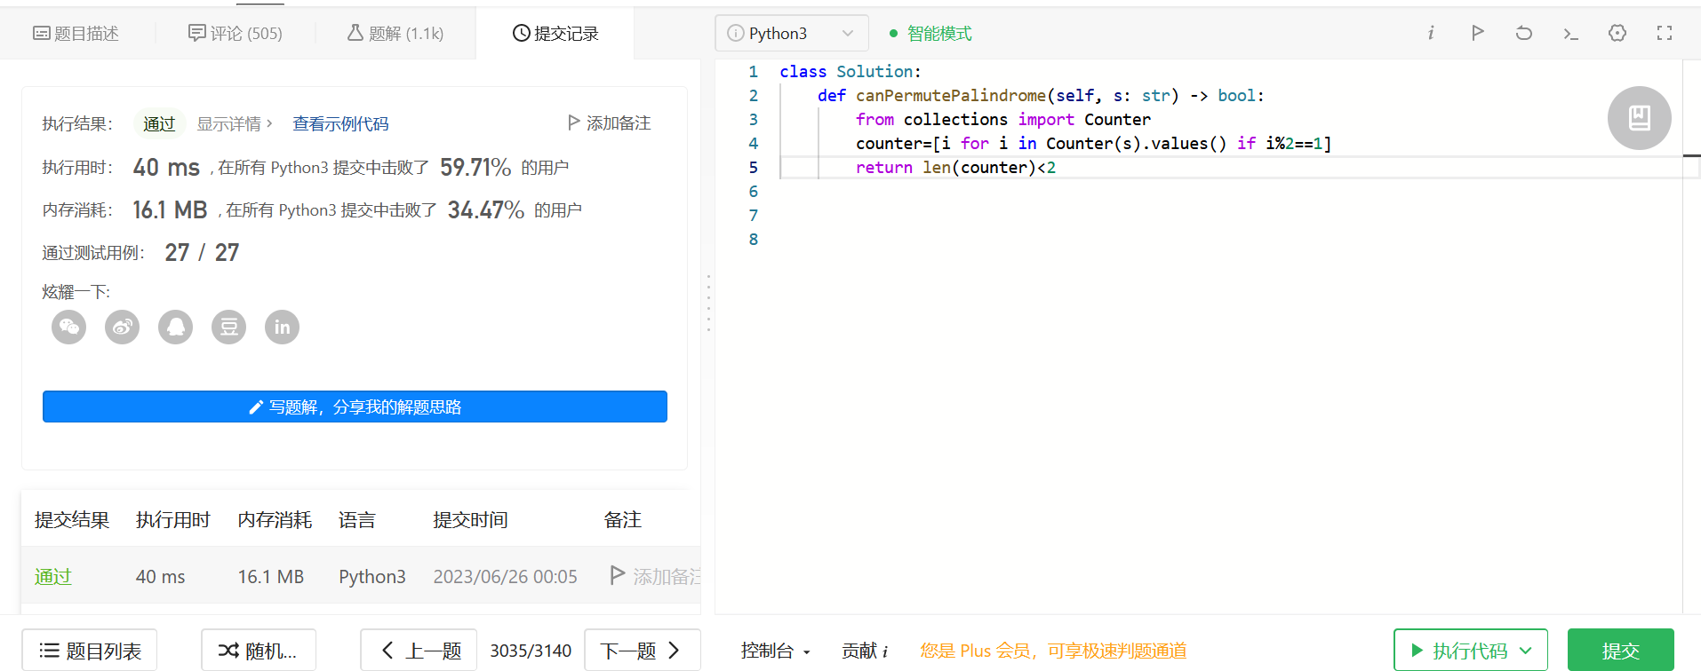

方法三：位运算

二进制来记录字符出现的次数，然后做 ^ 操作，如果出现偶数次，记录数位就会为0，

最后我们判断数字二进制中有几个 1 如果有一个或者没有就说明这个字符串为回文排列。

使用位运算记录字符出现次数是否为奇数即可。

需要注意的一点是：本题并不只有字母（WA了一次），存在符号，因此不能减去ord('a')，要减去空格的ascii(32)

最后用BK算法消除一个1，如果还有1就返回False

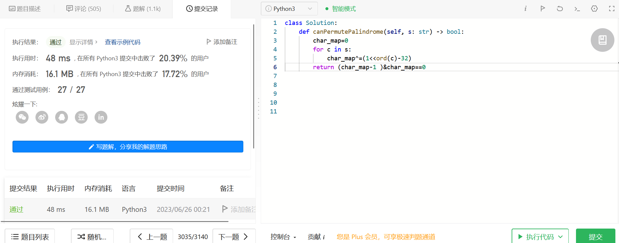

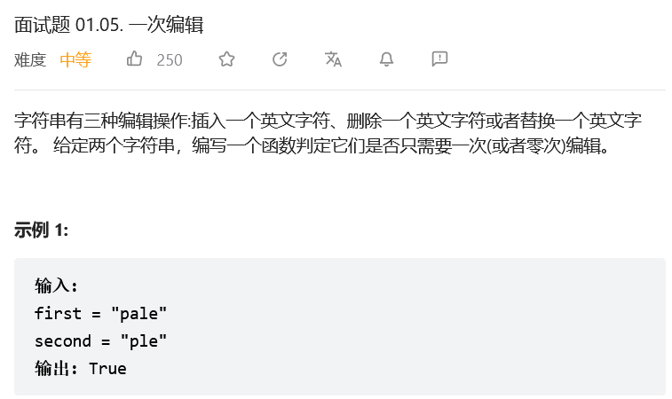

方法一：分三种情况：

    两字符串长度相等：检测是否可以替换一次得到（即是否只有一个字符不同）

    两字符串长度差大于 2 ：不可能一次编辑得到

    两字符串长度等于 1 ：检测是否可以通过添加一个字符得到（即短字符串与长字符串相比只少了一个字符，其余地方相同）

前两种情况很容易判断，对于第三种情况，可以通过一个同步的双指针进行判断，具体来说：可以先统一一下让 first 表示短字符，second 表示长字符串，然后设置两个指针分别遍历两个字符串，若两个指针所指的字符不同，那么只能是短字符串插入一个字符，此时只移动长字符串的指针，其余情况两个指针同步移动，最后检测是否只操作一次即可。

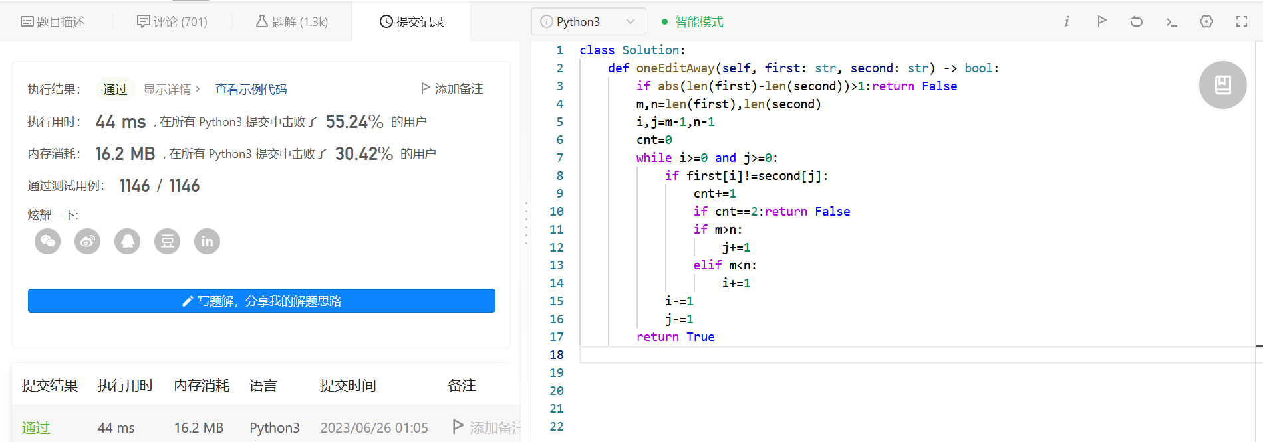

方法二：

若长度差如果大于2，则至少需要两次改动才可一致

将顺序换为first短，second长

当发现不一致时，只有两种情况满足修改一次

    second多一个，所以判断是否first[i:] == second[i + 1:]

    second当前元素不一致，后面都相同，所以判断是否first[i+1:] == second[i+1:]

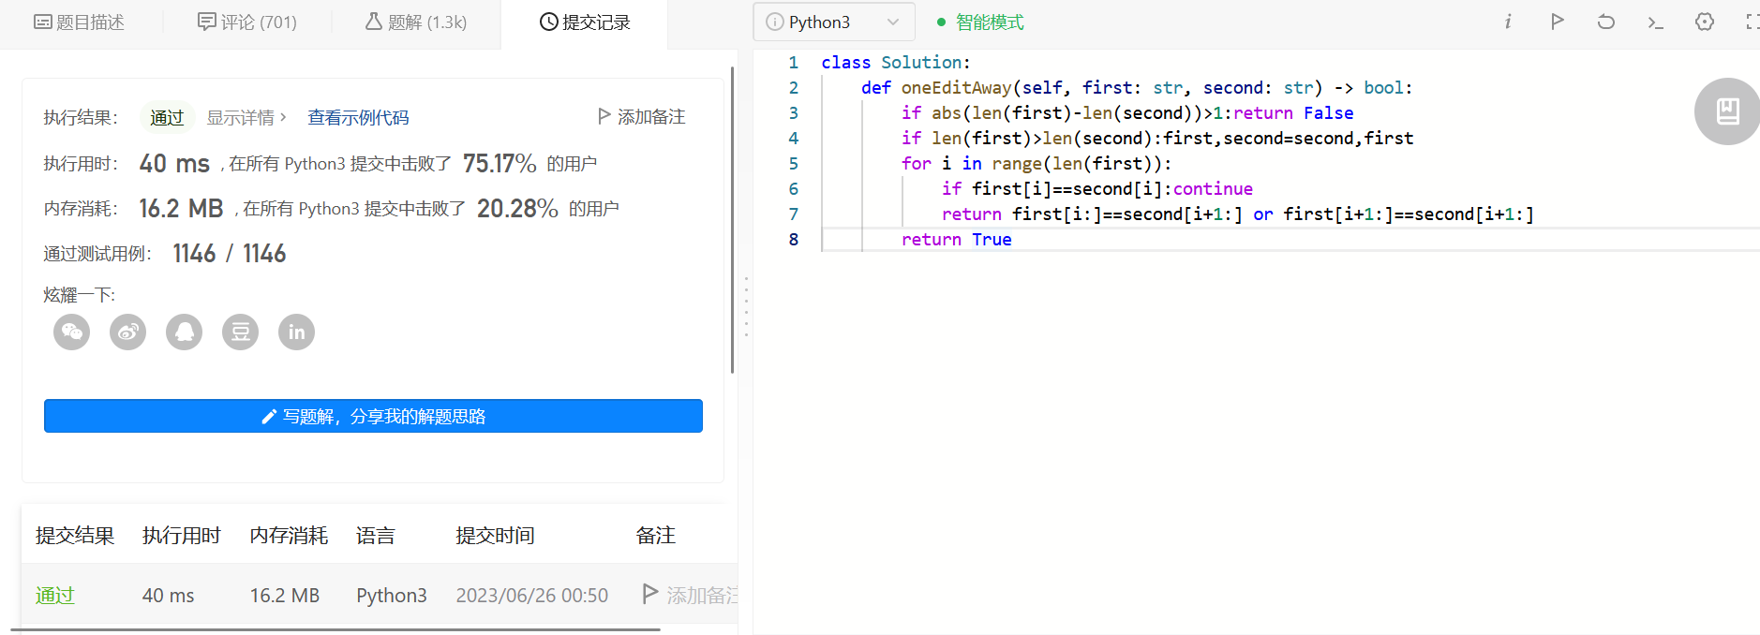

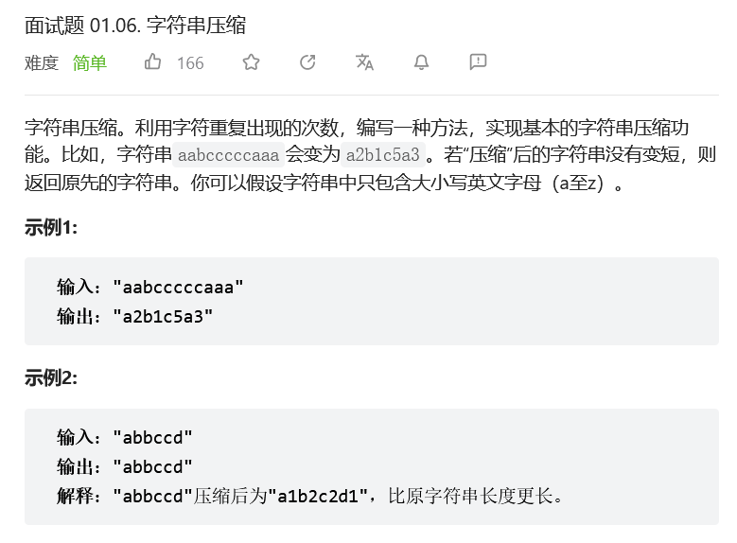

方法一：使用 itertools里的 groupby

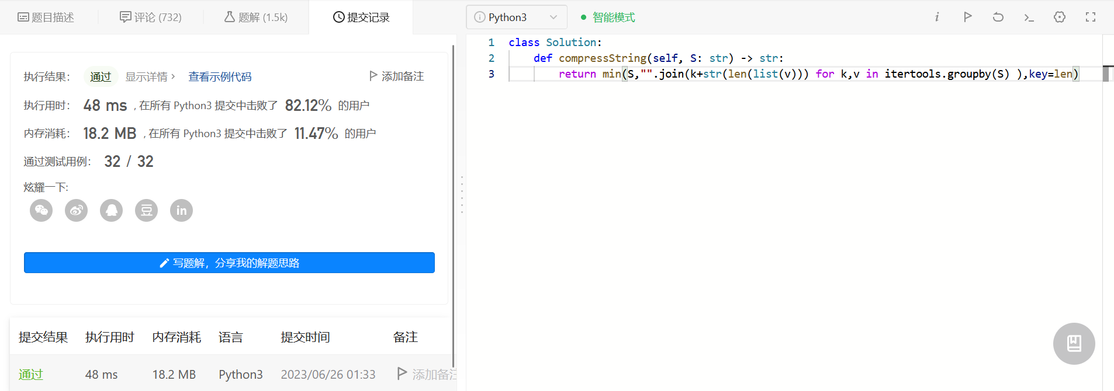

方法二：

考虑借助双指针 ii , jj 解题，算法流程为：

    令 ii 指向字符串的「首个字符」， jj 向前遍历，直到访问到「不同字符」时停止，此时 j−ij−i 便是「首个字符」的连续出现次数，即可完成首个字符的压缩操作。

    接下来，从下个字符开始，重复以上操作，直到遍历完成即可。

    根据题目要求，最终返回「原字符串」和「压缩字符串」中长度较短的那个。

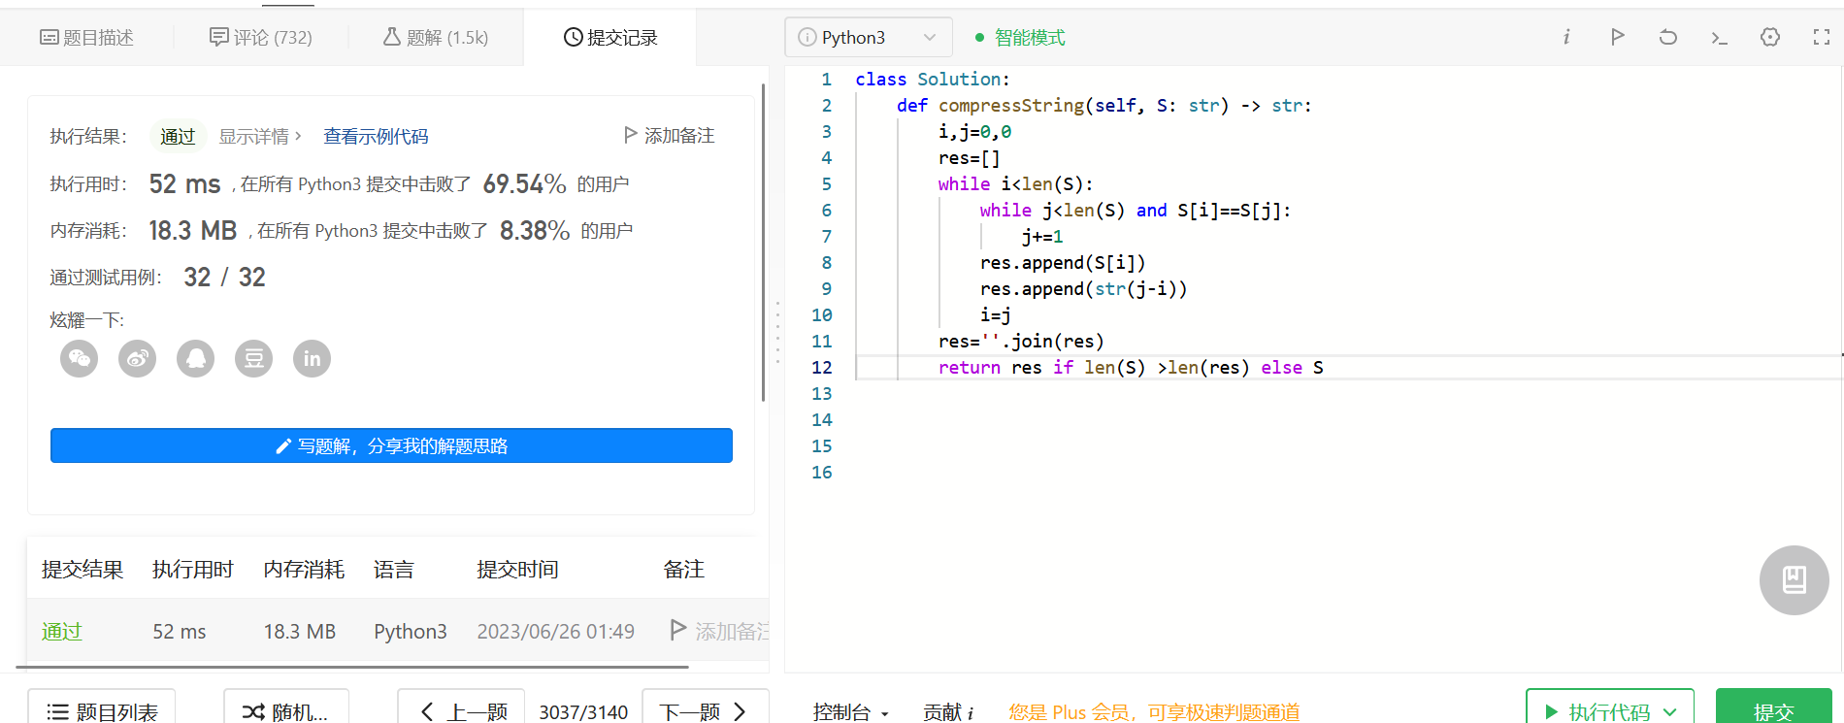

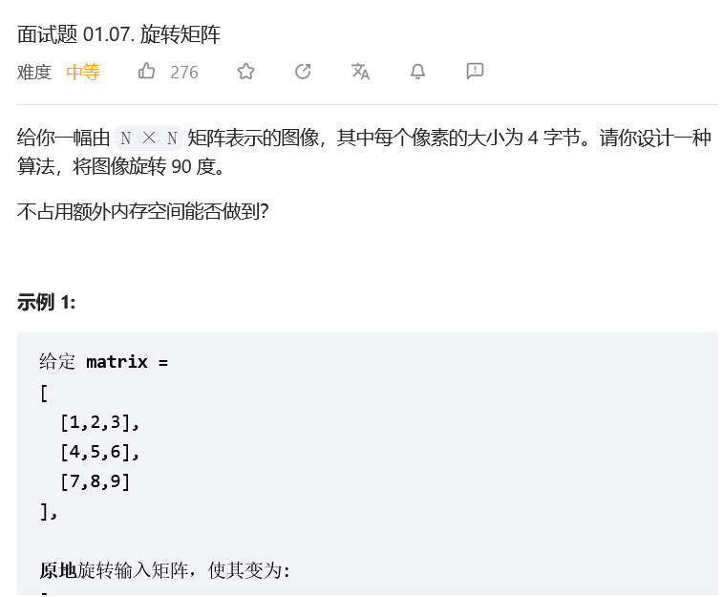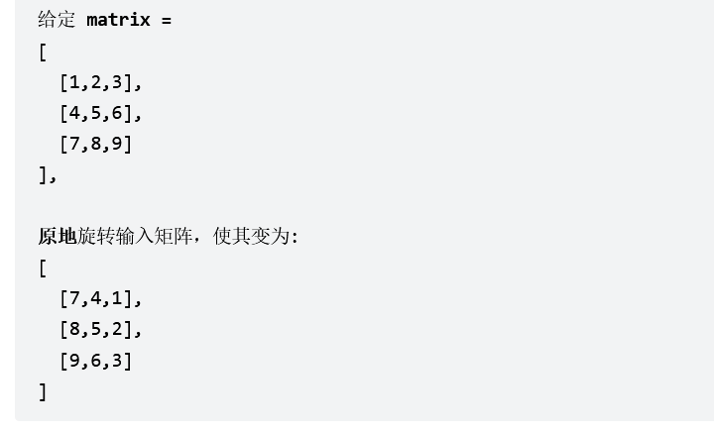

方法一：用两个for循环去复制这个数组

这个代码的本身就其实是用两个for循环去复制这个数组。可以拆分开类似于

res = []

for i in range(len(matrix[0])): #因为是要旋转就是把列里面的变成行，所以对每一列的操作

    temp = []

    for row in matrix:

        temp.append(row[i]) #将最靠左边的一列保存进来

    res.append(temp[::-1]) #将所有的列按照行来保存起来就实现了旋转，[::-1]的原因写在下面

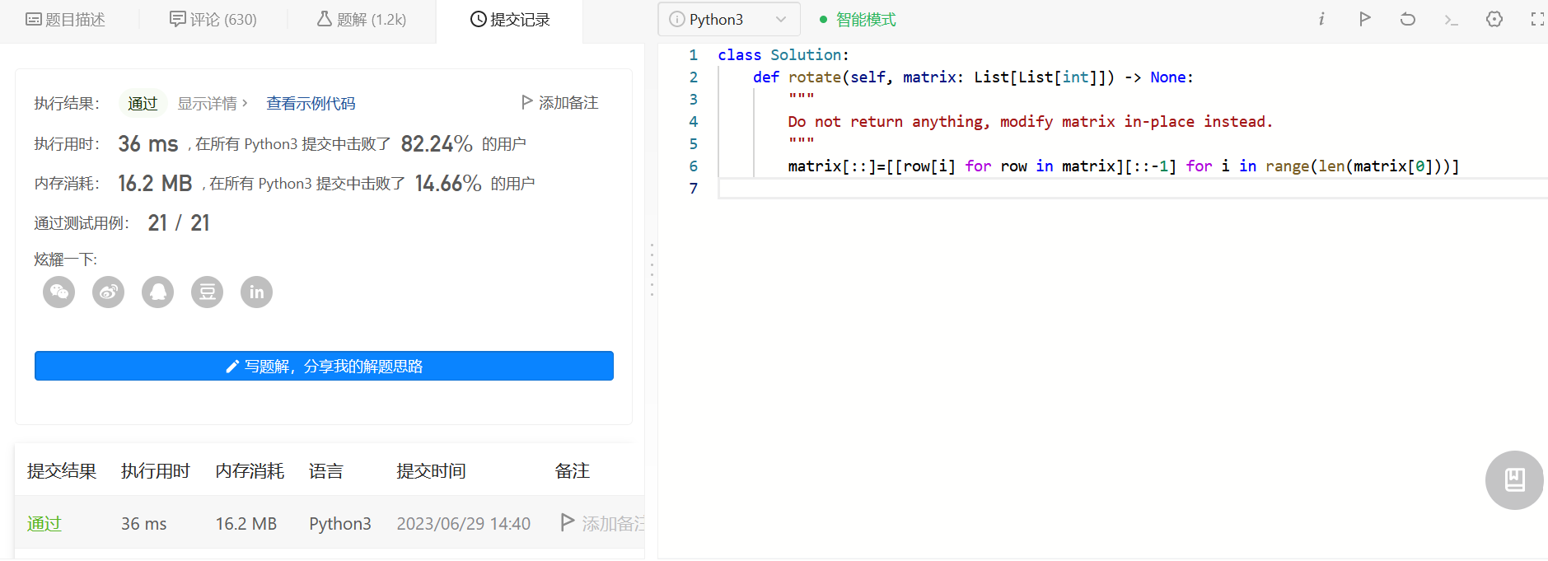

方法二：用 *map*,*zip* 直接原地逆时针旋转，先拿走一行，再旋转一次，直到全拿完

matrix[:] = list(map(list, zip(*matrix[::-1])))                        # 直接顺时针旋转

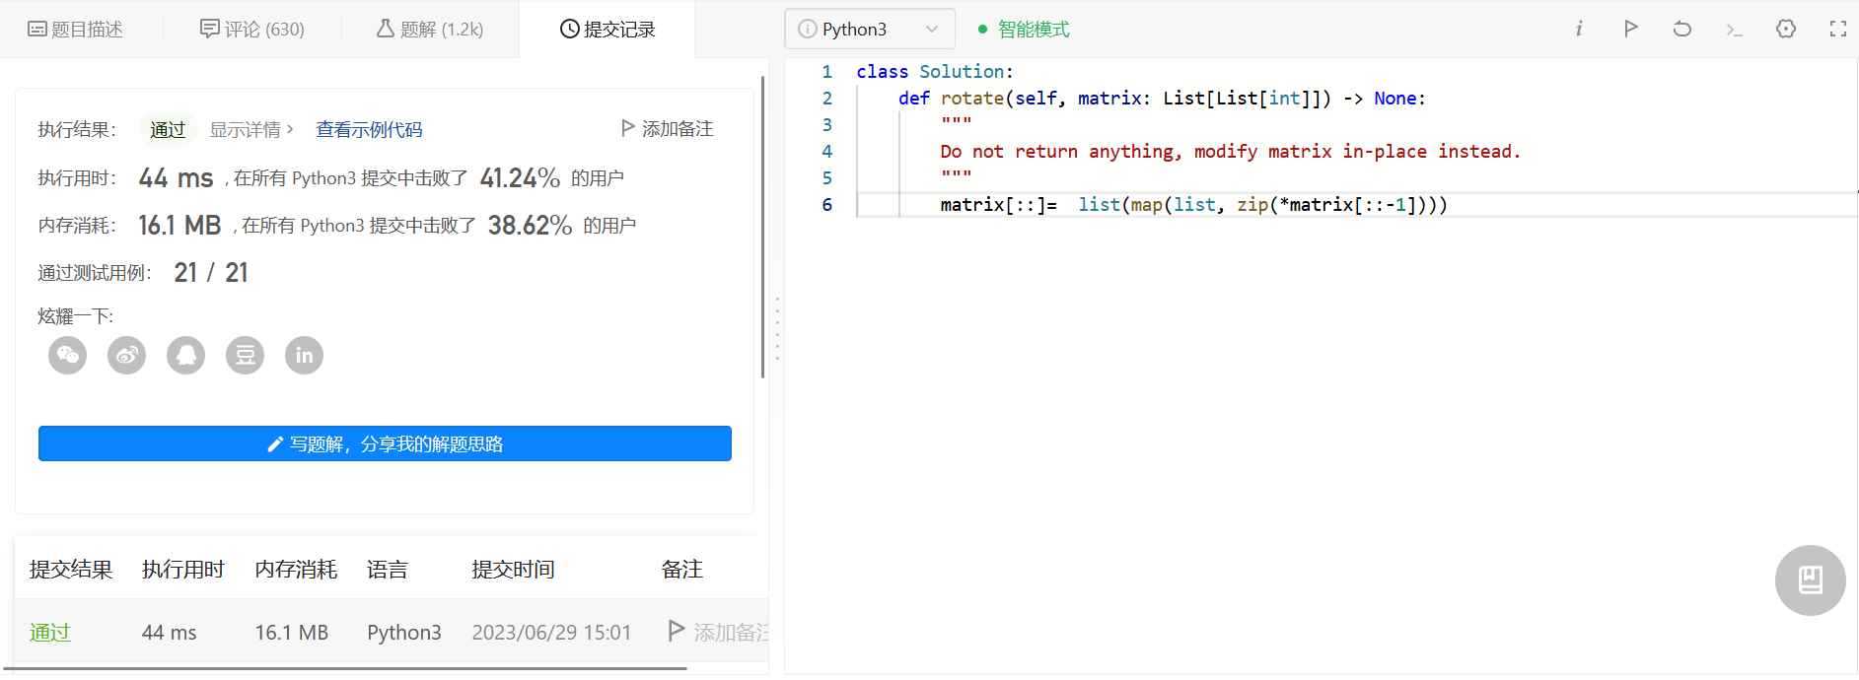

matrix[::] = zip(*matrix[::-1])                                        # 只用 zip

先matrix[::-1]做上下翻转，然后用zip进行转置操作。

Tip: 这里没有返回值，所以对matrix[::]进行赋值，不然matrix不会变哦！！！

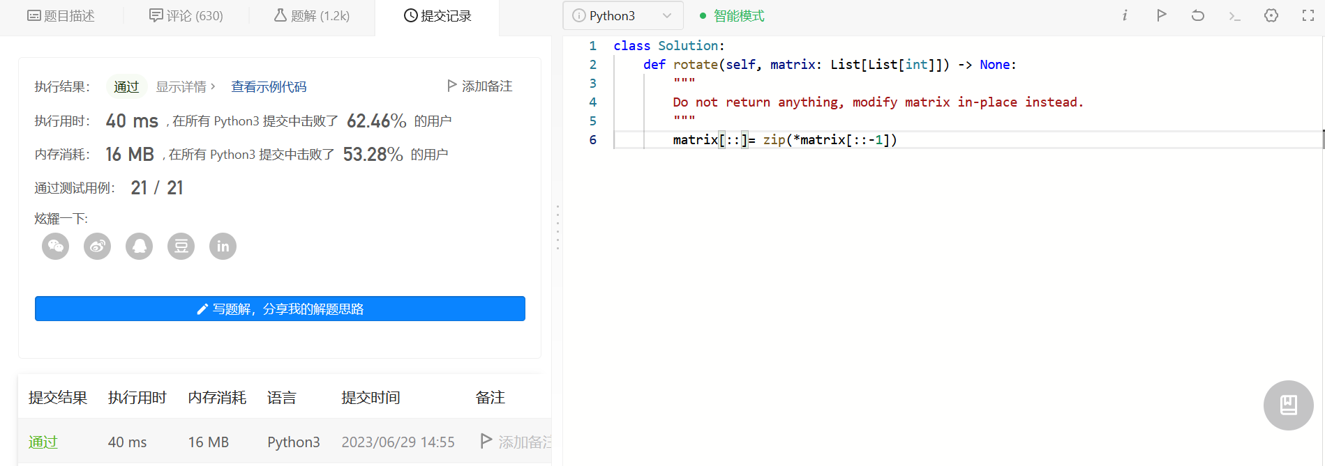

方法三：先对角线翻转，然后对每一行进行反转，一个利用python的两个元素互换，一个利用python的内置函数reverse（）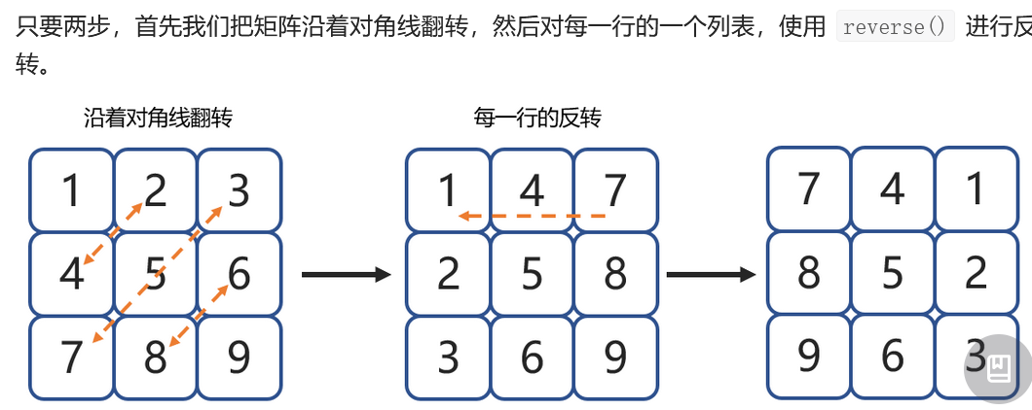

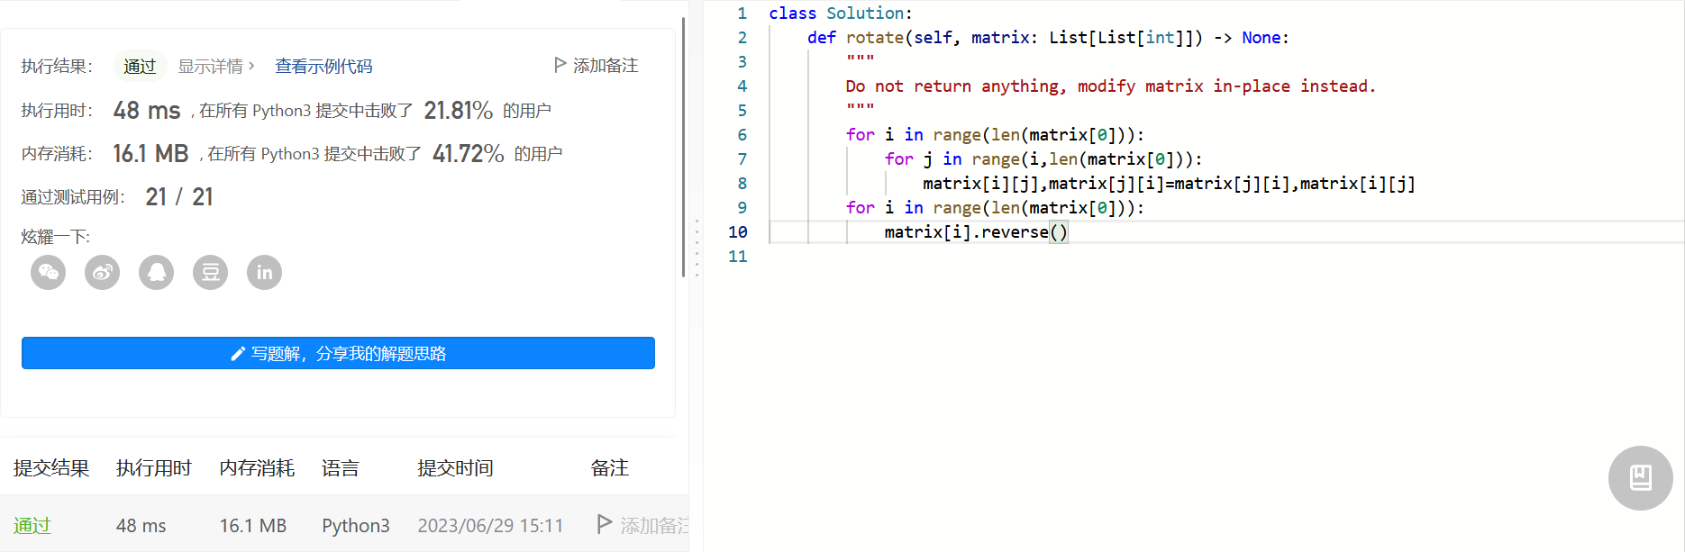

编写一种算法，若M × N矩阵中某个元素为0，则将其所在的行与列清零。

示例 1：

输入：

[

  [1,1,1],

  [1,0,1],

  [1,1,1]

]

输出：

[

  [1,0,1],

  [0,0,0],

  [1,0,1]

]

示例 2：

输入：

[

  [0,1,2,0],

  [3,4,5,2],

  [1,3,1,5]

]

输出：

[

  [0,0,0,0],

  [0,4,5,0],

  [0,3,1,0]

]

行列分开，两次遍历

第一次遍历将元素为零的行列的下标分别存到两个集合中

对于行需要变为零的元素直接matrix[i] = [0] * len(matrix[i])

对于列需要变为零的元素我们需要双重遍历，第一个for遍历所有行，第二个行遍历之前存过的列下标即可

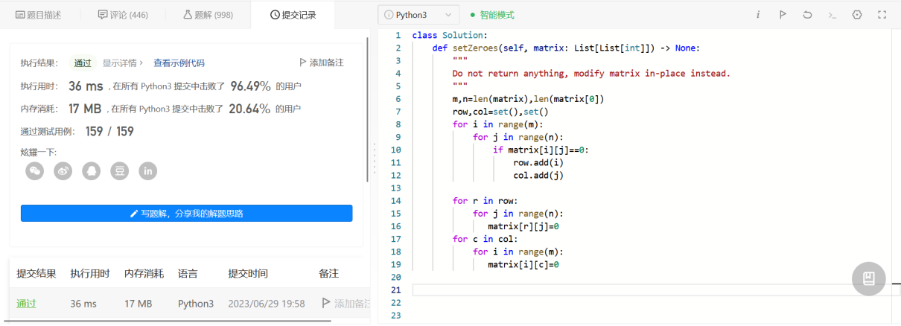

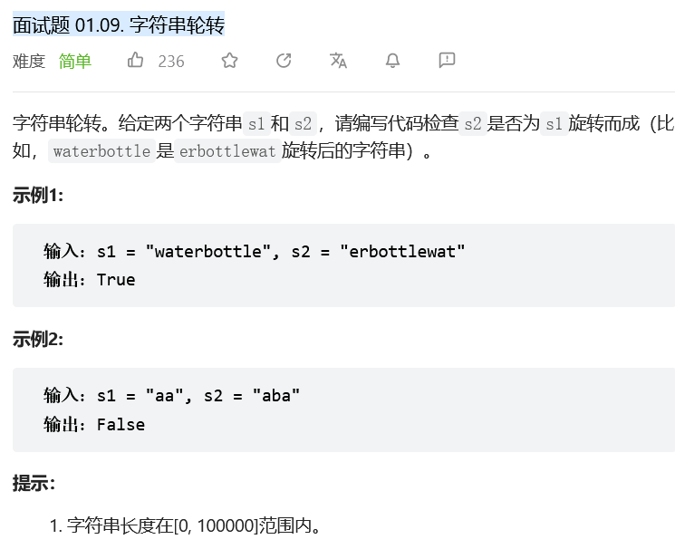

方法一：所有带旋转字眼的，把原数组复制一倍解决

方法一：字符串匹配

首先，如果字符串 s1s1 和 s2s2 长度不相等，那么肯定不是旋转字符串。

其次，如果字符串 s1s1 和 s2s2 长度相等，那么将两个 s1s1 连接，得到的 s1+s1s1+s1 这个字符串一定包含了 s1s1 旋转的所有情况，这时候我们只要判断 s2s2 是否是 s1+s1s1+s1 的子串即可。

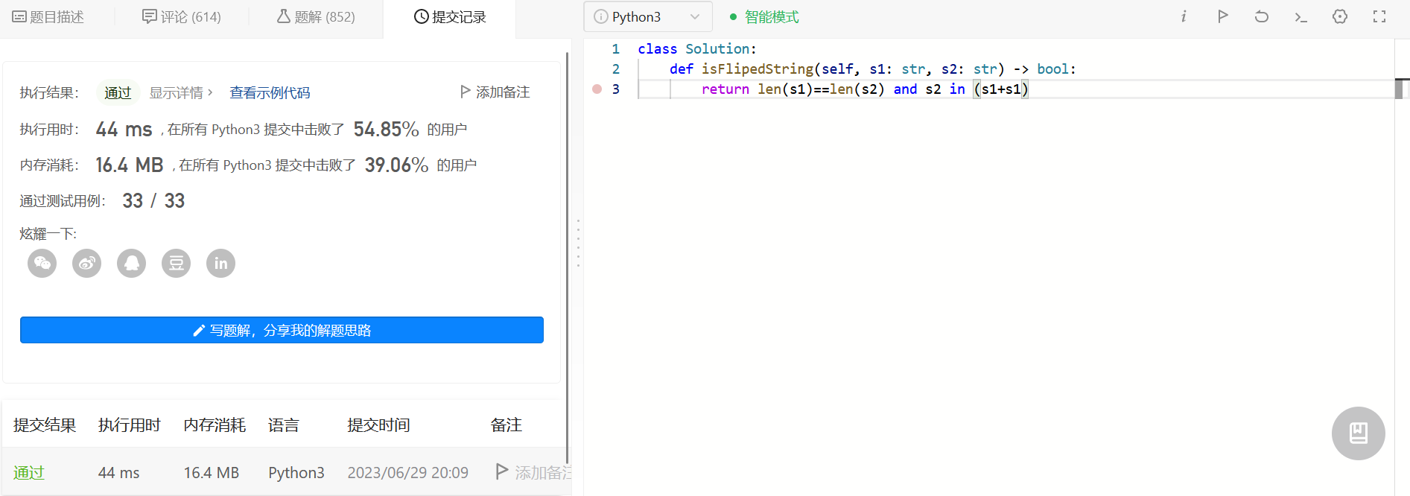

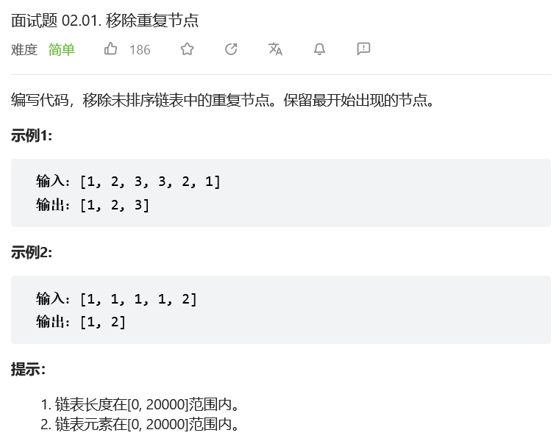

方法一:双指针

# 初始化 pre, cur 节点引用（指针）

        # 初始化 set 用于保存节点值

        # 遍历链表

        while cur:

            # 若节点值 cur.val 在 set 中

                # 删除节点 cur

            # 若节点值 cur.val 不在 set 中

            else:

                # 将 cur.val 添加进 set

                # 令 pre 指向 cur ，作为下一轮的前驱节点

            # 遍历下一节点

        # 删除完成，返回链表头节点 head

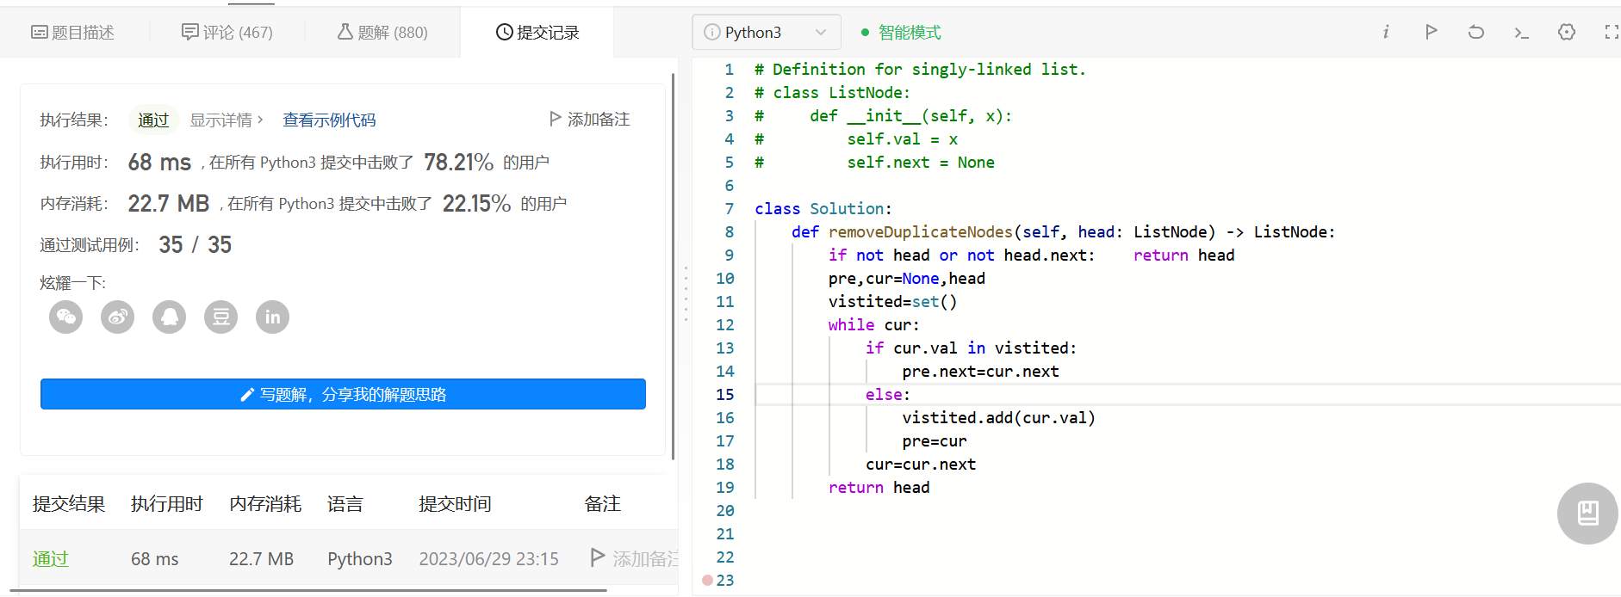

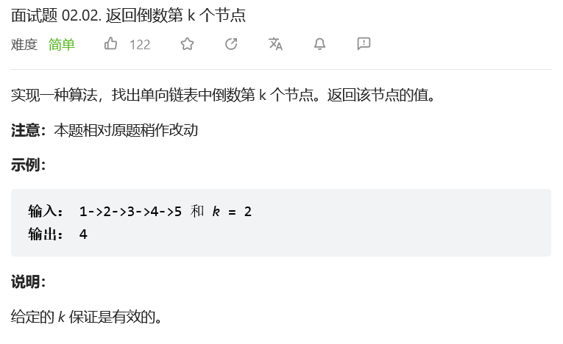

方法一：双指针

初始化双指针 pre , cur 都指向头节点 head ；

先令 cur 走 kk 步，此时 pre , cur 的距离为 kk ；

令 pre , cur 一起走，直到 cur 走过尾节点时跳出，此时 pre 指向「倒数第 kk 个节点」，返回之即可；

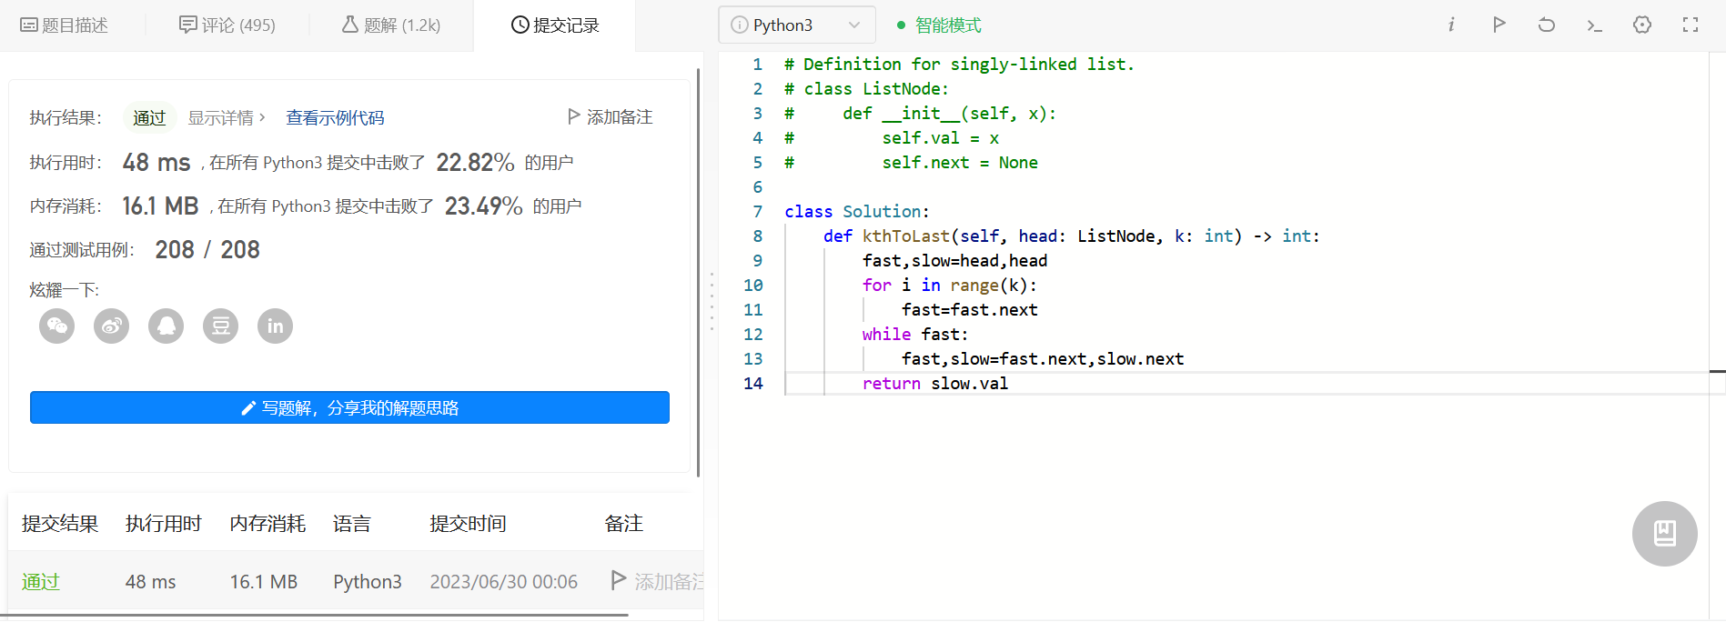

方法二：递归

class Solution:

    def kthToLast(self, head: ListNode, k: int) -> int:

        #递归

        self.size = 0

        def recurr(head , k):

            if head == None: return 0

            val = recurr(head.next , k)

            self.size += 1

            if self.size < k:return 0

            elif self.size == k:return head.val

            else:return val

        return recurr(head,k)

方法三：栈

class Solution:

    def kthToLast(self, head: ListNode, k: int) -> int:

        #栈

        stack = []

        cur = head

        while cur:

            stack.append(cur.val)

            cur = cur.next

        return stack.pop(-k)

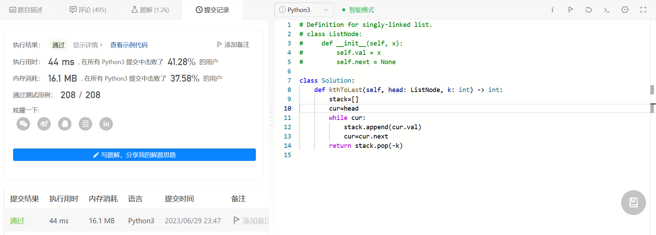

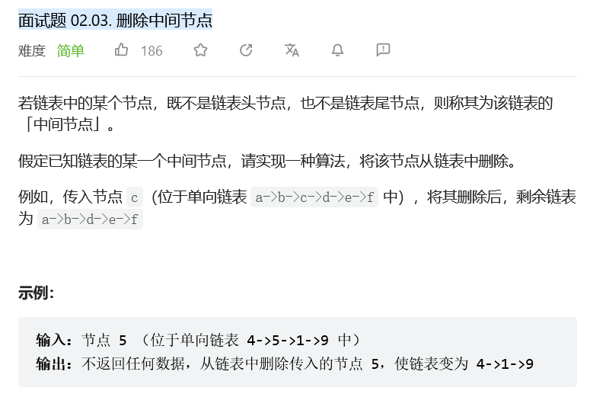

方法一：这题的核心思想其实就是把node的下一位的值覆盖给node，然后跳过node的下一位

因为我们无法访问到head节点，所以除了直接从node开始往下找，其他都是不现实的

即

a->b->c->d->e->f 变为 a->b->d->d->e->f 然后把第一个d的next设为e，跳过第二个d

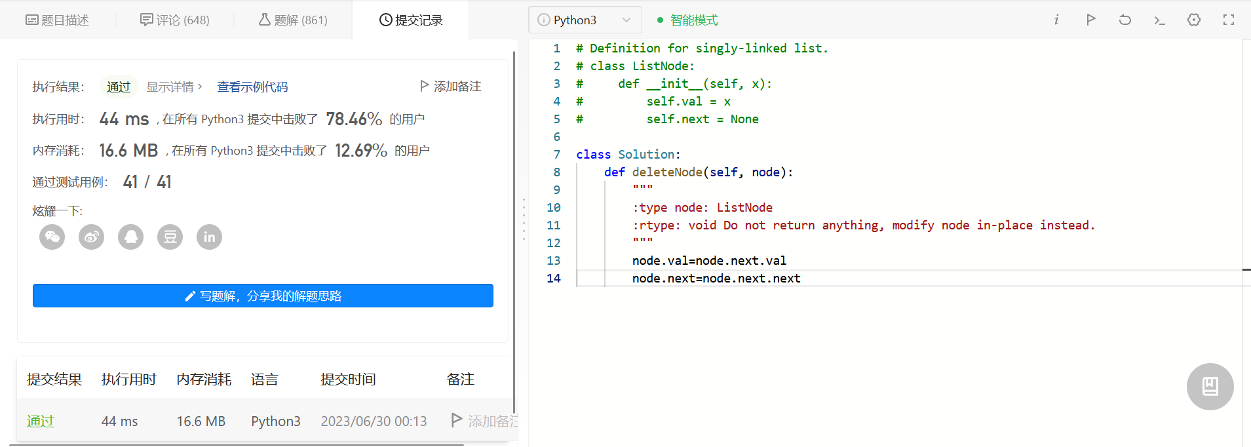

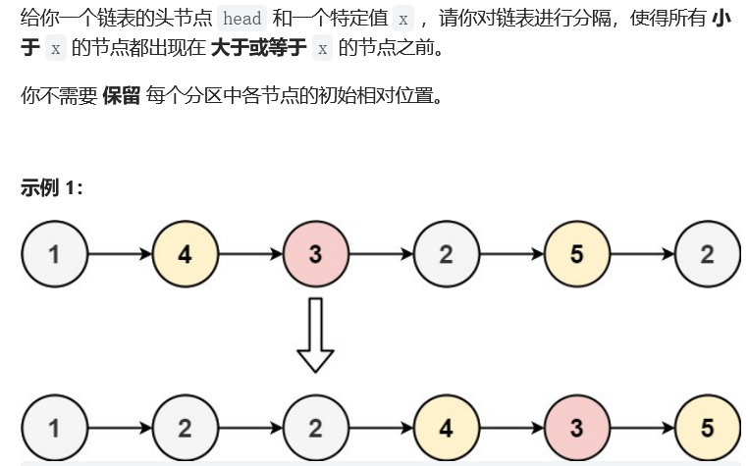

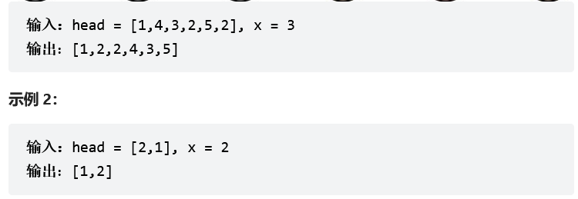

双指针：

双指针法，思路类似于“荷兰国旗🇳🇱”的颜色排序题目.

p指针左边必定是小于x的节点，q指针遍历链表，遇到val<x时，交换p,q的val，并且p=p.next

class Solution:

    def partition(self, head: ListNode, x: int) -> ListNode:

根据题意，考虑通过「新建两个链表」实现原链表分割，算法流程为：

    新建两个链表 sml_dummy , big_dummy ，分别用于添加所有「节点值 <x<x 」、「节点值 ≥x≥x 」的节点。

    遍历链表 head 并依次比较各节点值 head.val 和 xx 的大小：

        若 head.val < x ，则将节点 head 添加至链表 sml_dummy 最后面；

        若 head.val >= x ，则将节点 head 添加至链表 big_dummy 最后面；

    遍历完成后，拼接 sml_dummy 和 big_dummy 链表。

    最终返回头节点 sml_dummy.next 即可。

class Solution:

    def partition(self, head: ListNode, x: int) -> ListNode:

        # 新建两个链表

        sml_dummy, big_dummy = ListNode(0), ListNode(0)

        # 遍历链表

        sml, big = sml_dummy, big_dummy

        while head:

            # 将 < x 的节点加入 sml 节点后

            if head.val < x:

                sml.next = head

                sml = sml.next

            # 将 >= x 的节点加入 big 节点后

            else:

                big.next = head

                big = big.next

            head = head.next

        # 拼接两链表

        sml.next = big_dummy.next

        big.next = None

        return sml_dummy.next

也可以交换位置 此方法的核心不需要进行节点的移动，只需要交换节点的valval值。设置pp,qq两个快慢指针，快指针pp遇到val<xval<x的节点，则将该节点valval与慢指针q.valq.val交换。

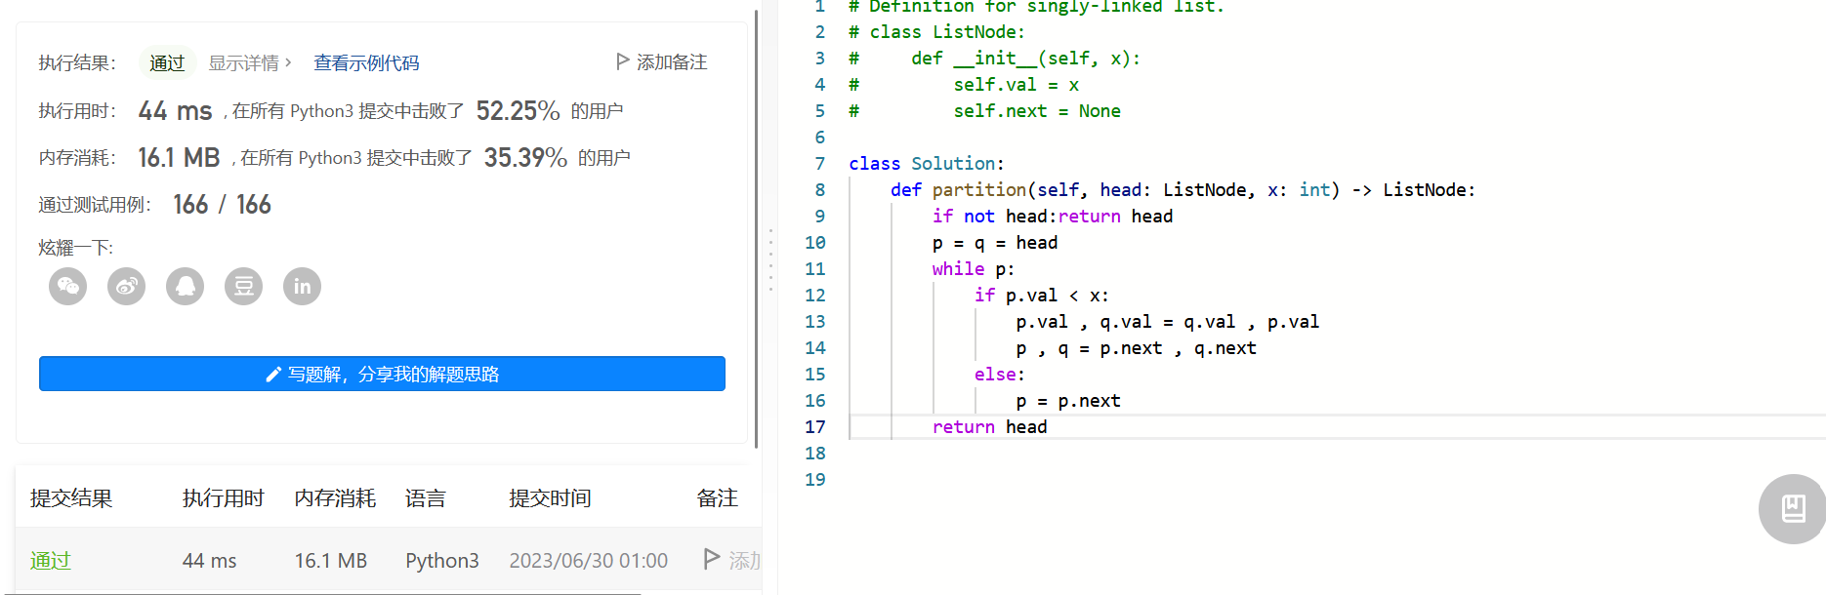

方法二 双链表法

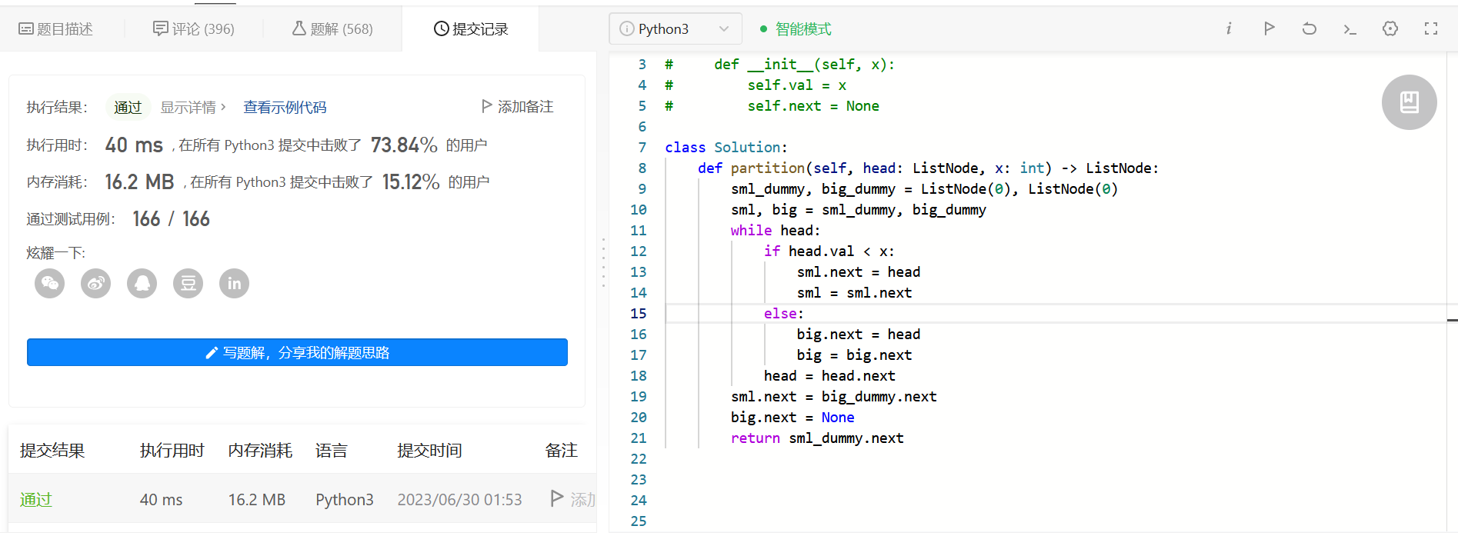

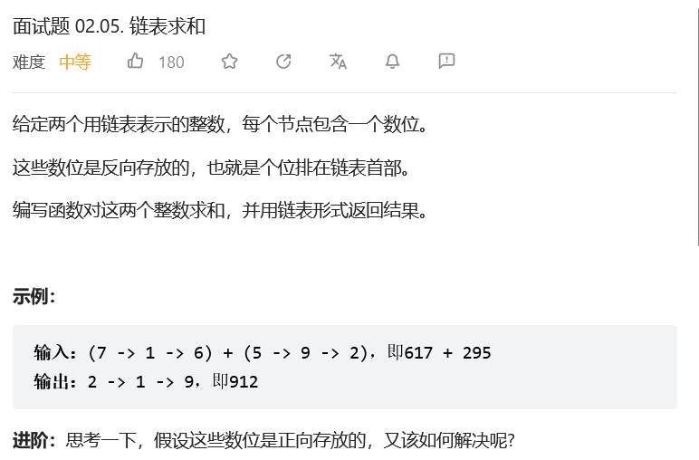

# Definition for singly-linked list.

# class ListNode:

#     def __init__(self, x):

#         self.val = x

#         self.next = None

class Solution:

    def addTwoNumbers(self, l1: ListNode, l2: ListNode) -> ListNode:

        head = ListNode(-1)

        p = head

        carry = 0

        while l1 or l2 or carry:

            n = (l1.val if l1 else 0) + (l2.val if l2 else 0) + carry

            carry = n // 10  # 取十位上的数

            p.next = ListNode(n % 10)

            p = p.next

            l1, l2 = l1.next if l1 else None, l2.next if l2 else None

        return head.next

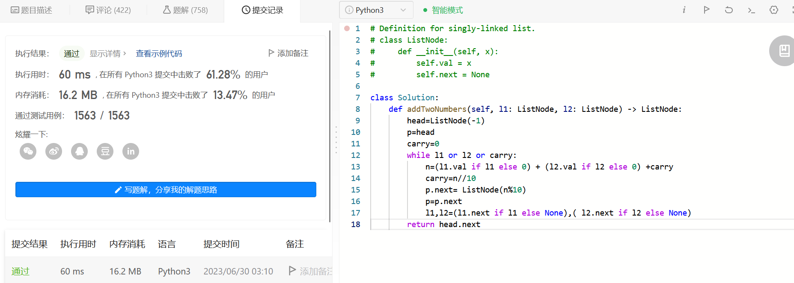

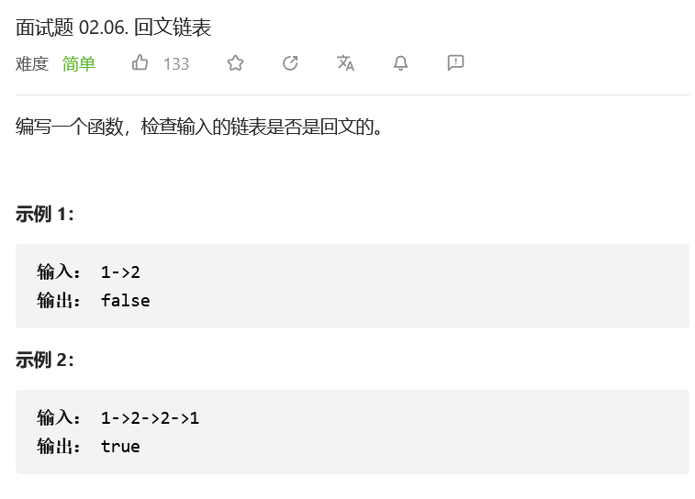

方法一:遍历，利用列表判断

# Definition for singly-linked list.

# class ListNode:

#     def __init__(self, x):

#         self.val = x

#         self.next = None

class Solution:

    def isPalindrome(self, head: ListNode) -> bool:

        arr = []

        while head:

            arr.append(head.val)

            head = head.next

        return arr == arr[::-1]

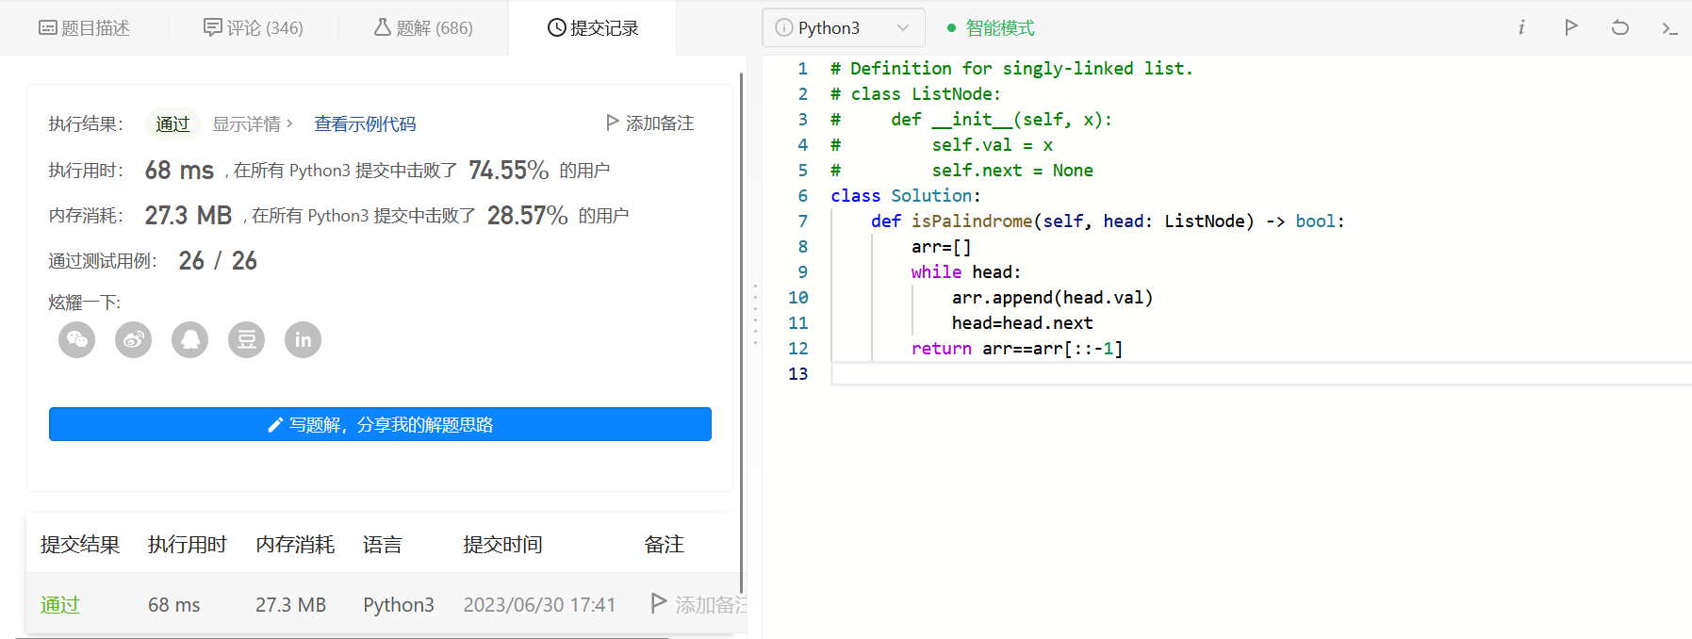

方法二:整个流程可以分为以下五个步骤：

    找到前半部分链表的尾节点。

    反转后半部分链表。

    判断是否回文。

    恢复链表。

    返回结果。

执行步骤一，我们可以计算链表节点的数量，然后遍历链表找到前半部分的尾节点。

我们也可以使用快慢指针在一次遍历中找到：慢指针一次走一步，快指针一次走两步，快慢指针同时出发。当快指针移动到链表的末尾时，慢指针恰好到链表的中间。通过慢指针将链表分为两部分。

若链表有奇数个节点，则中间的节点应该看作是前半部分。

步骤二可以使用「206. 反转链表」问题中的解决方法来反转链表的后半部分。

步骤三比较两个部分的值，当后半部分到达末尾则比较完成，可以忽略计数情况中的中间节点。

步骤四与步骤二使用的函数相同，再反转一次恢复链表本身。

    快慢指针遍历到链表中间，快指针走两步、慢指针走一步，最后慢指针的位置就是链表中间

    从中间开始反转链表后半段

    从原链表头和反转后的链表头开始比较 value

# Definition for singly-linked list.

# class ListNode(object):

#     def __init__(self, x):

#         self.val = x

#         self.next = None

class Solution(object):

    def isPalindrome(self, head):

        """

        :type head: ListNode

        :rtype: bool

        """

        if not head: return True

        slow = head

        fast = head

        # slow 遍历到中间，最后 slow 停的位置是 n/2+1

        while fast and fast.next:

            slow = slow.next

            fast = fast.next.next

        # 然后从 slow 开始反转链表

        # 如果是奇数，多出来的一个节点不用管了

        pre = slow

        while slow and slow.next:

            tmp = slow.next.next

            slow.next.next = pre

            pre = slow.next

            slow.next = tmp

        # 反转后的头结点是 pre，从 pre 和 head 开始比较 val

        while head and pre:

            if head.val != pre.val:

                return False

            head = head.next

            pre = pre.next

        return True

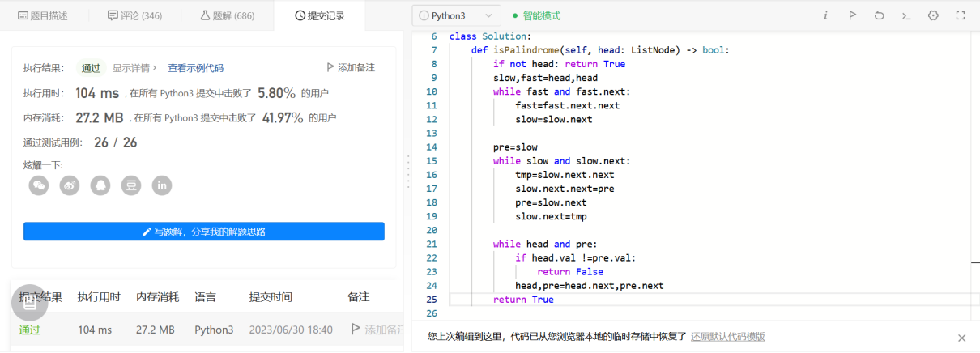

方法三:1 递归记录正向遍历和反向遍历的结果

2 比较两种结果即可

# Definition for singly-linked list.

# class ListNode:

#     def __init__(self, x):

#         self.val = x

#         self.next = None

class Solution:

    def isPalindrome(self, head: ListNode) -> bool:

        forward = []

        back = []

        def recurr(head):

            if not head:

                return

            forward.append(head.val)

            recurr(head.next)

            back.append(head.val)

        recurr(head)

        # print(forward,back)

        if forward == back:

            return True

        return False

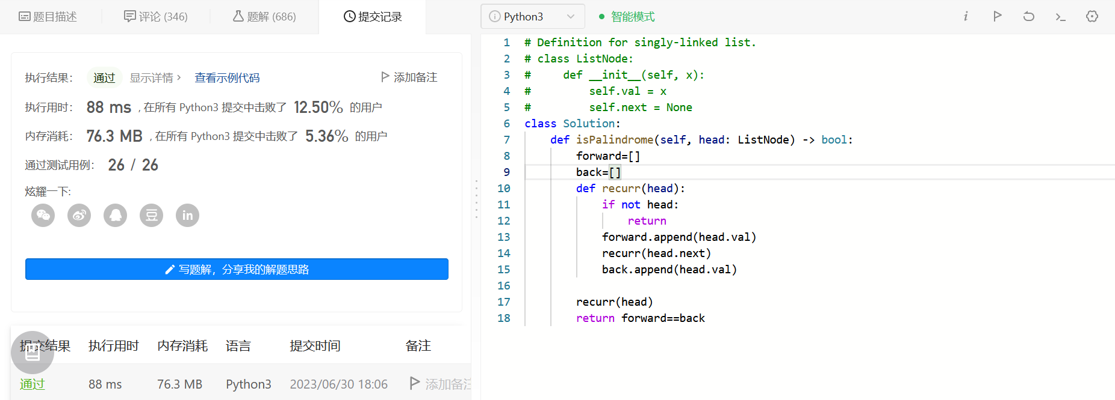

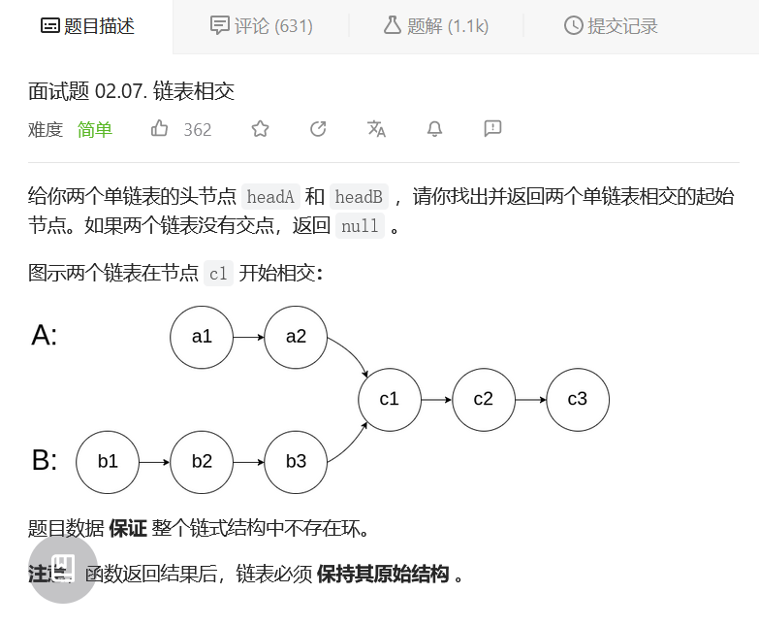

方法一：双指针

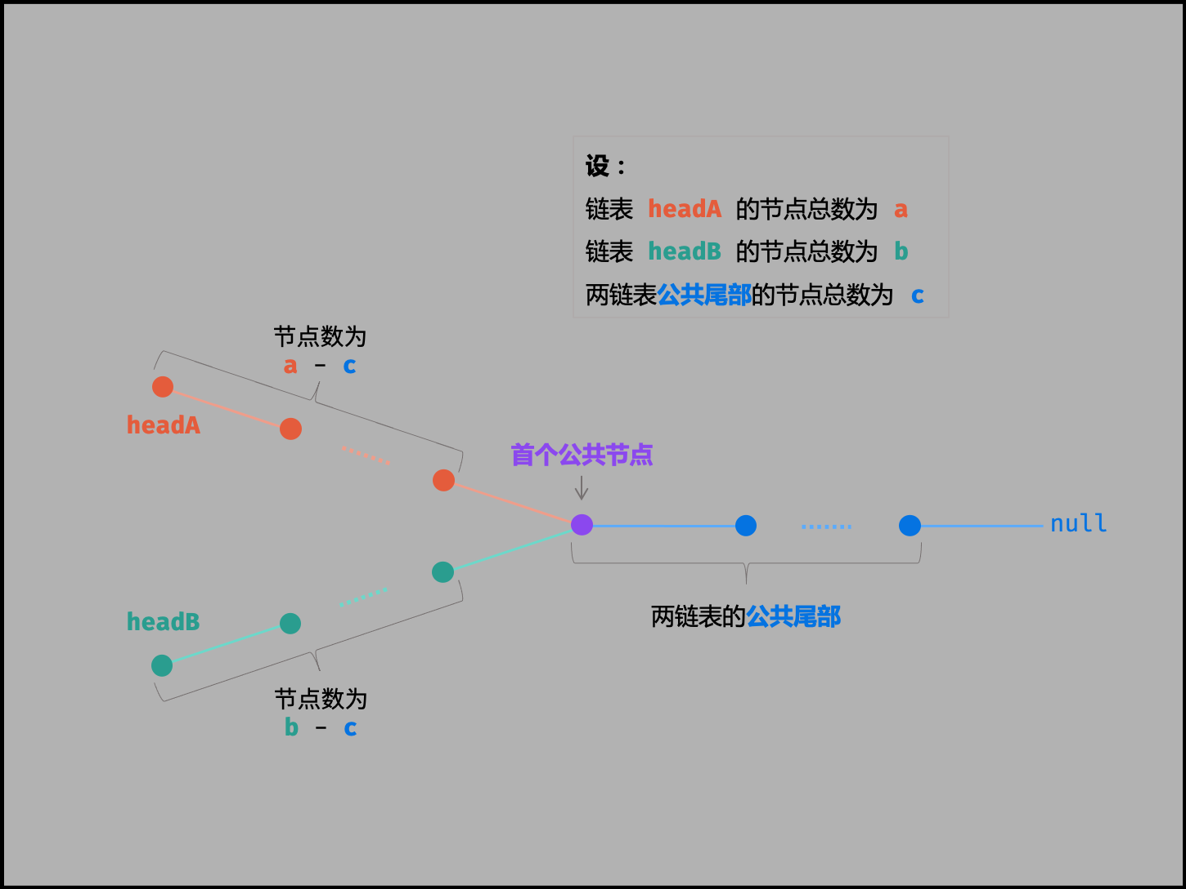

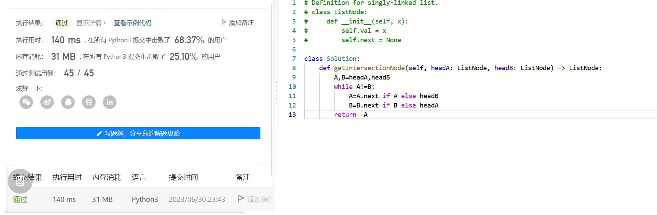

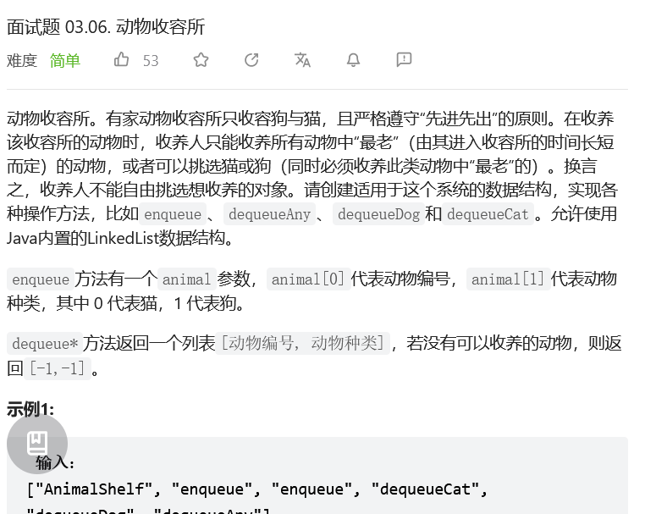

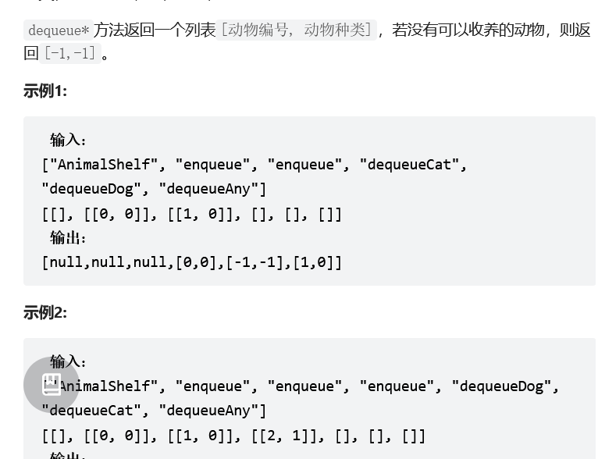

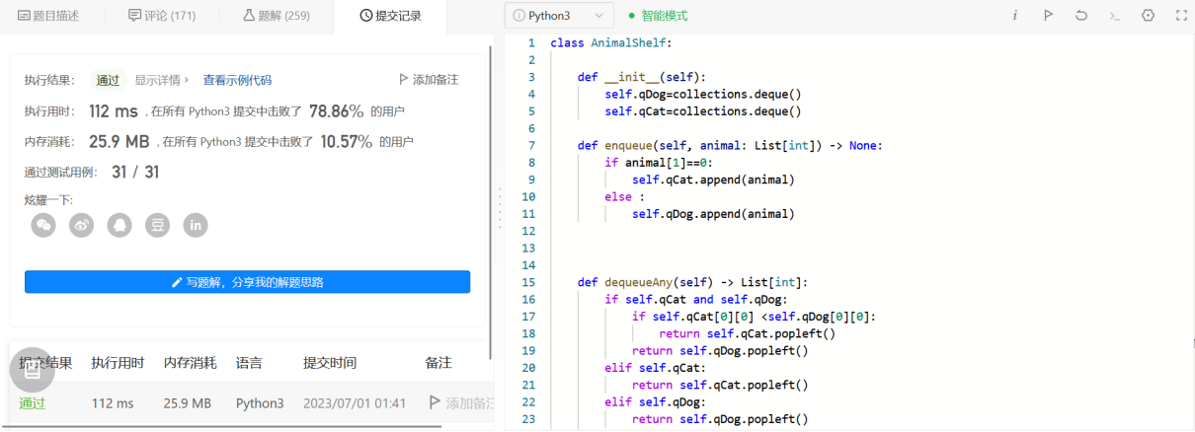

class AnimalShelf:

    def __init__(self):

        self.a = [deque(),deque()]

    def enqueue(self, animal: List[int]) -> None:

        self.a[animal[1]].append(animal)

    def dequeueAny(self) -> List[int]:

        if self.a[0] and self.a[1]:

            return self.a[0][0][0] <self.a[1][0][0]  and self.a[0].popleft() or self.a[1].popleft()

        return self.a[0] and self.dequeueCat() or self.dequeueDog()

    def dequeueDog(self) -> List[int]:

        return self.a[1] and self.a[1].popleft() or [-1,-1]

    def dequeueCat(self) -> List[int]:

        return self.a[0] and self.a[0].popleft() or [-1,-1]

# Your AnimalShelf object will be instantiated and called as such:

# obj = AnimalShelf()

# obj.enqueue(animal)

# param_2 = obj.dequeueAny()

# param_3 = obj.dequeueDog()

# param_4 = obj.dequeueCat()

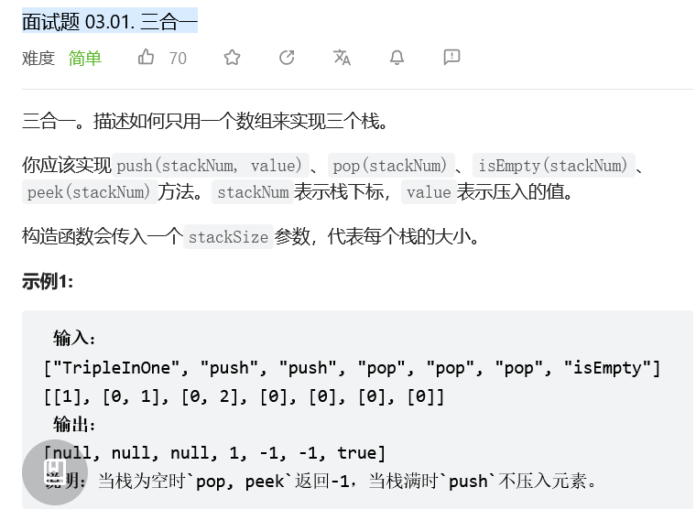

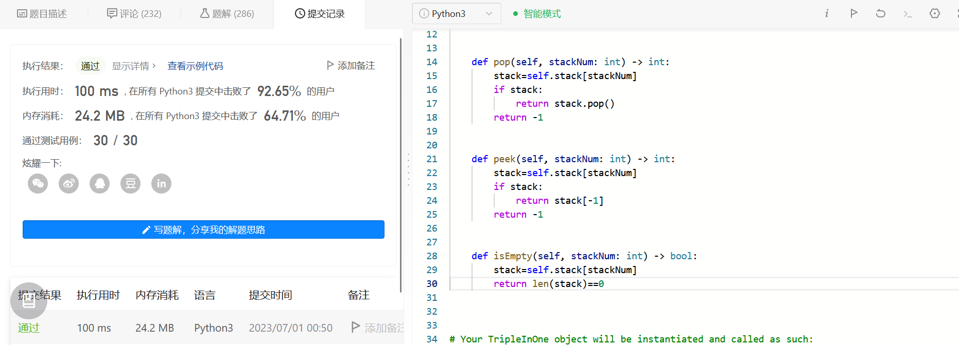

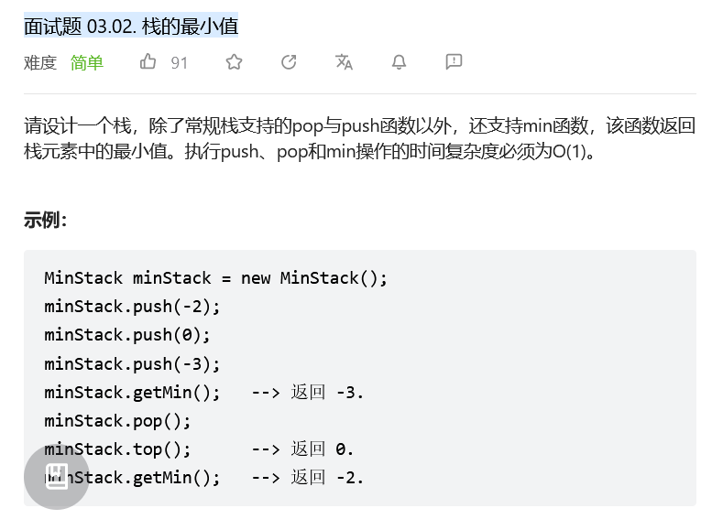

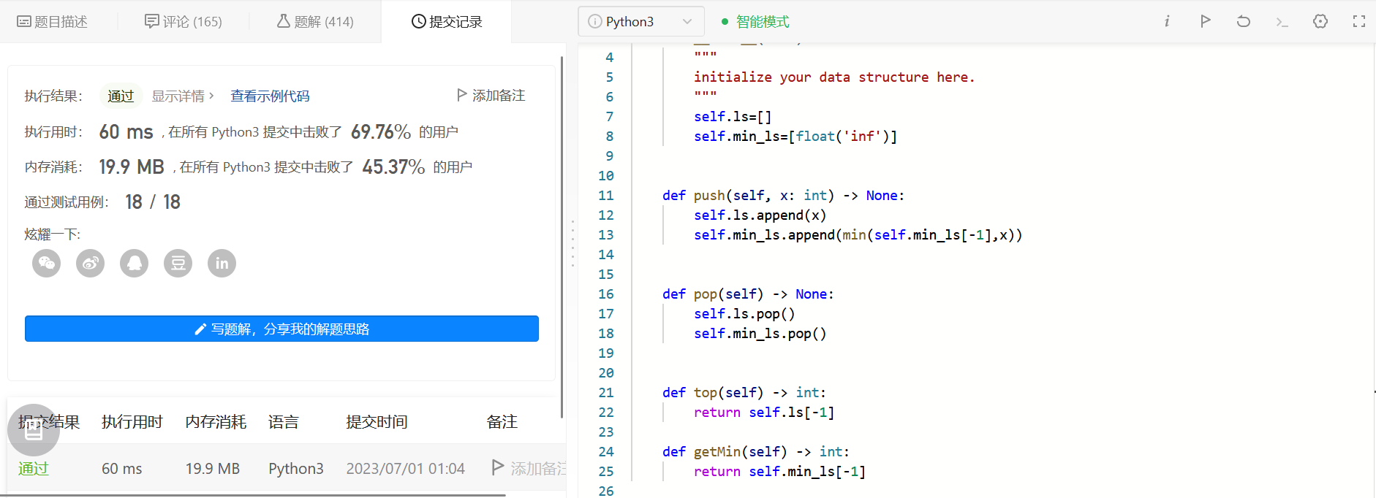

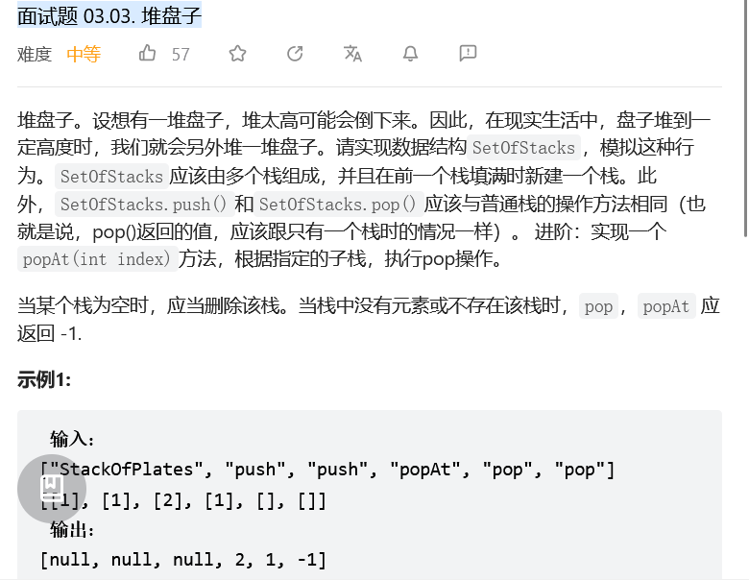

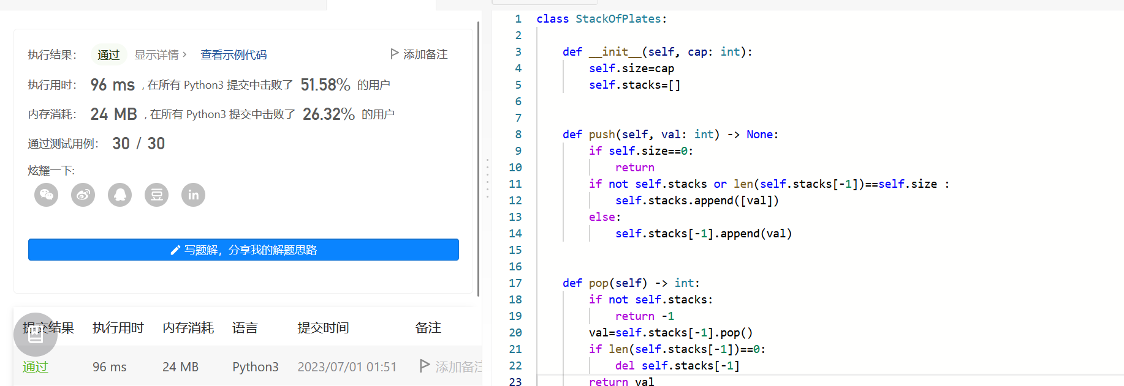

class StackOfPlates:

    def __init__(self, cap: int):

        self.cap = cap

        self.array = []

    def push(self, val: int) -> None:

        # 处理边界情况：cap == 0 不让push

        if self.cap == 0:

            return

        if not self.array or len(self.array[-1]) >= self.cap:

            self.array.append([val])

        else:

            self.array[-1].append(val)

    def pop(self) -> int:

        val = -1

        if self.array and self.array[-1]:

            val = self.array[-1].pop()

            if not self.array[-1]: self.array.pop()

        return val

    def popAt(self, index: int) -> int:

        val = -1

        if len(self.array) >= index + 1:

            val = self.array[index].pop()

            if not self.array[index]: self.array.pop(index)

        return val

# Your StackOfPlates object will be instantiated and called as such:

# obj = StackOfPlates(cap)

# obj.push(val)

# param_2 = obj.pop()

# param_3 = obj.popAt(index)

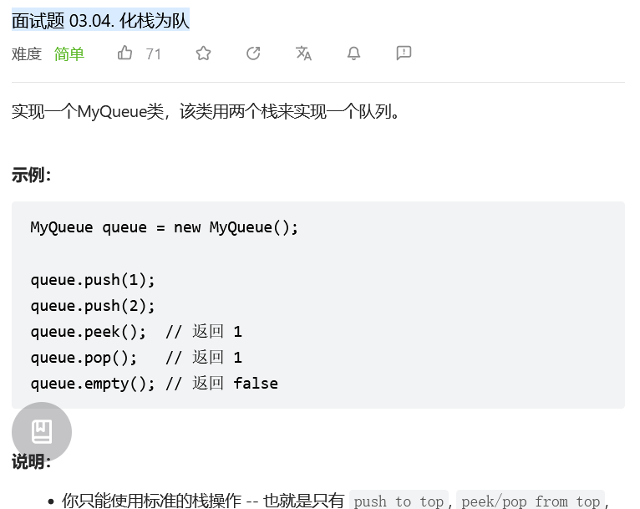

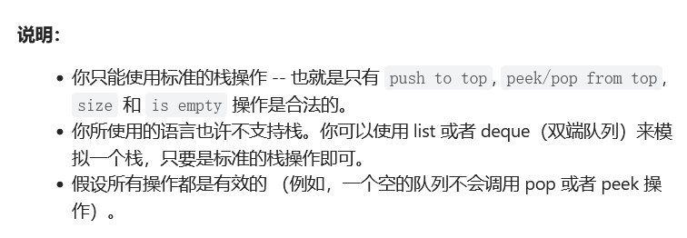

class MyQueue:

    def __init__(self):

        """

        Initialize your data structure here.

        """

        self.stack1 = []

        self.stack2 = []

    def push(self, x: int) -> None:

        """

        Push element x to the back of queue.

        """

        self.stack1.append(x)

    def pop(self) -> int:

        """

        Removes the element from in front of queue and returns that element.

        """

        if len(self.stack2) == 0:

            while self.stack1:

                self.stack2.append(self.stack1.pop())

        return self.stack2.pop()

    def peek(self) -> int:

        """

        Get the front element.

        """

        if len(self.stack2) == 0:

            while self.stack1:

                self.stack2.append(self.stack1.pop())

        return self.stack2[-1]

    def empty(self) -> bool:

        """

        Returns whether the queue is empty.

        """

        return len(self.stack2) == 0 and len(self.stack1) == 0

# Your MyQueue object will be instantiated and called as such:

# obj = MyQueue()

# obj.push(x)

# param_2 = obj.pop()

# param_3 = obj.peek()

# param_4 = obj.empty()

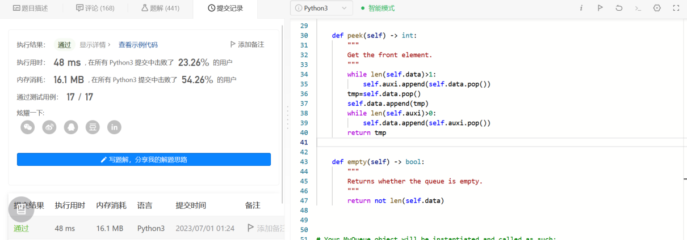

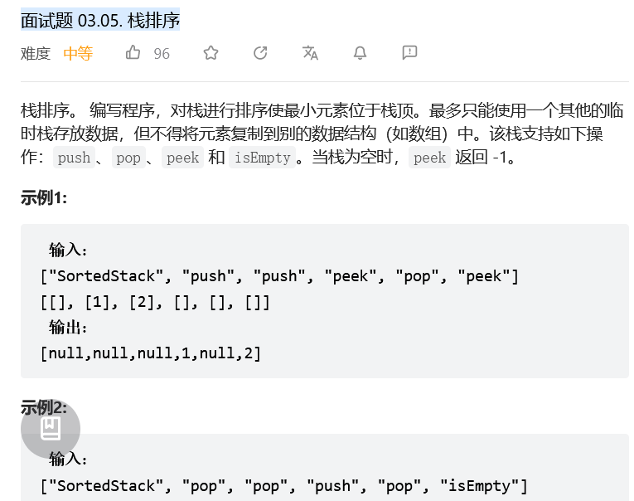

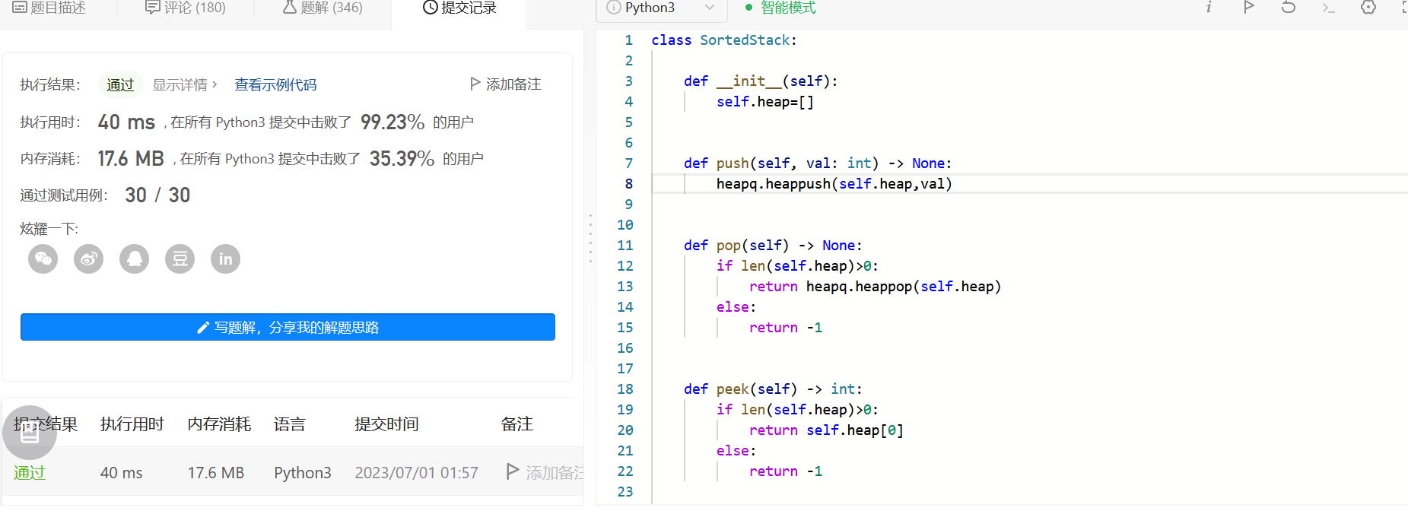

class SortedStack:

    def __init__(self):

        self.stack = []

        self.tmp = []

    def push(self, val: int) -> None:

        if not self.stack:

            self.stack.append(val)

        else:

            while self.stack and self.stack[-1] < val:

                self.tmp.append(self.stack.pop())

            self.stack.append(val)

            while self.tmp:

                self.stack.append(self.tmp.pop())

    def pop(self) -> None:

        if self.stack:

            return self.stack.pop()

        return None

    def peek(self) -> int:

        if self.stack:

            return self.stack[-1]

        return -1

    def isEmpty(self) -> bool:

        return not self.stack

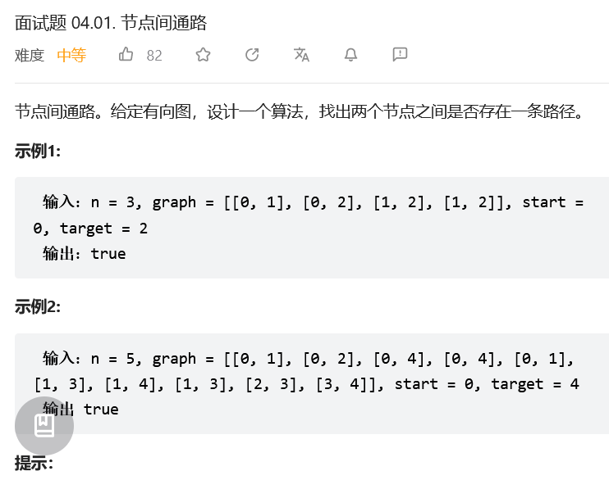

方法一：**用邻接表建立有向图，然后用BFS遍历，从起点开始查找是否有一条路走到终点**

BFS

广度优先搜索（Breadth First Search）简称广搜或者 BFS，是遍历图存储结构的一种算法，既适用于无向图（网），也适用于有向图

所谓广度优先搜索，就是从图中的某个顶点出发，寻找紧邻的、尚未访问的顶点，找到多少就访问多少，然后分别从找到的这些顶点出发，继续寻找紧邻的、尚未访问的顶点。

当从某个顶点出发，所有和它连通的顶点都访问完之后，广度优先搜索算法会重新选择一个尚未访问的顶点（非连通图中就存在这样的顶点），继续以同样的思路寻找未访问的其它顶点。直到图中所有顶点都被访问，广度优先搜索算法才会结束执行。

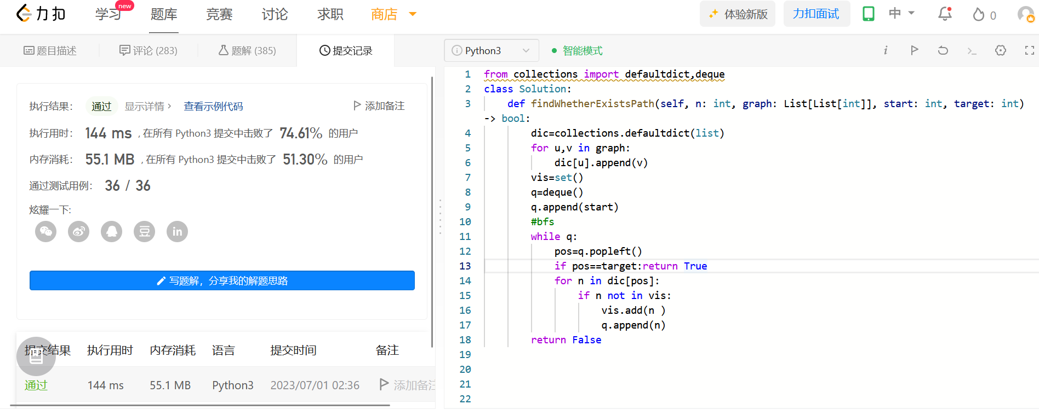

方法二： 如果开始节点可达，那么最终节点一定可达

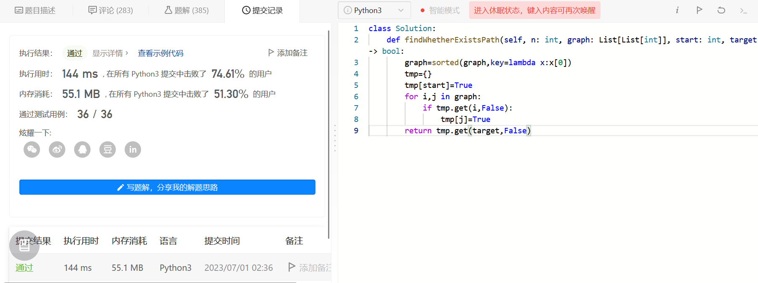

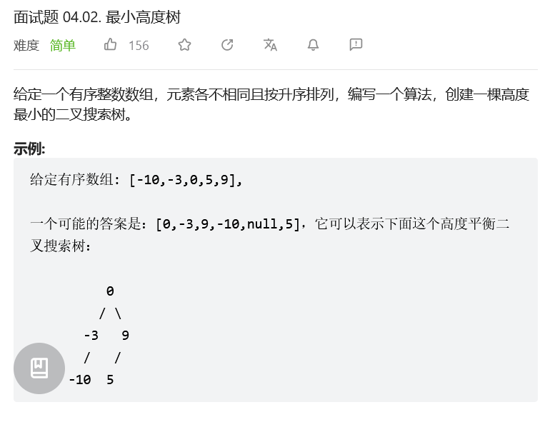

方法一：贪心+递归

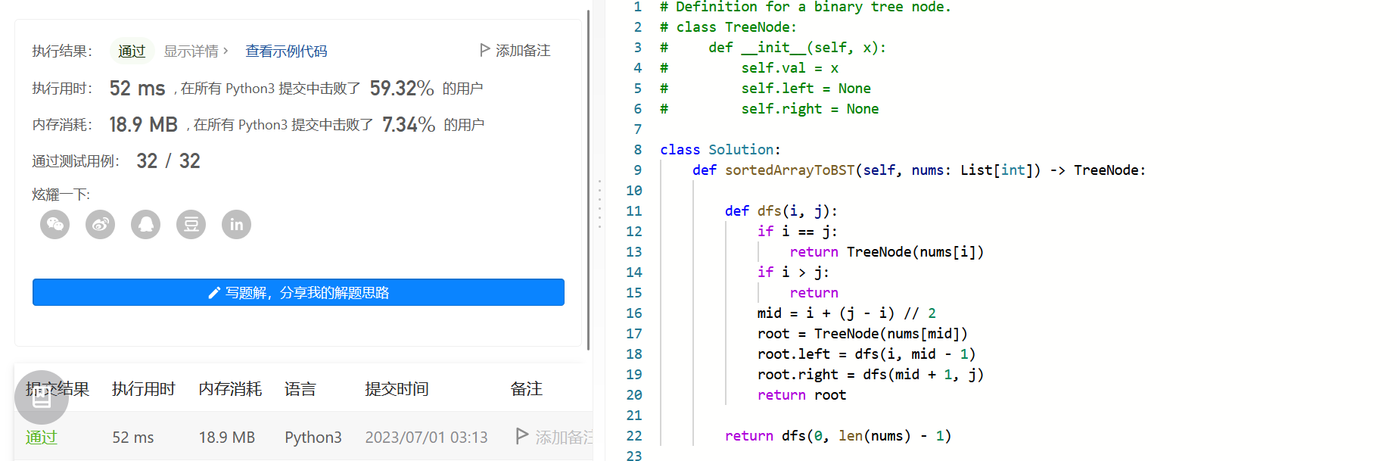

方法二：递归

二叉搜索树的定义，从节点的值来看简单来说就是，左子树<根<右子树。

实际上就是要求避免在最后一层之前出现空节点的情况。

通过二叉搜索树的定义，我们可以知道其根节点必然是有序整数序列的中位数，对于长度为奇数的序列来说，很自然地取到中位数，对于长度为偶数的序列，根节点取右中位数。

由于是有序整数，那么在找到根节点后，我们可以将数组一分为二，其左侧必然是左子树，右侧必然是右子树。

最后再考虑一下终止条件，就是这样一直划分到数组为空。

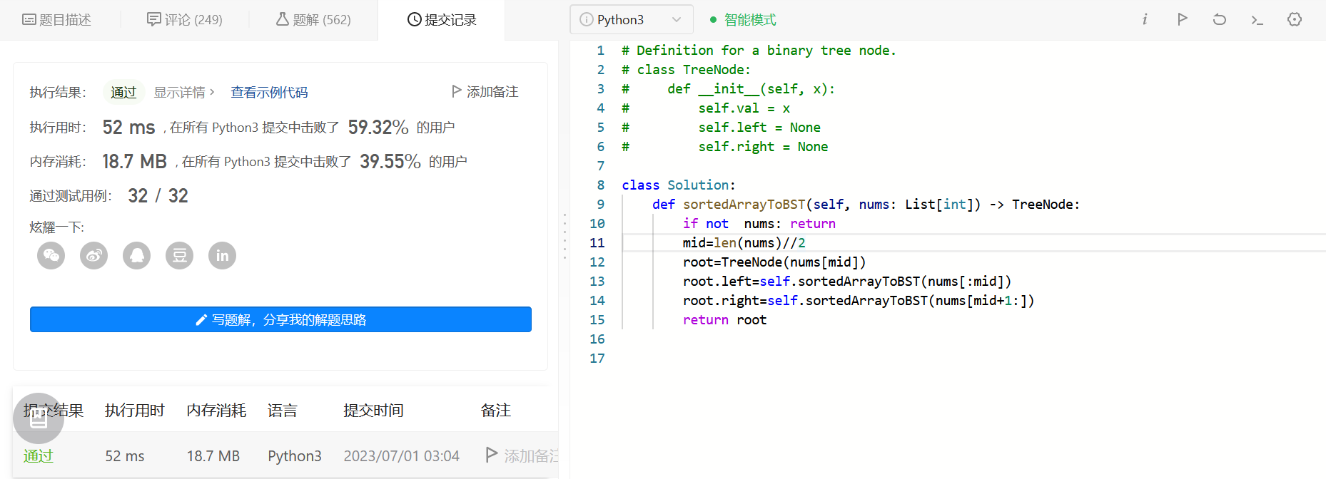

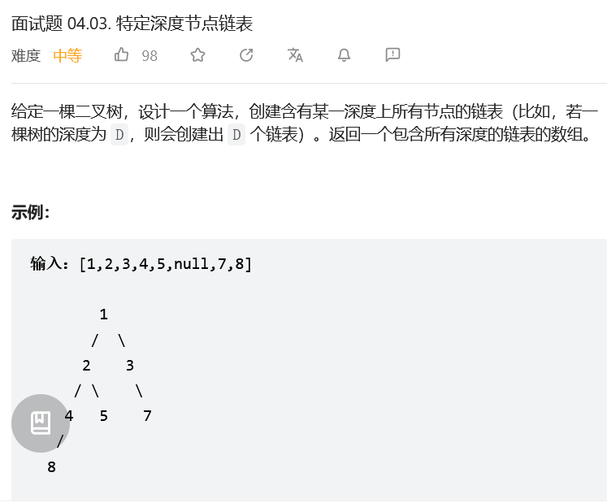

方法一：广度优先搜索

依旧是 BFS 的一个变型题，按层级处理树的每一层，然后将每一层元素转换成链表

# Definition for a binary tree node.

# class TreeNode:

#     def __init__(self, x):

#         self.val = x

#         self.left = None

#         self.right = None

# Definition for singly-linked list.

# class ListNode:

#     def __init__(self, x):

#         self.val = x

#         self.next = None

class Solution:

    def listOfDepth(self, tree: TreeNode) -> List[ListNode]:

        from collections import deque

        if tree is None:

            return []

        res = []  # 结果集

        temp = deque()

        temp.append(tree)

        while len(temp) > 0:  # BFS模板开始

            tmp_dummy_node = ListNode(None)  # 创建dummynode

            cur = tmp_dummy_node

            next_layer = []  # 存储下一层元素

            while len(temp) != 0:  # 将某一层中的全部取出处理

                node = temp.popleft()

                cur.next = ListNode(node.val)  # 将一层中的组合成链表

                cur = cur.next

                if node.left is not None:

                    next_layer.append(node.left)

                if node.right is not None:

                    next_layer.append(node.right)

            res.append(tmp_dummy_node.next)  # 压入结果集

            temp = deque(next_layer.copy())

        return res

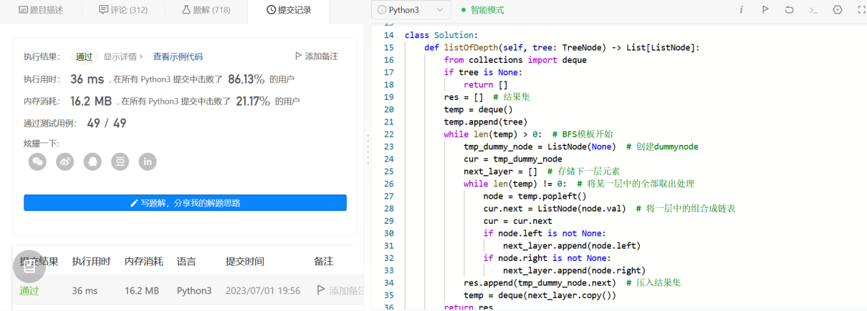

方法二：深度优先搜索

题目要求我们“创建含有某一深度上所有节点的链表（比如，若一棵树的深度为 D，则会创建出 D 个链表）。返回一个包含所有深度的链表的数组。“。树的题目，涉及到搜索，都可以用DFS来做，简单省事。 和常规的使用DFS来进行层次遍历代码差不多，思路也差不多一样的。使用一个变量 level 记录一下遍历的层次记录。

class Solution:

    def listOfDepth(self, root: TreeNode) -> List[ListNode]:

        ans = []

        def dfs(node, level):

            if not node: return None

            if len(ans) == level:

                ans.append(ListNode(node.val))

            else:

                head = ListNode(node.val)

                head.next = ans[level]

                ans[level] = head

            dfs(node.right, level + 1)

            dfs(node.left, level + 1)

        dfs(root, 0)

        return ans

方法三：层次遍历

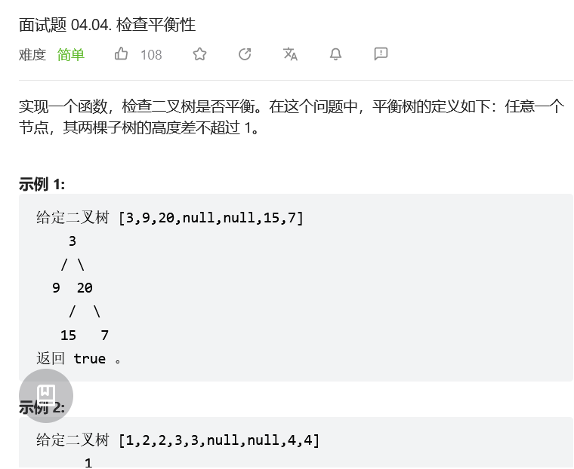

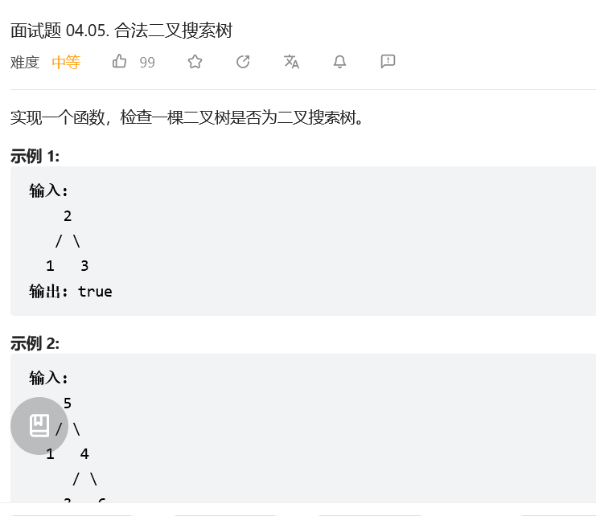

方法一：前序遍历

class Solution:

    def isValidBST(self, root: Optional[TreeNode], left=-inf, right=inf) -> bool:

        if root is None:

            return True

        x = root.val

        return left < x < right and \

               self.isValidBST(root.left, left, x) and \

               self.isValidBST(root.right, x, right)

方法二：中序遍历

class Solution:

    pre = -inf

    def isValidBST(self, root: Optional[TreeNode]) -> bool:

        if root is None:

            return True

        if not self.isValidBST(root.left) or root.val <= self.pre:

            return False

        self.pre = root.val

        return self.isValidBST(root.right)

方法三：后序遍历

class Solution:

    def isValidBST(self, root: Optional[TreeNode]) -> bool:

        def dfs(node: Optional[TreeNode]) -> Tuple:

            if node is None:

                return inf, -inf

            l_min, l_max = dfs(node.left)

            r_min, r_max = dfs(node.right)

            x = node.val

            # 也可以在递归完左子树之后立刻判断，如果不是二叉搜索树，就不用递归右子树了

            if x <= l_max or x >= r_min:

                return -inf, inf

            return min(l_min, x), max(r_max, x)

        return dfs(root)[1] != inf

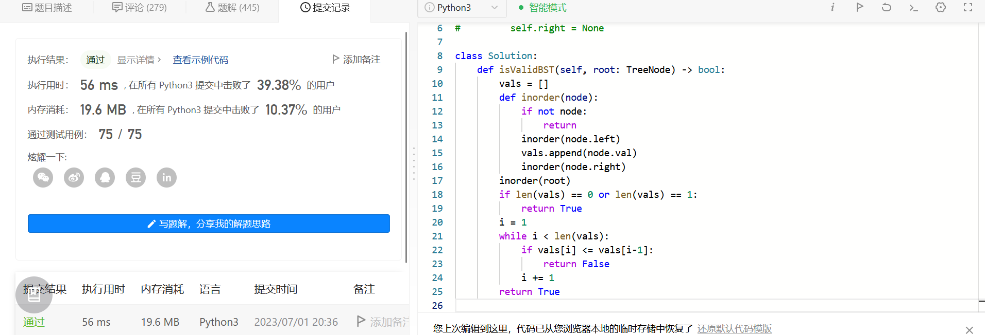

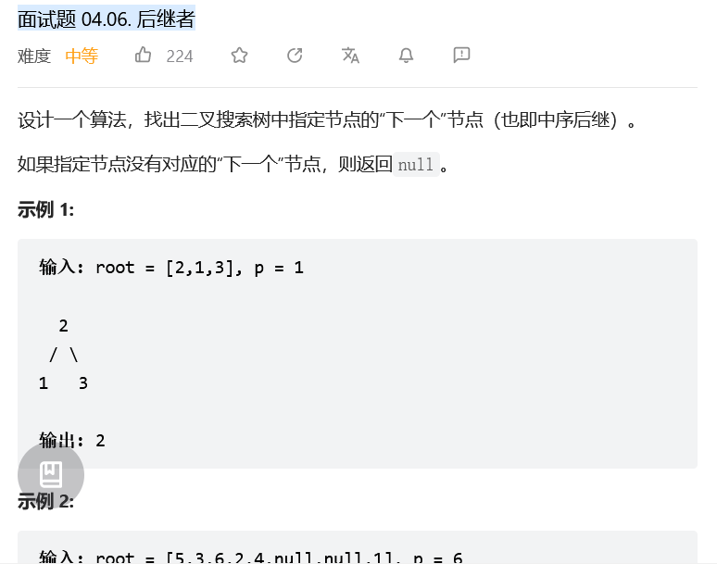

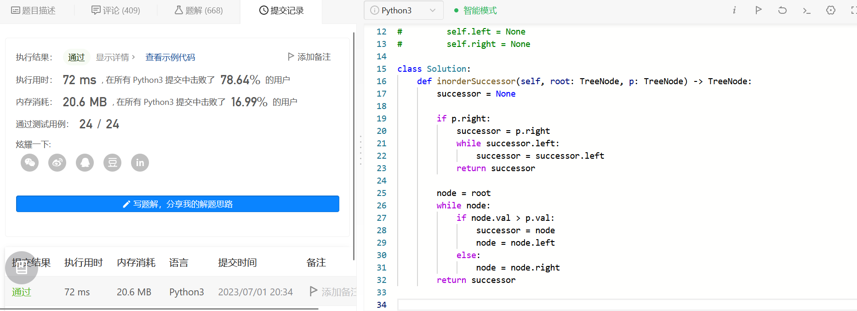

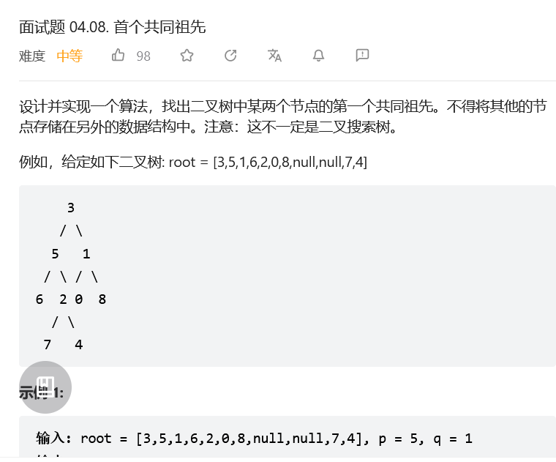

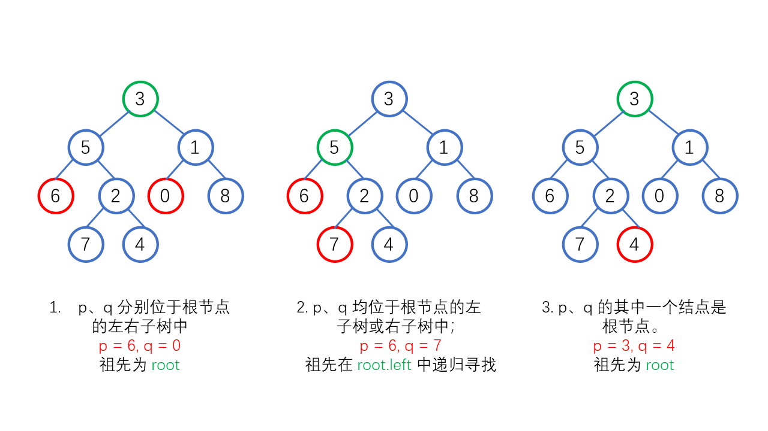

假设我们从跟结点开始，采用 DFS 向下遍历，如果当前结点到达叶子结点下的空结点时，返回空；如果当前结点为 p 或 q 时，返回当前结点；

这样，当我们令 left = self.lowestCommonAncestor(root.left, p, q) 时，如果在左子树中找到了 p 或 q，left 会等于 p 或 q，同理，right 也是一样；

然后我们进行判断：如果 left 为 right 都不为空，则为情况 1；如果 left 和 right 中只有一个不为空，说明这两个结点在子树中，则根节点到达子树再进行寻找。

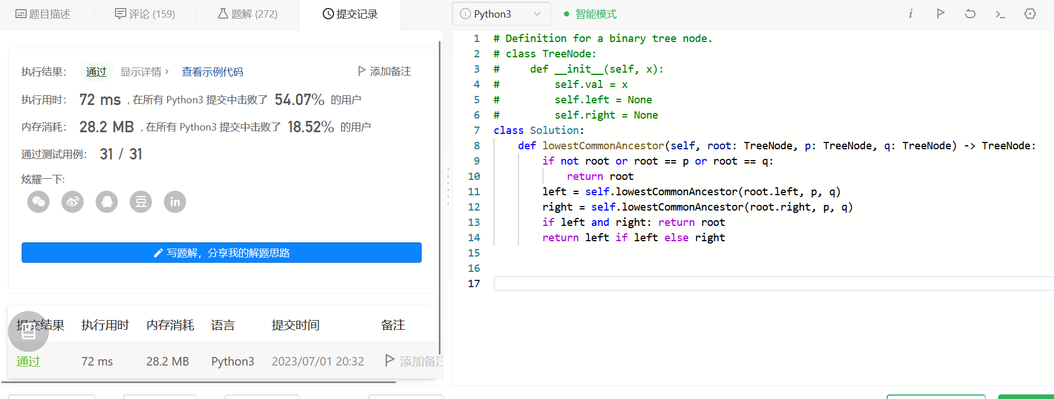

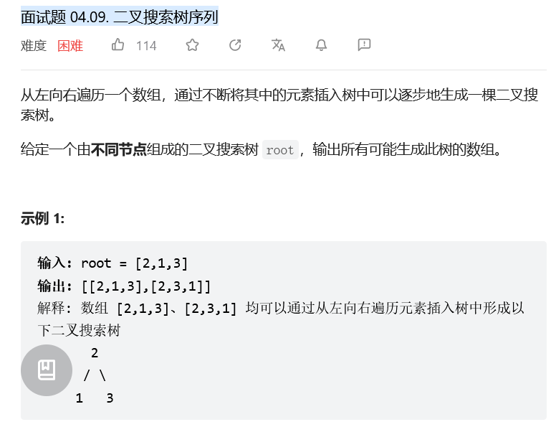

使用一个queue存储下个所有可能的节点

然后选择其中一个作为path的下一个元素

递归直到queue元素为空

将对应的path加入结果中

由于二叉搜索树没有重复元素, 而且每次递归的使用元素的顺序都不一样, 所以自动做到了去重

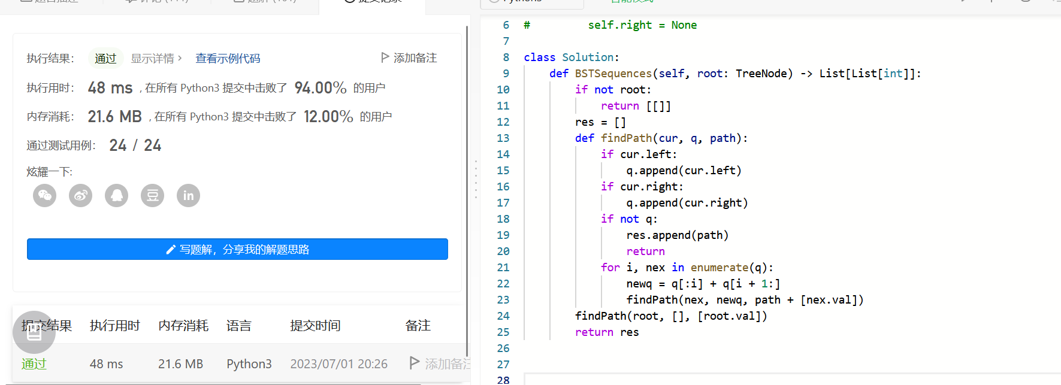

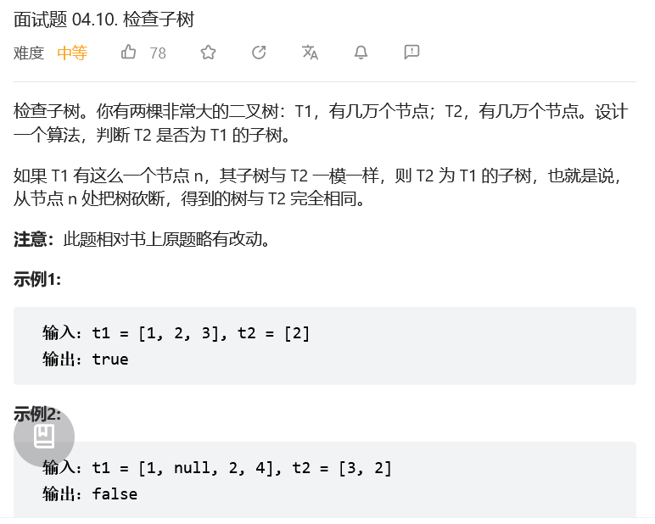

什么对称树，相同树，完全子树，一半子树，答案都是一样的

如果都为空的时候，也是可以认为是对方的子树，所以返回True

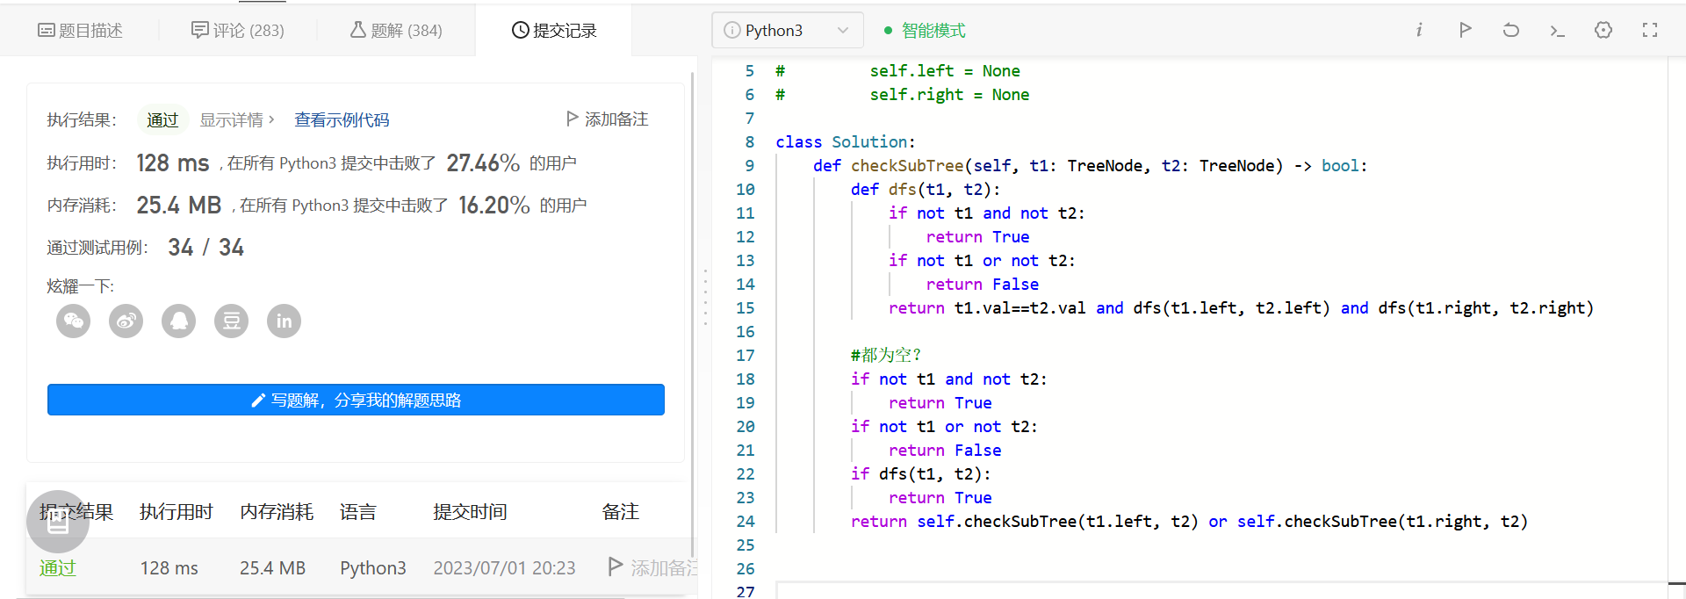

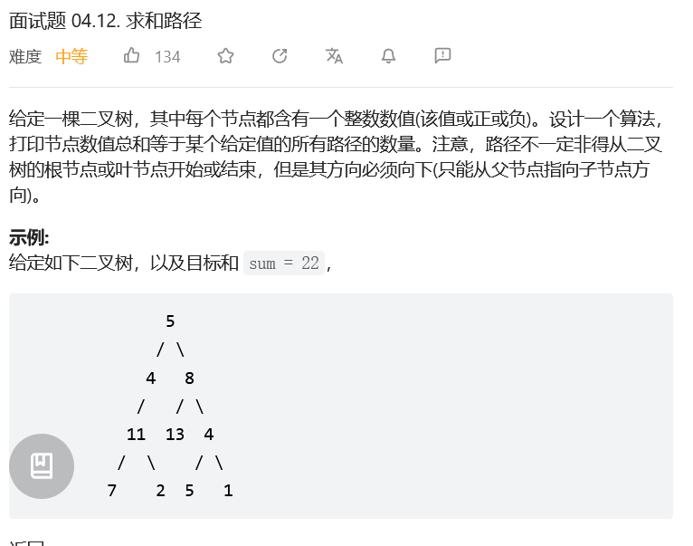

# Definition for a binary tree node.

# class TreeNode:

#     def __init__(self, x):

#         self.val = x

#         self.left = None

#         self.right = None

class Solution:

    def pathSum(self, root: TreeNode, sum: int) -> int:

        s = defaultdict(int)

        res = 0

        s[0] = 1

        def dfs(root, t):

            nonlocal res

            if not root: return

            t += root.val

            res += s[t - sum]

            s[t] += 1

            dfs(root.left, t)

            dfs(root.right, t)

            s[t] -= 1

        dfs(root, 0)

        return res

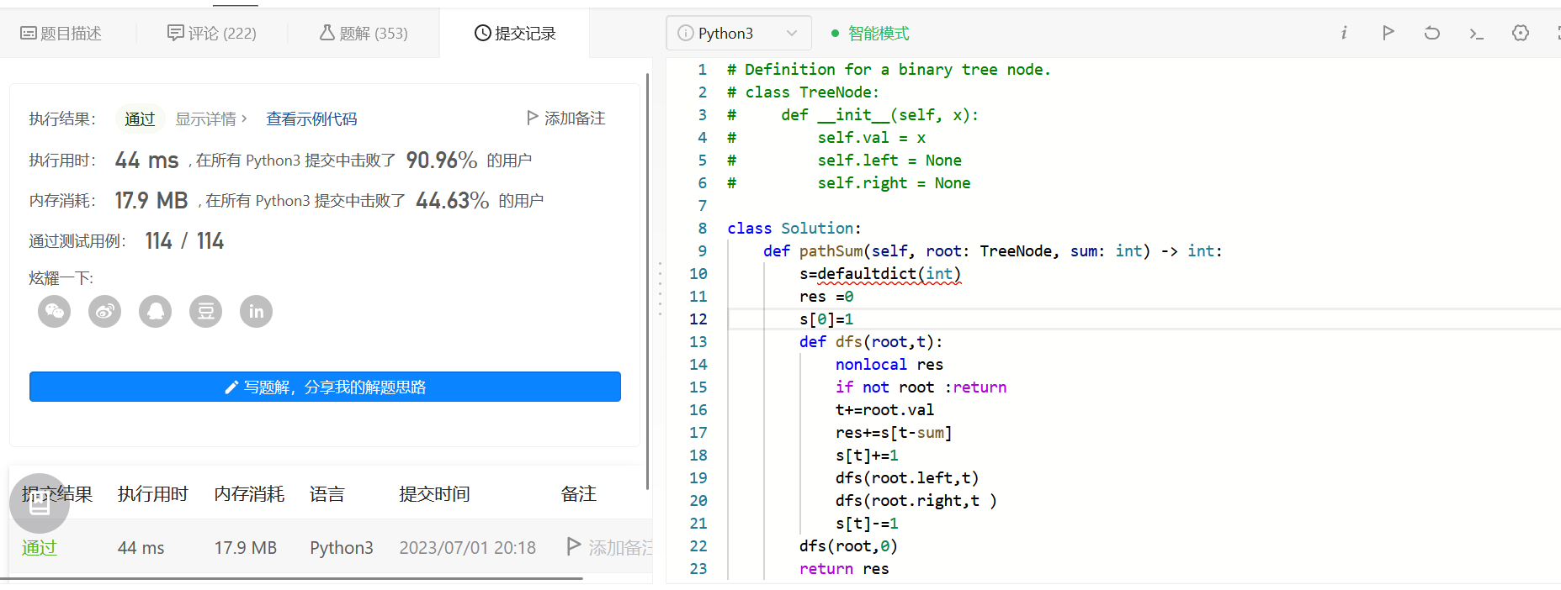

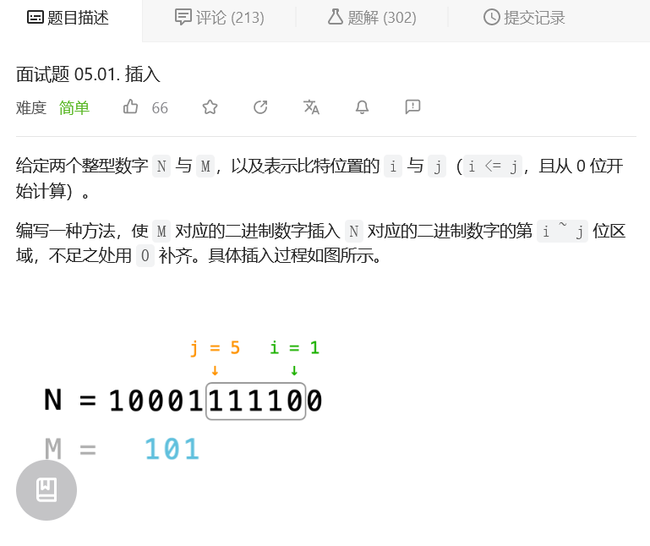

方法一：位运算

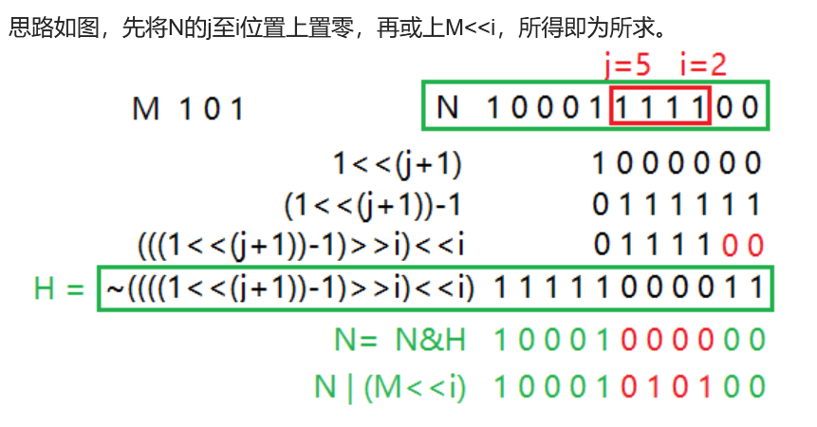

将N 的[i, j]位都置零

再将M和N的i位开始与

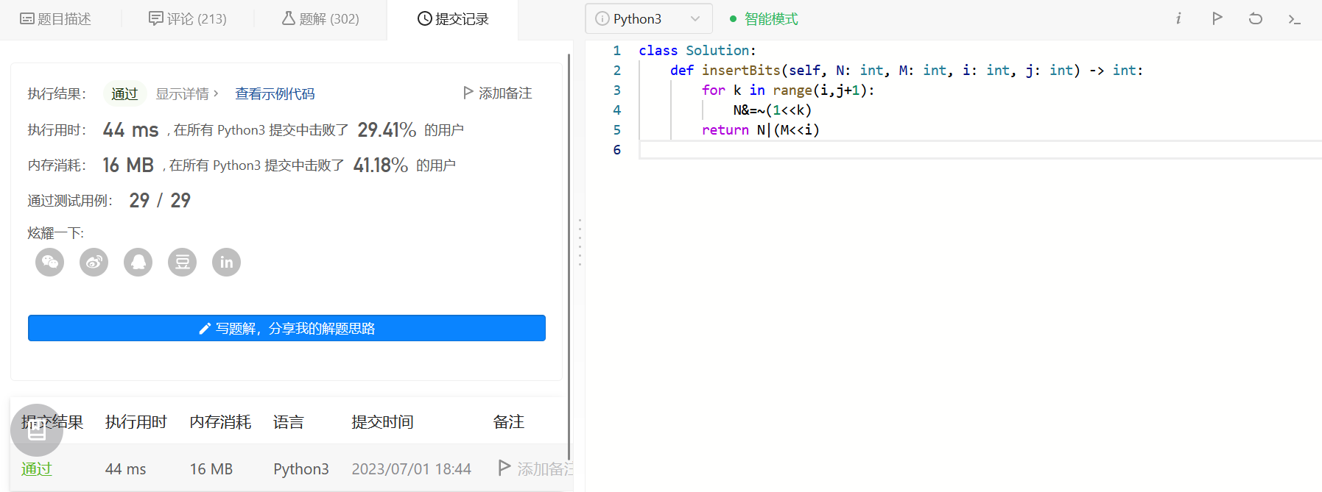

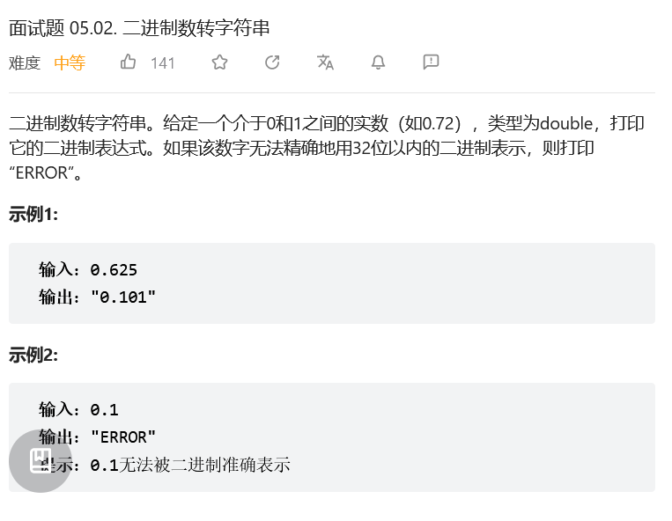

十进制小数转二进制

十进制小数乘以2，取整数部分的值作为二进制的值，取小数部分的值作为继续循环处理的值，直到小数部分为0。

在每次循环的过程中，并不是每个小数都最后一定可以得到小数为0，将陷入无限循环。因此对于二进制小数一般都定义一个精度，表示保留多少位的二进制小数.

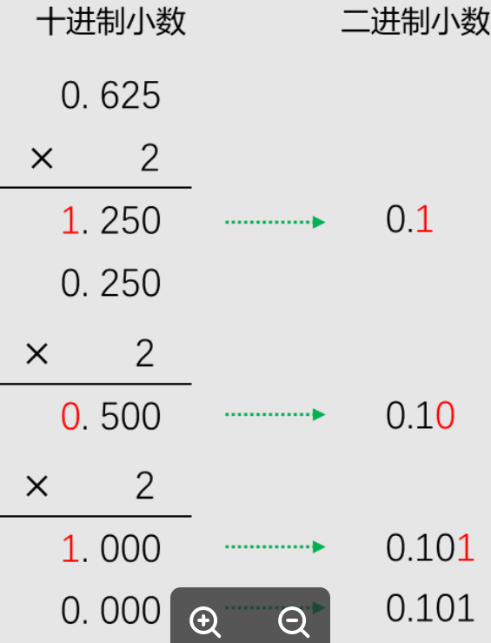

class Solution:

    def printBin(self, num: float) -> str:

        res = "0."  # 初始化结果字符串为"0."

        while num != 0 and len(res) <= 32:  # 循环直到小数部分为0或达到循环次数

            num *= 2

            if(num >= 1):

                # 结果大于等于1，整数部分为1，该位二进制为1

                res += "1"

                num -= 1    # 取小数部分

            else:

                # 结果小于1，整数部分为0，该位二进制为0，小数部分为其本身

                res += "0"

        # 没有达到上限就返回结果

        return res if num == 0 else "ERROR"

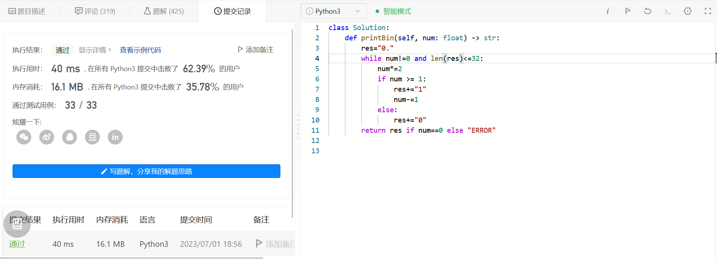

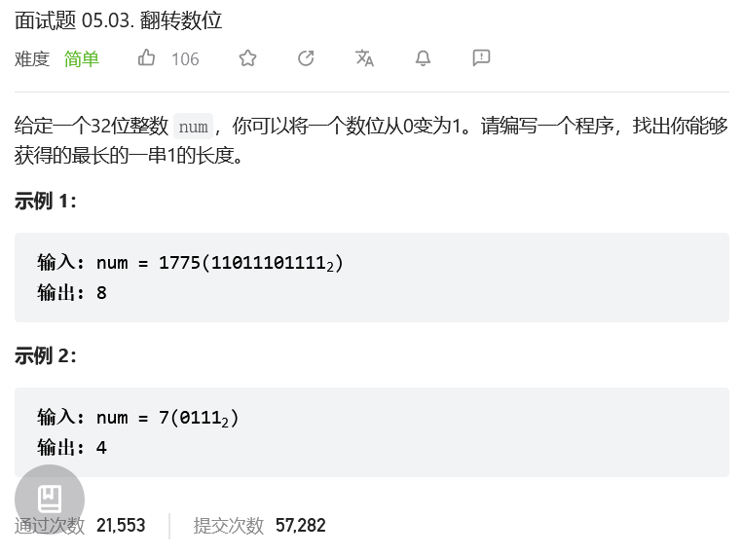

方法一：双指针

    pre表示上一个连续1的长度+1

    cur表示当前连续1的长度

    结果即为最大的pre+cur

    注意循环结束时需要再次更新res, 因为有可能最高位是1

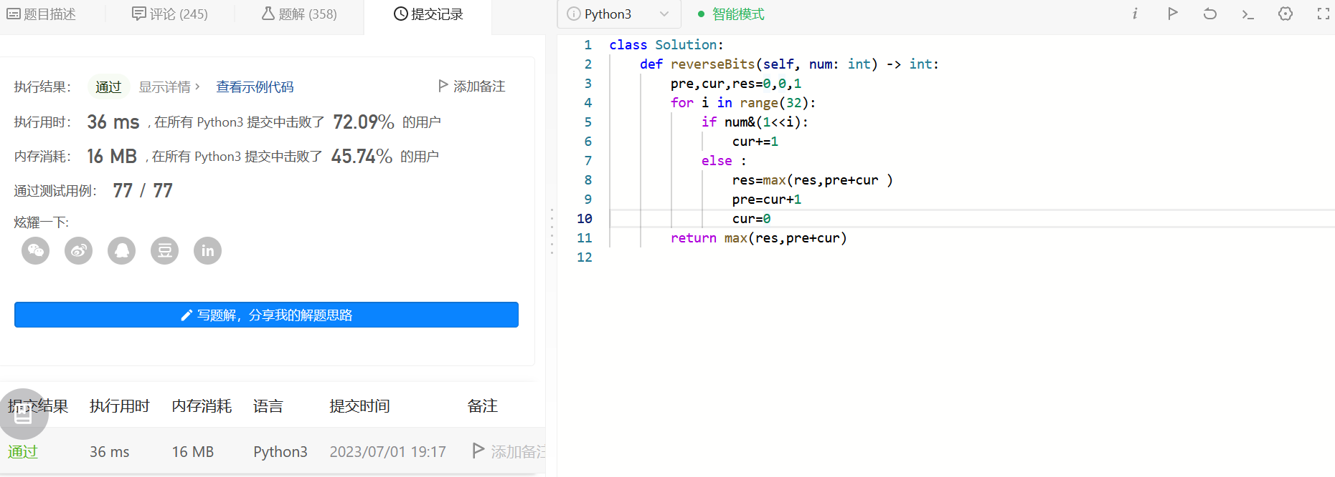

方法二：动态规划

每次维护三个变量

cur：当前位置为止连续1的个数，遇到0归零，遇到1加1

insert：在当前位置变成1，往前数连续1的最大个数，遇到0变为cur+1，遇到1加1

res:保存insert的最大值即可

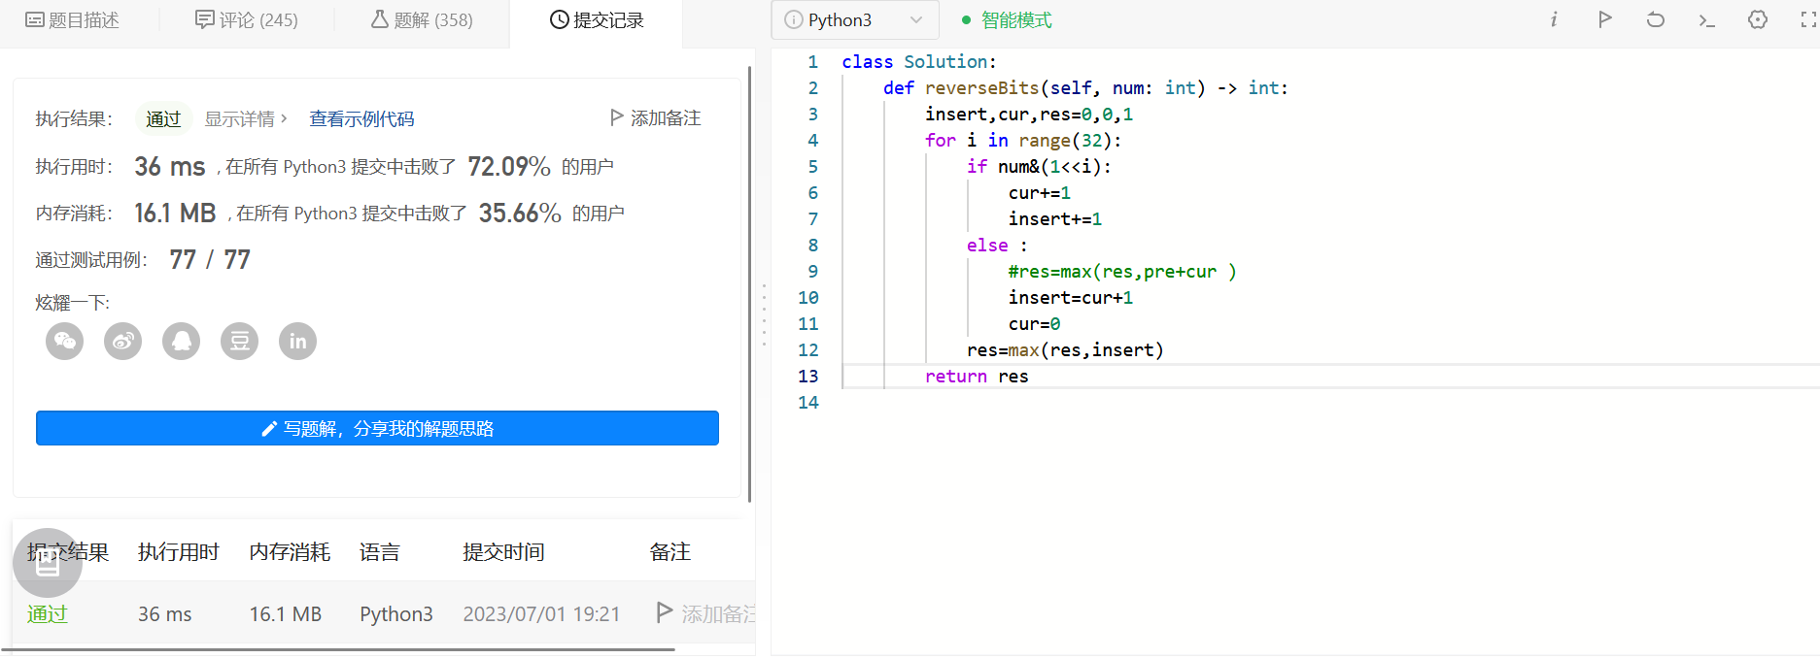

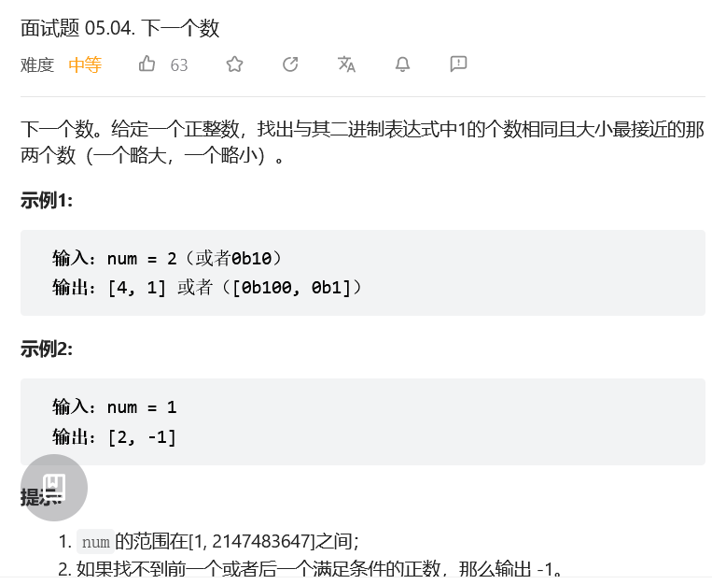

位运算

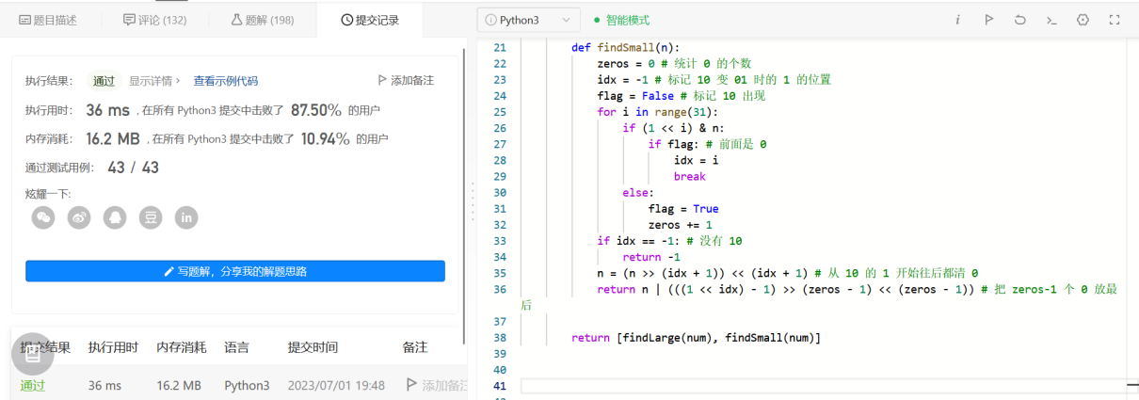

class Solution:

def findClosedNumbers(self, num: int) -> List[int]:

def findLarge(n):

ones = 0 # 统计 1 的个数

idx = -1 # 标记 01 变 10 时的 0 的位置

flag = False # 标记 01 出现

for i in range(31): # 第32位是符号位，不看

if (1 << i) & n:

flag = True

ones += 1

else:

if flag: # 前面是 1

idx = i

break

if idx == -1: # 没有 01

return -1

n |= (1 << idx) # 0 变 1

n = (n >> idx) << idx # 后面清 0

return n | ((1 << (ones - 1)) - 1) # 把 ones-1 个 1 放最后

def findSmall(n):

zeros = 0 # 统计 0 的个数

idx = -1 # 标记 10 变 01 时的 1 的位置

flag = False # 标记 10 出现

for i in range(31):

if (1 << i) & n:

if flag: # 前面是 0

idx = i

break

else:

flag = True

zeros += 1

if idx == -1: # 没有 10

return -1

n = (n >> (idx + 1)) << (idx + 1) # 从 10 的 1 开始往后都清 0

return n | (((1 << idx) - 1) >> (zeros - 1) << (zeros - 1)) # 把 zeros-1 个 0 放最后

return [findLarge(num), findSmall(num)]

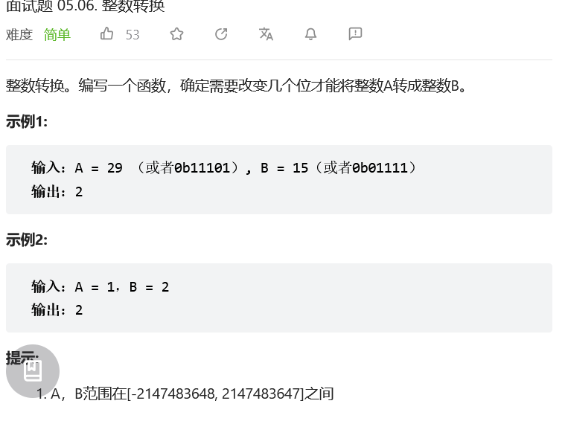

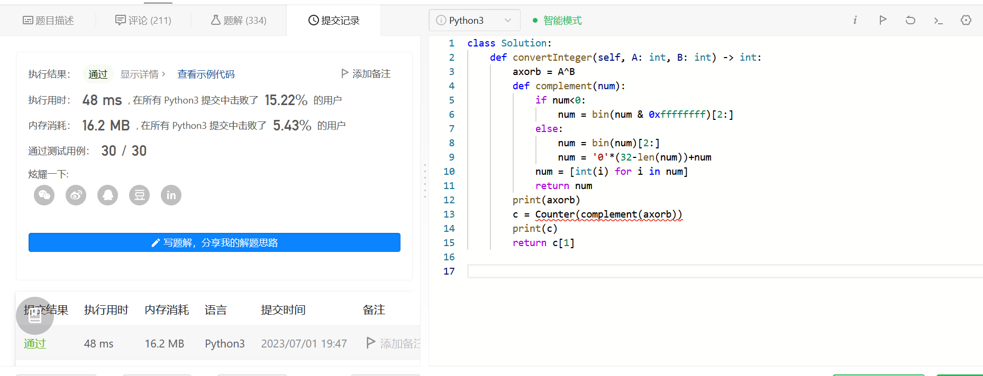

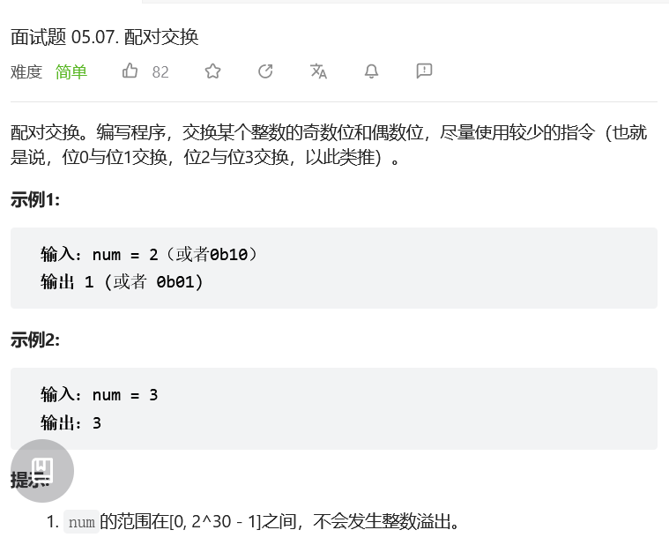

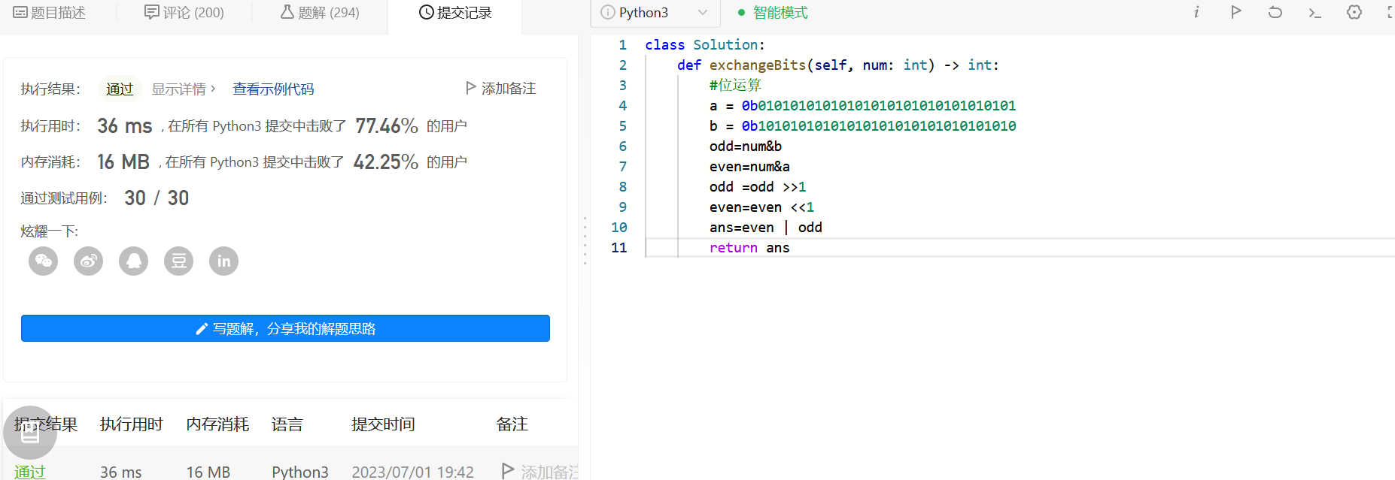

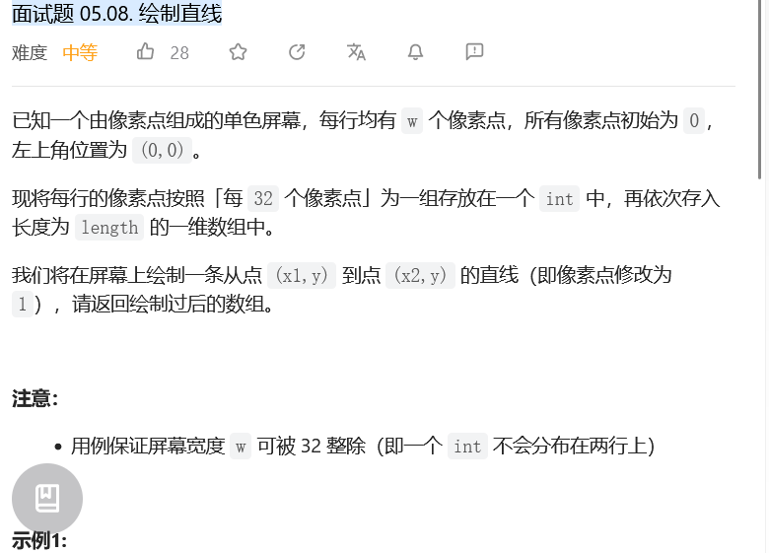

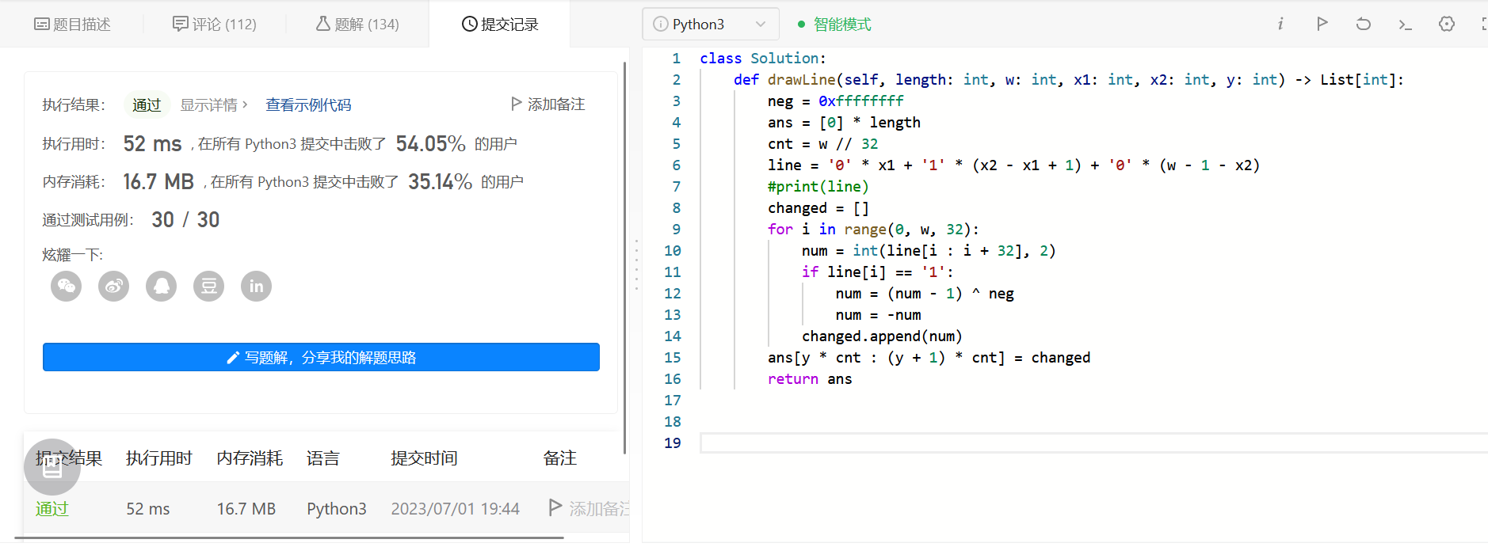

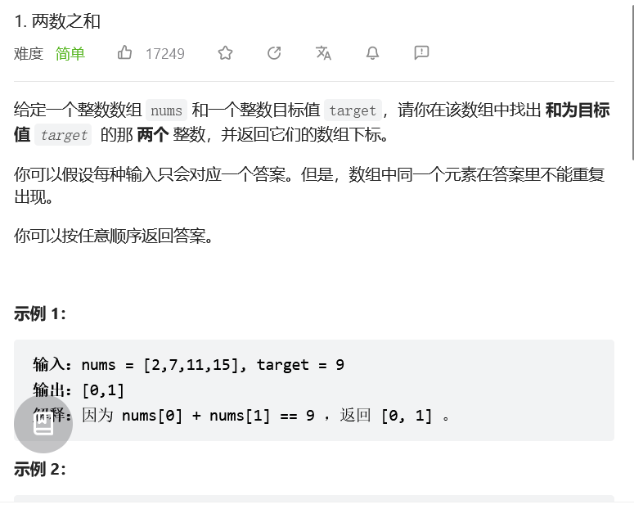

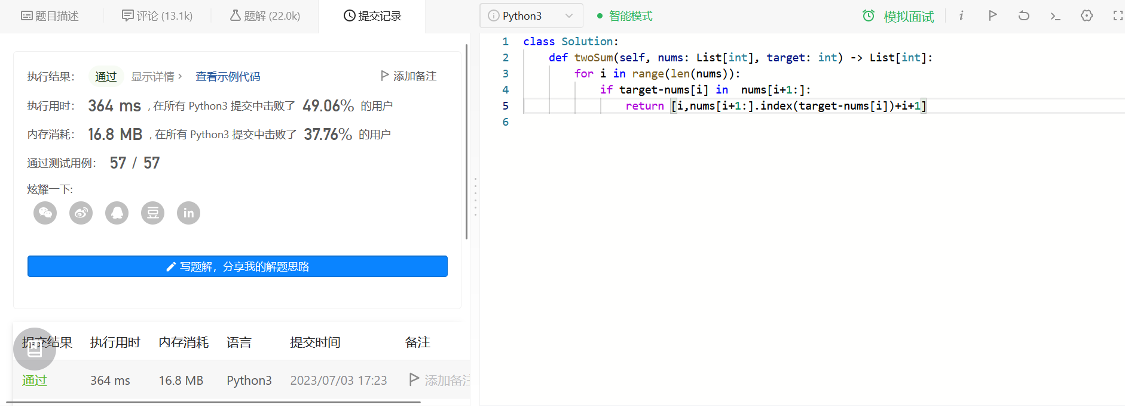

代码块

class Solution(object):

    def twoSum(self, nums, target):

        """

        :type nums: List[int]

        :type target: int

        :rtype: List[int]

        """

        # 遍历列表

        for i in range(len(nums)):

            # 计算需要找到的下一个目标数字

            res = target-nums[i]

                # 遍历剩下的元素，查找是否存在该数字

            if res in nums[i+1:]:

                # 若存在，返回答案。这里由于是两数之和，可采用.index()方法

                # 获得目标元素在nums[i+1:]这个子数组中的索引后，还需加上i+1才是该元素在nums中的索引

                return [i, nums[i+1:].index(res)+i+1]

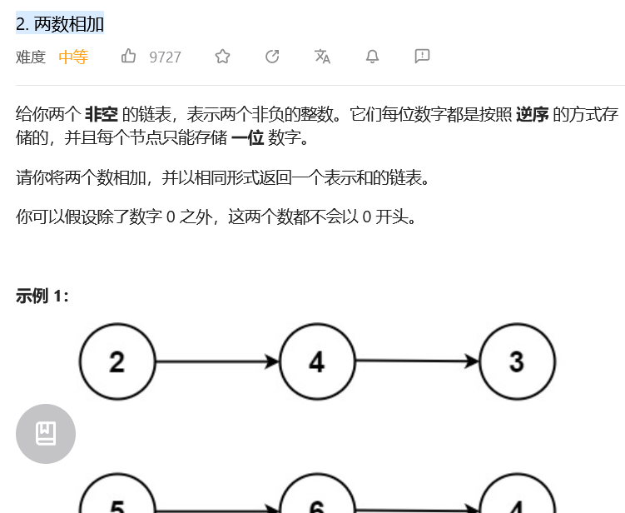

# Definition for singly-linked list.

# class ListNode:

#     def __init__(self, val=0, next=None):

#         self.val = val

#         self.next = next

class Solution:

    def addTwoNumbers(self, l1: ListNode, l2: ListNode) -> ListNode:

        dummy = ListNode(0)  # 哑节点

        current = dummy  # 当前节点

        carry = 0  # 进位

        while l1 or l2:

            # 获取l1和l2的值，如果链表已经遍历完，则值为0

            x = l1.val if l1 else 0

            y = l2.val if l2 else 0

            # 将l1和l2的值以及进位相加

            sum = x + y + carry

            # 更新进位

            carry = sum // 10

            # 创建新节点，并将个位数作为节点的值

            current.next = ListNode(sum % 10)

            # 更新指针

            current = current.next

            if l1:

                l1 = l1.next

            if l2:

                l2 = l2.next

        # 如果最后一位相加后产生了进位，需要添加新节点

        if carry > 0:

            current.next = ListNode(carry)

        return dummy.next

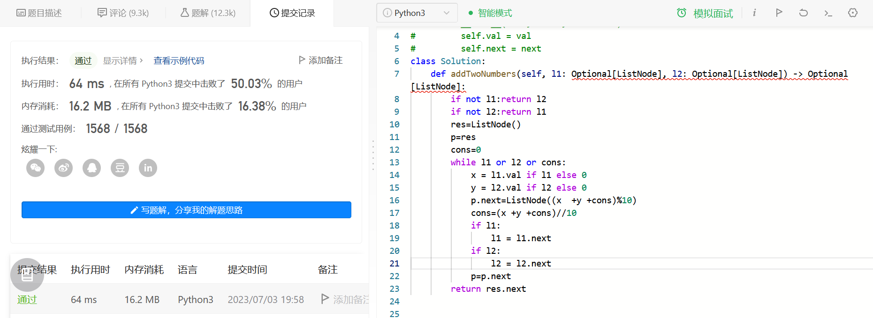

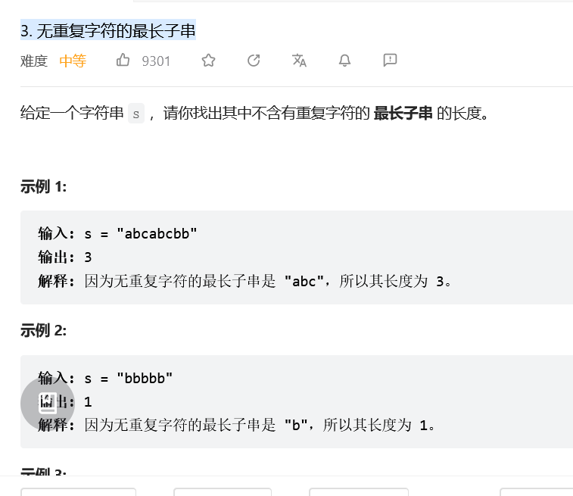滑动窗口

class Solution:

    def lengthOfLongestSubstring(self, s: str) -> int:

        cur, res = [], 0

        for r in range(len(s)):

            while s[r] in cur:

                cur.pop(0) # 左边出

            cur.append(s[r]) # 右侧无论如何都会进入新的

            res = max(len(cur),res)

        return res

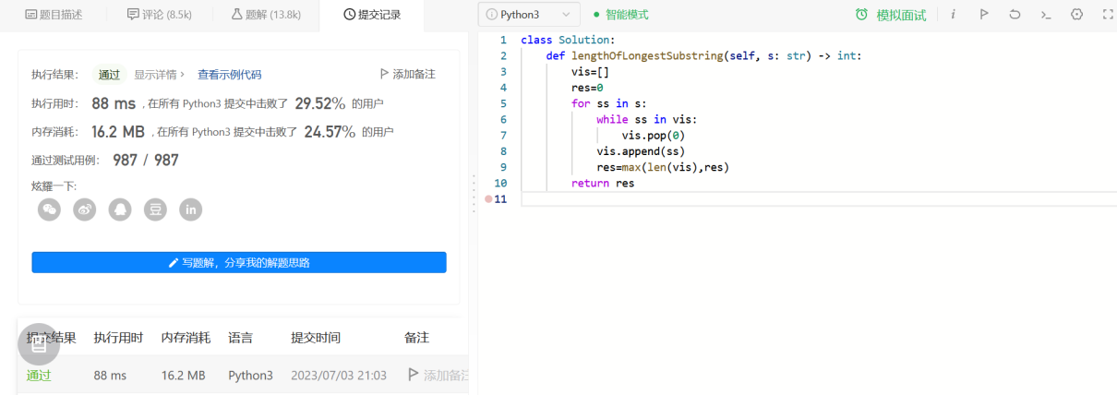

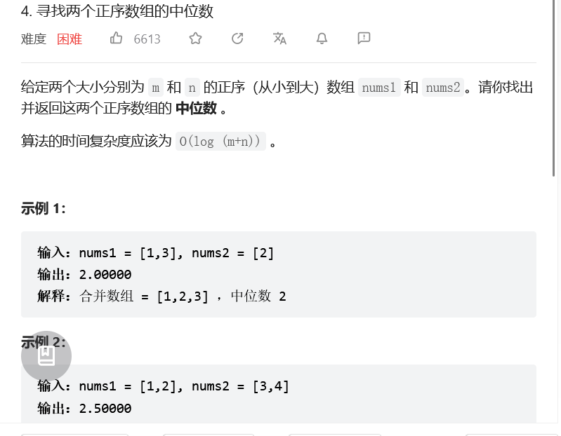

方法一： 问题分析

题目要求我们找的是中位数，由于中位数存在一个边界情况：

奇数时取中间，偶数时取中间两个数除2.

故我们可以先实现一个找第k小数的办法。

找第k小数

对于两个有序数组，我们要找第k小的数

由于时间复制度要求是log，所以自然的想法就是对两个数组每次切一半。

好，假设我们取两个数组k/2位置上的数(这里暂时不考虑上溢)

如果nums1[k/2]>=nums2[k/2]，这意味着：

nums2数组的左半边都不需要考虑了，因为肯定会比第k小的数要来得小。

所以我们可以切掉nums2数组的一半，如此递归，每次都能切走一半

自然能达到O（log(m+n)）复杂度的要求了。

在具体的代码实现中，为了方便处理边界情况，

我们可以令nums1始终是长的那个数组，

然后令t = min(k//2,len(nums2))便可以防止上溢的发生。

def helper(nums1,nums2,k):

    if(len(nums1) <len(nums2) ):

        nums1, nums2 = nums2 , nums1 #保持nums1比较长

    if(len(nums2)==0):

        return nums1[k-1] # 短数组空，直接返回

    if(k==1):

        return min(nums1[0],nums2[0])  #找最小数，比较数组首位

    t = min(k//2,len(nums2)) # 保证不上溢

    if( nums1[t-1]>=nums2[t-1] ):

        return helper(nums1 , nums2[t:],k-t)

    else:

        return helper(nums1[t:],nums2,k-t)

找中位数

为了处理奇偶时候中位数不同的计算方法，

这里可以采用一个小技巧：

    令 k1 = ( len(nums1) + len(nums2) + 1 ) // 2

    令 k2 = ( len(nums1) + len(nums2) + 2 ) // 2

    对于偶数情况，k1对应中间左边，k2对应中间右边

    对于奇数情况，k1，k2都对应中间

    所以我们得到了获得中位数的统一方法：(helper(k1)+helper(k2))/2

    缺点是：用了两倍的计算量；优点是：代码统一、清晰。

class Solution:

    def findMedianSortedArrays(self, nums1: List[int], nums2: List[int]) -> float:

        k1 = ( len(nums1) + len(nums2) + 1 ) // 2

        k2 = ( len(nums1) + len(nums2) + 2 ) // 2

        def helper(nums1,nums2,k): #本质上是找第k小的数

            if(len(nums1) <len(nums2) ):

                nums1, nums2 = nums2 , nums1 #保持nums1比较长

            if(len(nums2)==0):

                return nums1[k-1] # 短数组空，直接返回

            if(k==1):

                return min(nums1[0],nums2[0])  #找最小数，比较数组首位

            t = min(k//2,len(nums2)) # 保证不上溢

            if( nums1[t-1]>=nums2[t-1] ):

                return helper(nums1 , nums2[t:],k-t)

            else:

                return helper(nums1[t:],nums2,k-t)

        return ( helper(nums1,nums2,k1) + helper(nums1,nums2,k2) ) /2

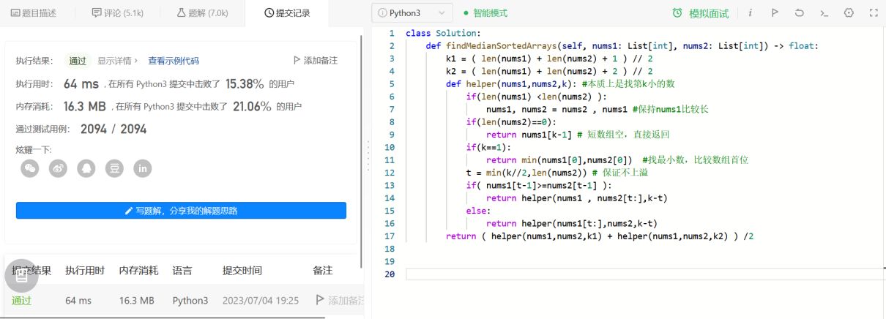

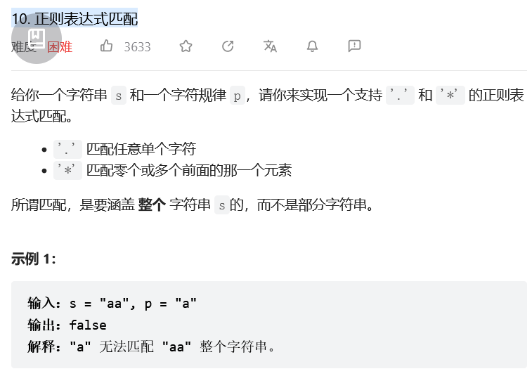

动态规划 』字符串 DP 详解：状态转移推导 + 滚动优化 + 提前结束

class Solution:

    def isMatch(self, s: str, p: str) -> bool:

        m, n = len(s), len(p)

        dp = [False] * (n+1)

        # 初始化

        dp[0] = True

        for j in range(1, n+1):

            if p[j-1] == '*':

                dp[j] = dp[j-2]

        # 状态更新

        for i in range(1, m+1):

            dp2 = [False] * (n+1)           # 滚动数组

            for j in range(1, n+1):

                if s[i-1] == p[j-1] or p[j-1] == '.':

                    dp2[j] = dp[j-1]

                elif p[j-1] == '*':

                    if s[i-1] != p[j-2] and p[j-2] != '.':

                        dp2[j] = dp2[j-2]

                    else:

                        dp2[j] = dp2[j-2] | dp[j]

            dp = dp2                        # 滚动数组

            if sum(dp) == 0:                # 提前结束

                return False

        return dp[n]

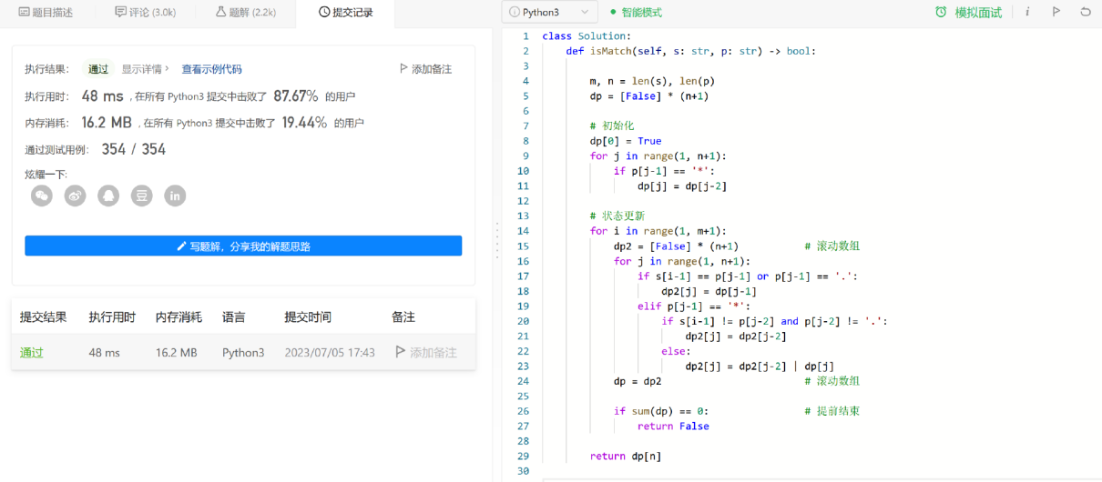

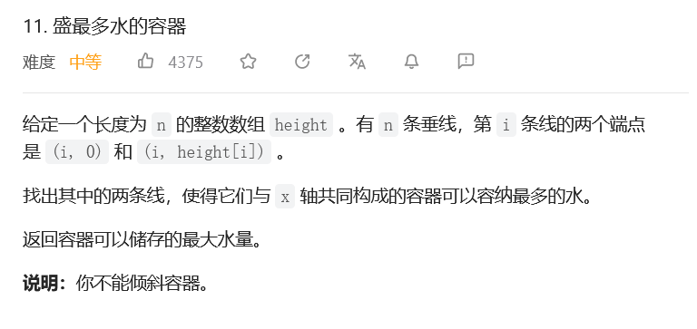

双指针法

在每个状态下，无论长板或短板向中间收窄一格，都会导致水槽 底边宽度 −1−1​ 变短：

    若向内 移动短板 ，水槽的短板 min(h[i],h[j])min(h[i],h[j]) 可能变大，因此下个水槽的面积 可能增大 。

    若向内 移动长板 ，水槽的短板 min(h[i],h[j])min(h[i],h[j])​ 不变或变小，因此下个水槽的面积 一定变小 。

因此，初始化双指针分列水槽左右两端，循环每轮将短板向内移动一格，并更新面积最大值，直到两指针相遇时跳出；即可获得最大面积。

算法流程：

    初始化： 双指针 ii , jj 分列水槽左右两端；

    循环收窄： 直至双指针相遇时跳出；

        更新面积最大值 resres ；

        选定两板高度中的短板，向中间收窄一格；

    返回值： 返回面积最大值 resres 即可；

class Solution:

    def maxArea(self, height: List[int]) -> int:

        i, j, res = 0, len(height) - 1, 0

        while i < j:

            if height[i] < height[j]:

                res = max(res, height[i] * (j - i))

                i += 1

            else:

                res = max(res, height[j] * (j - i))

                j -= 1

        return res

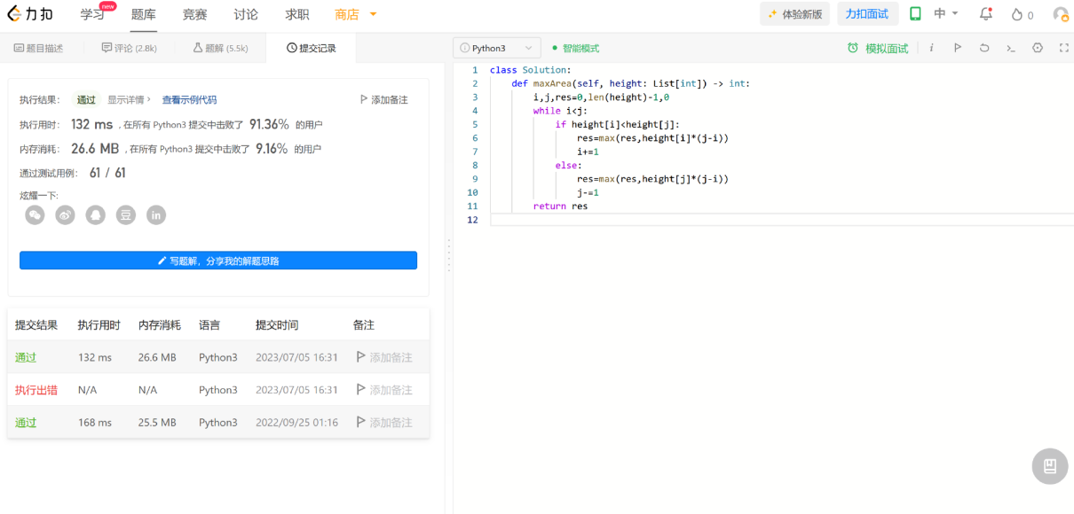

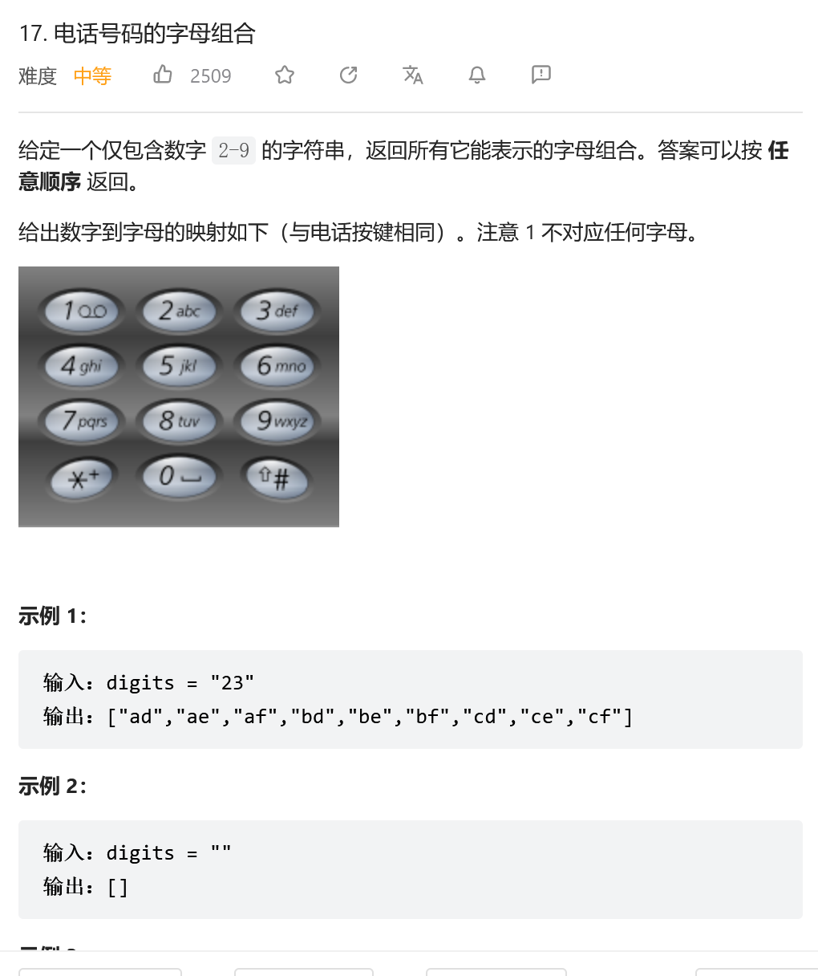

方法一：回溯

当题目中出现 “所有组合” 等类似字眼时，我们第一感觉就要想到用回溯。

定义函数 backtrack(combination, nextdigit)，当 nextdigit 非空时，对于 nextdigit[0] 中的每一个字母 letter，执行回溯 backtrack(combination + letter,nextdigit[1:]，直至 nextdigit 为空。最后将 combination 加入到结果中。

class Solution:

    def letterCombinations(self, digits: str) -> List[str]:

        if not digits: return []

        phone = {'2':['a','b','c'],

                 '3':['d','e','f'],

                 '4':['g','h','i'],

                 '5':['j','k','l'],

                 '6':['m','n','o'],

                 '7':['p','q','r','s'],

                 '8':['t','u','v'],

                 '9':['w','x','y','z']}

        def backtrack(conbination,nextdigit):

            if len(nextdigit) == 0:

                res.append(conbination)

            else:

                for letter in phone[nextdigit[0]]:

                    backtrack(conbination + letter,nextdigit[1:])

        res = []

        backtrack('',digits)

        return res

方法二：队列

我们也可以使用队列，先将输入的 digits 中第一个数字对应的每一个字母入队，然后将出队的元素与第二个数字对应的每一个字母组合后入队...直到遍历到 digits 的结尾。最后队列中的元素就是所求结果。

class Solution:

    def letterCombinations(self, digits: str) -> List[str]:

        if not digits: return []

        phone = ['abc','def','ghi','jkl','mno','pqrs','tuv','wxyz']

        queue = ['']  # 初始化队列

        for digit in digits:

            for _ in range(len(queue)):

                tmp = queue.pop(0)

                for letter in phone[ord(digit)-50]:# 这里我们不使用 int() 转换字符串，使用ASCII码

                    queue.append(tmp + letter)

        return queue

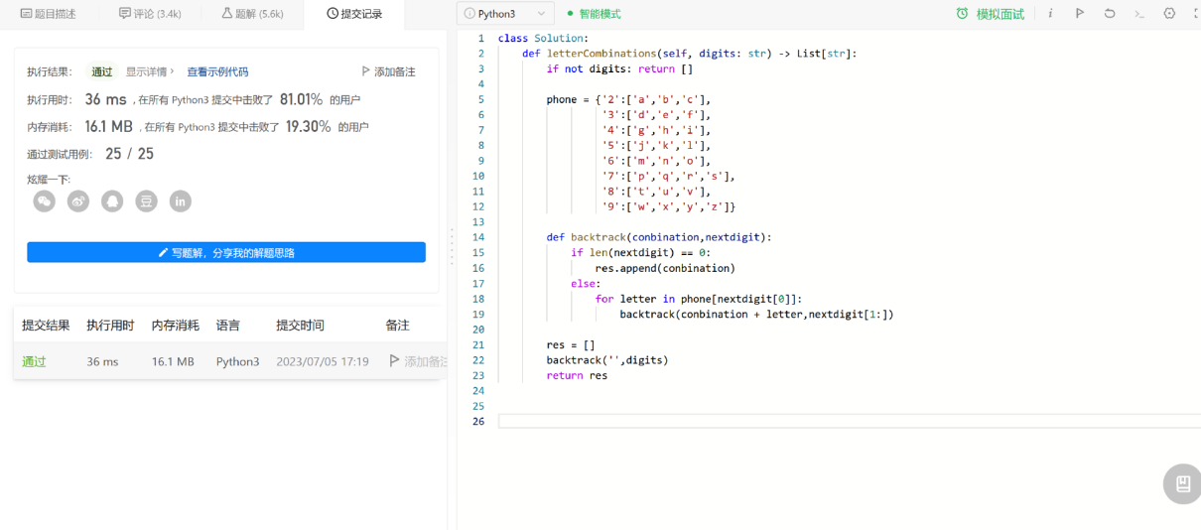

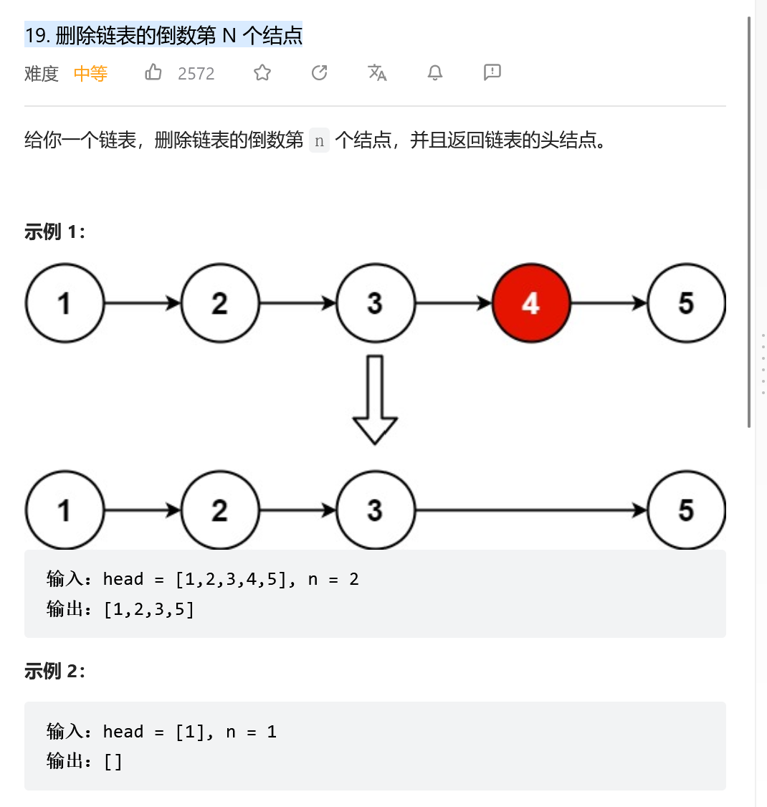

方法一：循环迭代 -- 找到 length -n 个节点

class Solution:

    def removeNthFromEnd(self, head: ListNode, n: int) -> ListNode:

        dummy = ListNode(0)

        dummy.next = head

        #step1: 获取链表长度

        cur, length = head, 0

        while cur:

            length += 1

            cur = cur.next

        #step2: 找到倒数第N个节点的前面一个节点

        cur = dummy

        for _ in range(length - n):

            cur = cur.next

        #step3: 删除节点，并重新连接

        cur.next = cur.next.next

        return dummy.next

方法二：快慢指针 -- 找倒数第N个节点的前一个节点

class Solution:

    def removeNthFromEnd(self, head: ListNode, n: int) -> ListNode:

        dummy = ListNode(0)

        dummy.next = head

        #step1: 快指针先走n步

        slow, fast = dummy, dummy

        for _ in range(n):

            fast = fast.next

        #step2: 快慢指针同时走，直到fast指针到达尾部节点，此时slow到达倒数第N个节点的前一个节点

        while fast and fast.next:

            slow, fast = slow.next, fast.next

        #step3: 删除节点，并重新连接

        slow.next = slow.next.next

        return dummy.next

方法三：递归迭代 -- 回溯时，进行节点计数

class Solution:

    def removeNthFromEnd(self, head: ListNode, n: int) -> ListNode:

        if not head:

            self.count = 0

            return head

        head.next = self.removeNthFromEnd(head.next, n) # 递归调用

        self.count += 1 # 回溯时进行节点计数

        return head.next if self.count == n else head

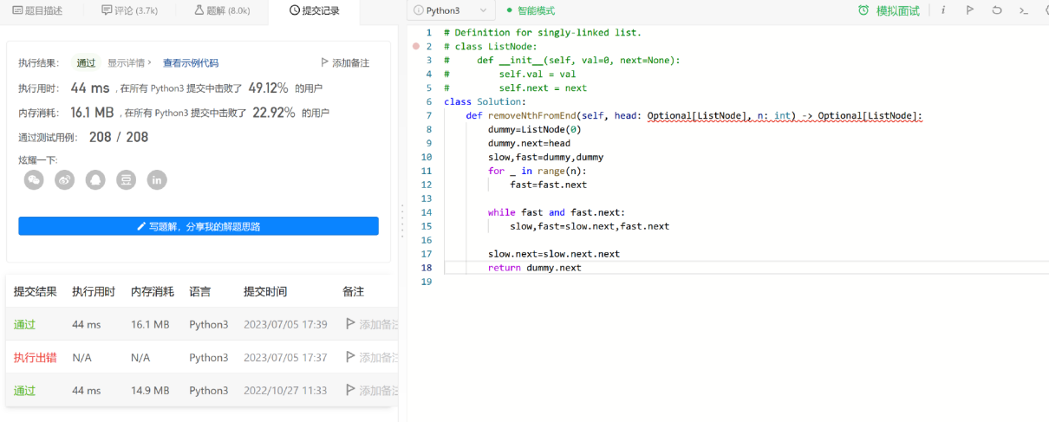

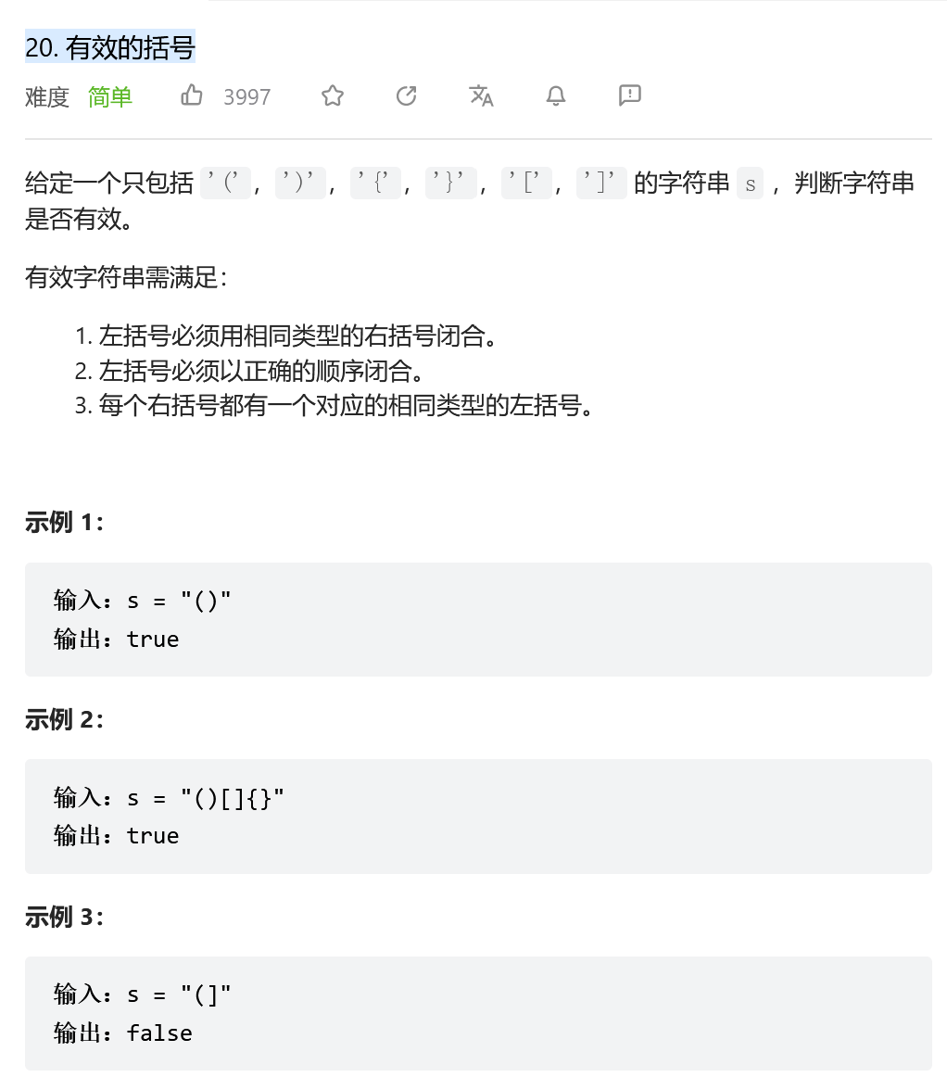

辅助栈的思路：

class Solution:

    def isValid(self, s: str) -> bool:

        # 解答区，k神解答

        # 创建一个字典dic，用于字符串中【右括号与左括号是否匹配】

        #   里面还有多加了一个【'?': '?'】的键值对，这个也是用于【字符串第一个元素是右括号】的情况，拿来配合下面【栈】中的初始元素【'?'】（因为【dic[stack.pop()]】会拿出【'?'】去匹配字典dic里面的值，所以需要自己设计一个这样的键值去配合这种情况的匹配，其实只要弄一个不是【'}'、']'、')'】的值就好了）

        dic = {'{': '}',  '[': ']', '(': ')', '?': '?'}

        # 创建一个列表，用作【栈】。里面先加入一个字符【？】，用于防止【字符串第一个元素是右括号】时，使用【stack.pop()】会报错的问题

        stack = ['?']

        # 遍历这个字符串

        for c in s:

        # 如果字符串中的这个元素在字典中，那就把这个元素添加到stack栈中

        #   因为字典除【'?'】外，键都是左括号，所以这里的意思其实是说，如果这个c字符是【左括号】，那么就把它添加到stack中

            if c in dic: stack.append(c)

        # 如果字符串中的这个元素不在字典中，那就把stack栈中的最后一个元素 在字典中匹配的值 与c这个字符做匹配，不相等的话，说明这两个字符是不匹配的，也就是不符合要求，所以返回False

        #   因为stack中除了【'?'】外，上方添加的元素都是【左括号】，所以进入个判断的都是【右括号】。把最后一个左括号在字典中对应的值，也就是【该左括号相对应的右括号】，与该【右括号】相对比，不相等的话，那就有括号不满足题目要求了，所以提前返回False

        #   在字符串第一个字符为【右括号】时，也就是【c not in dic】，会进入该判断。这时的【stack.pop()】，是我们先前填充的【'?'】，【dic['?']】在字典中匹配的值，绝对不等于该【右括号】，所以直接返回False。其实就是【第一个字符为右括号】时，这个字符串一定不满足题目要求

            elif dic[stack.pop()] != c: return False

        # 整个字符串遍历后，会出现两种情况

        #   1.字符串是符合题目要求的，也就是【stack中所有括号都匹配成功了】，那最后就只剩下了原先填充的【'?'】，这时应该要返回的是True，这里len(stack) == 1结果就是返回True

        #   2.字符串是不符合题目要求的，这种会跳出for循环的情况是【最后一个字符为左括号】，这时除了这个【左括号】外，其他字符都匹配完成了，也就是stack中只有【'?','左括号'】这两个元素了，这时应该要返回的是False，这里len(stack) == 1的结果就是False

        return len(stack) == 1

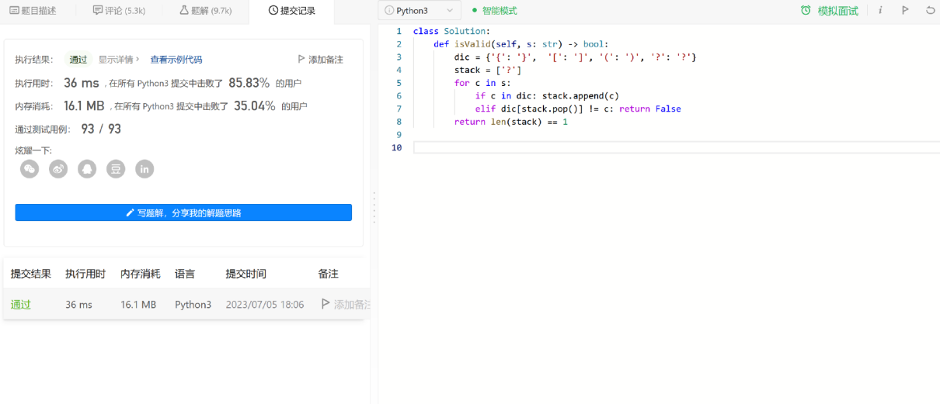

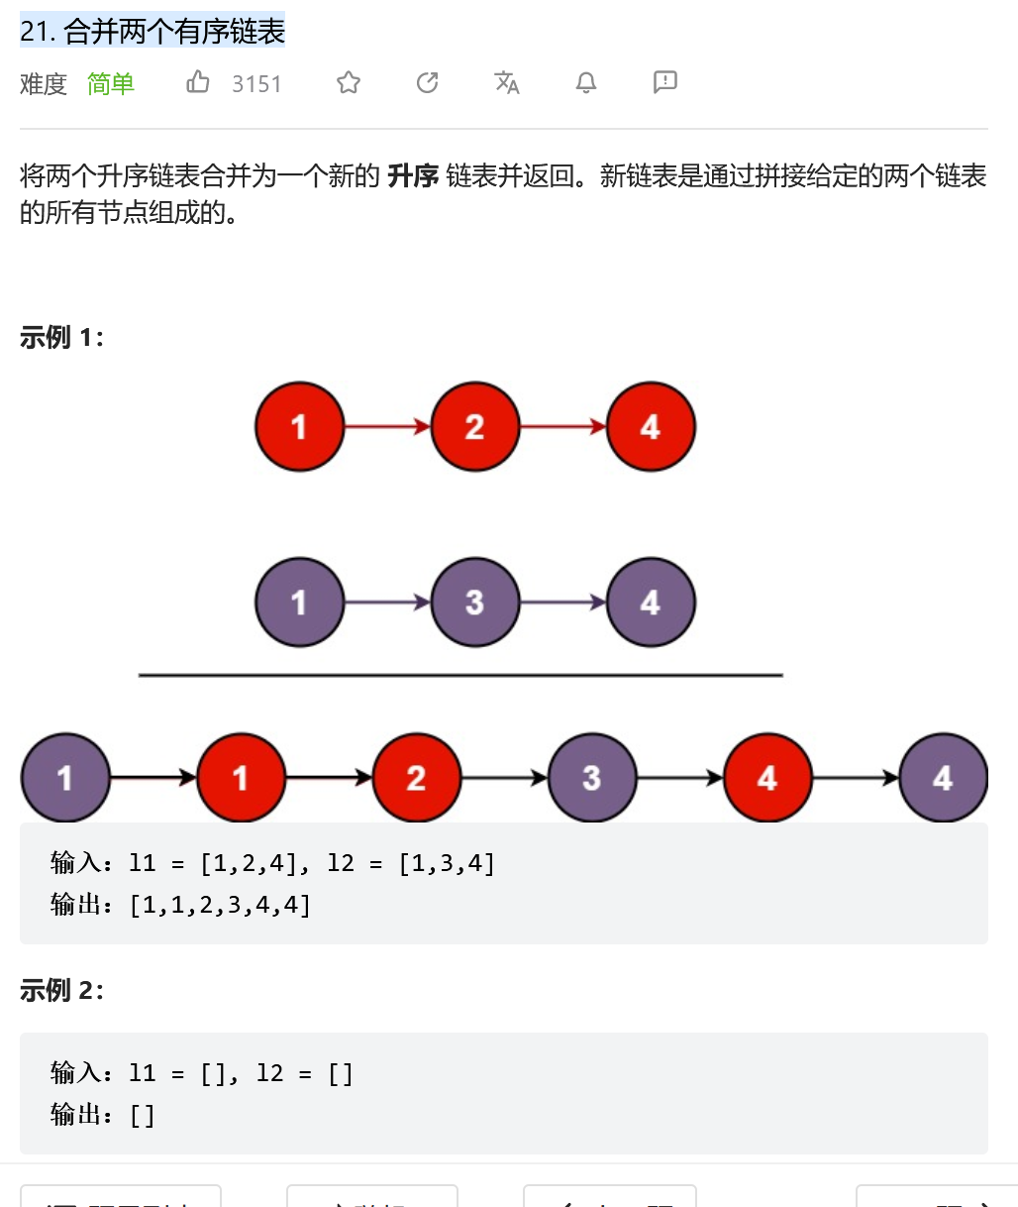

方法一：递归

终止条件：当两个链表都为空时，表示我们对链表已合并完成。

如何递归：我们判断 l1 和 l2 头结点哪个更小，然后较小结点的 next 指针指向其余结点的合并结果。（调用递归）

class Solution:

    def mergeTwoLists(self, l1: ListNode, l2: ListNode) -> ListNode:

        if not l1: return l2  # 终止条件，直到两个链表都空

        if not l2: return l1

        if l1.val <= l2.val:  # 递归调用

            l1.next = self.mergeTwoLists(l1.next,l2)

            return l1

        else:

            l2.next = self.mergeTwoLists(l1,l2.next)

            return l2

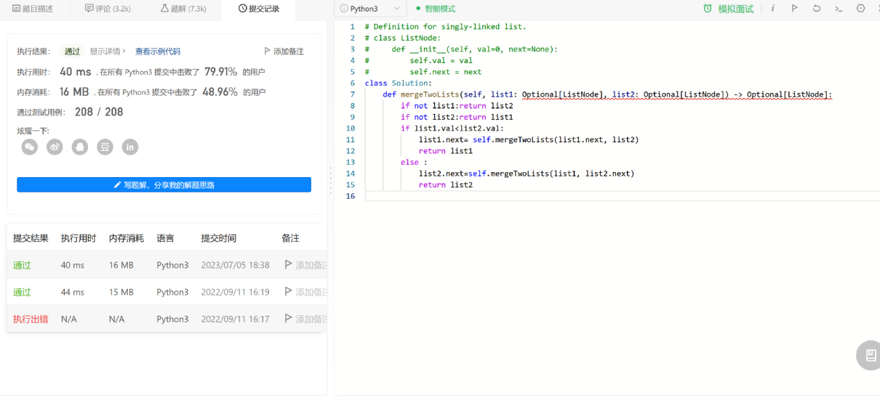

# Definition for singly-linked list.

# class ListNode:

#     def __init__(self, x):

#         self.val = x

#         self.next = None

class Solution:

    def mergeTwoLists(self, l1: ListNode, l2: ListNode) -> ListNode:

        if l1 and l2:

            if l1.val > l2.val: l1, l2 = l2, l1

            l1.next = self.mergeTwoLists(l1.next, l2)

        return l1 or l2

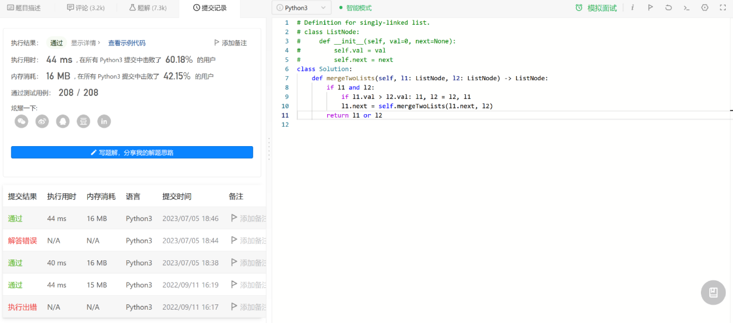

方法二：

一、哑节点

创建 哑节点 作为 结果链表 的开头，返回结果是这个节点的下一个位置。目的是：在未遍历之前，我们不知道构建的结果中，开头元素到底是 l1 还是 l2, 为了让代码整齐，创建哑节点。

二、使用 move 游标

哑节点标记了 结果链表 的开头，因此是不能移动的。为了把两个链表 merge 的结果放到结果链表的最后，就需要使用一个 move 游标指向 结果链表 的最后一个元素。初始时，move 指向 哑节点，之后随着结果链表的增加而不停地向后移动，始终保持其指向 结果链表 的最后一个元素。

三、while 遍历两个元素

涉及到两个元素的遍历题，使用 while l1 and/or l2 的方式。即两个元素都没有遍历完或者至少有一个没遍历完，具体使用 and 还是 or 要根据场景进行选择。

这类常见的题目有：

    合并两个链表

    两数相加/两个链表表示的数相加

四、没用完的元素仍需拼接

当 while 循环结束之后，l1 和 l2 至少遍历完了一个，另一个链表可能没有用完，因此需要拼接到 结果链表 的结尾。

合并链表 或者 两数相加 都要记得这个问题。

# Definition for singly-linked list.

# class ListNode:

#     def __init__(self, x):

#         self.val = x

#         self.next = None

class Solution:

    def mergeTwoLists(self, l1: ListNode, l2: ListNode) -> ListNode:

        # 创建哑节点作为 结果链表 的开头

        dummy = ListNode(0)

        # 有个游标，标识 结果链表 的结尾

        move = dummy

        # l1 和 l2 都未遍历结束

        while l1 and l2:

            # 如果 l1 的数值比较小

            if l1.val <= l2.val:

                # 把 l1 头部节点拼接到 结果链表 的结尾

                move.next = l1

                # l1 指向下一个节点

                l1 = l1.next

            else:

                # 把 l2 头部节点拼接到 结果链表 的结尾

                move.next = l2

                # l2 指向下一个节点

                l2 = l2.next

            # 移动 结果链表 的结尾指针

            move = move.next

        # l1 或者 l2 尚未使用完，拼接到 结果链表 的最后

        move.next = l1 if l1 else l2

        # 返回哑节点的下一个位置

        return dummy.next

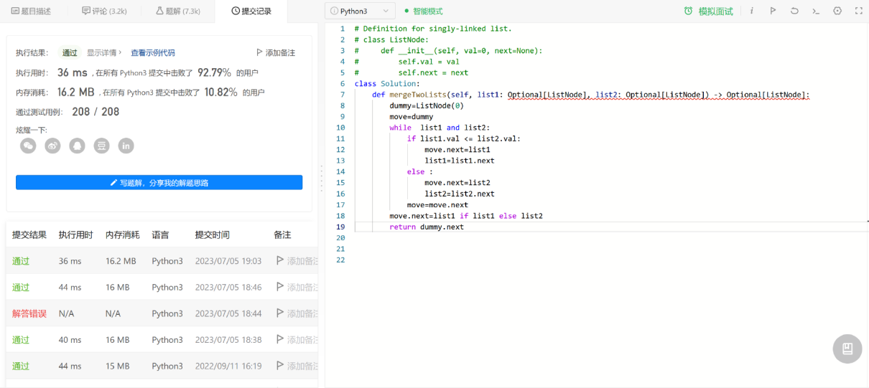

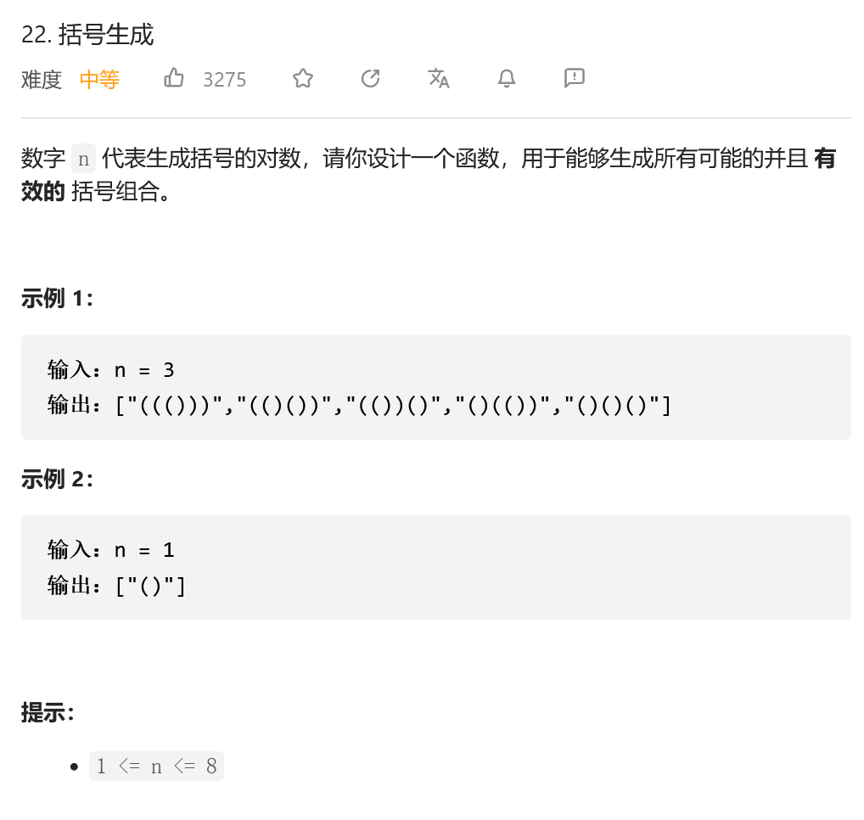

方法一：深度优先遍历

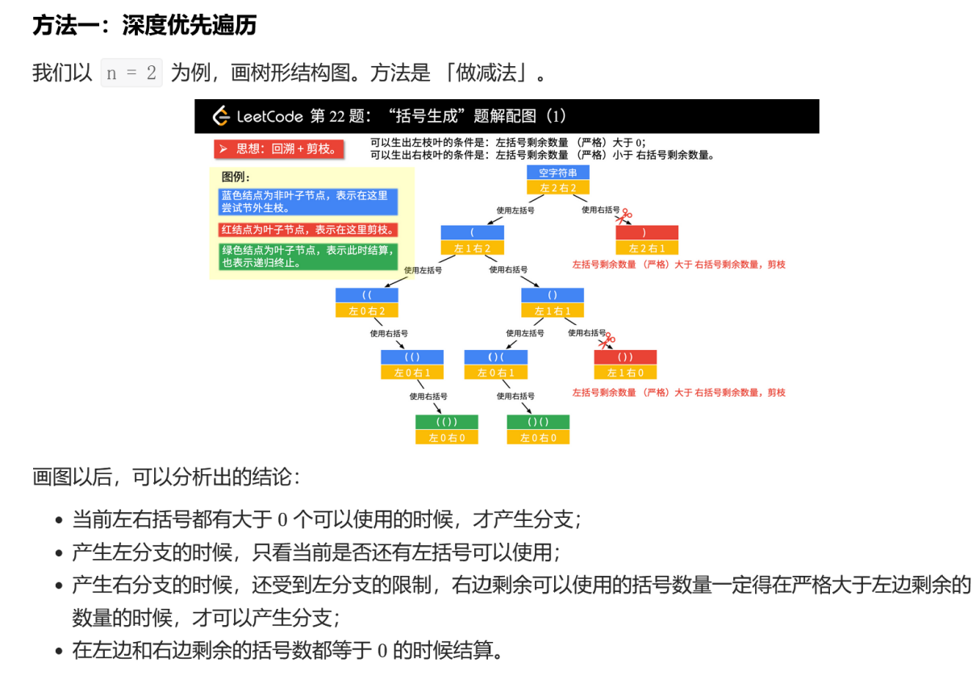

from typing import List

class Solution:

    def generateParenthesis(self, n: int) -> List[str]:

        res = []

        cur_str = ''

        def dfs(cur_str, left, right):

            """

            :param cur_str: 从根结点到叶子结点的路径字符串

            :param left: 左括号还可以使用的个数

            :param right: 右括号还可以使用的个数

            :return:

            """

            if left == 0 and right == 0:

                res.append(cur_str)

                return

            if right < left:

                return

            if left > 0:

                dfs(cur_str + '(', left - 1, right)

            if right > 0:

                dfs(cur_str + ')', left, right - 1)

        dfs(cur_str, n, n)

        return res

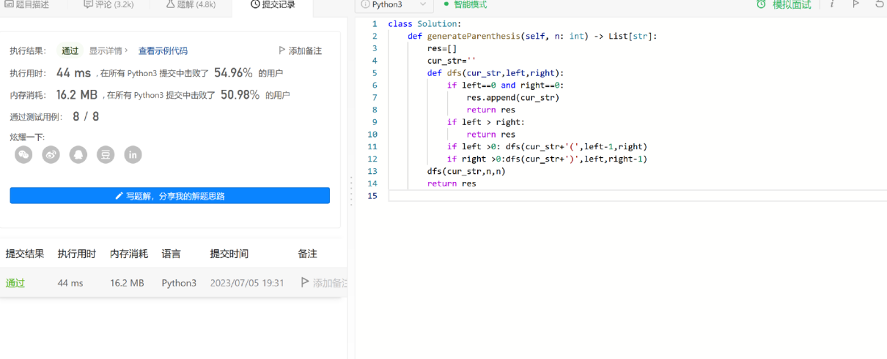

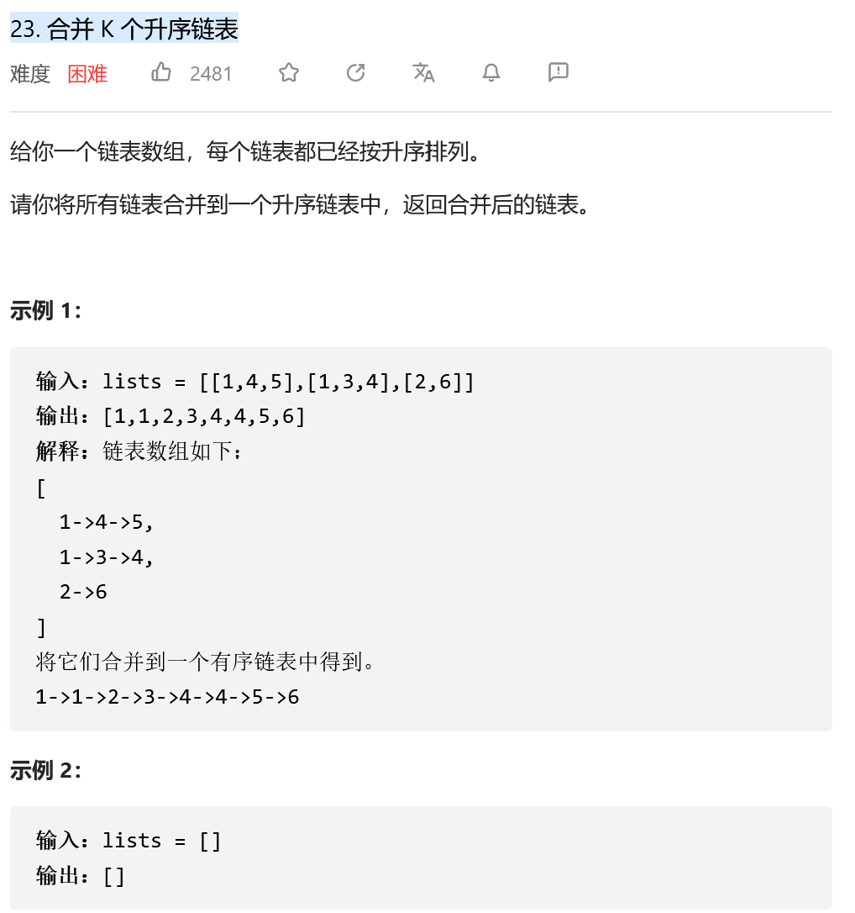

两两合并

class Solution:

    def mergeKLists(self, lists: List[ListNode]) -> ListNode:

        if not lists: return None

        res = None #设置初始结果为空

        for listi in lists: #逐个遍历 两两合并

            res = self.mergeTwoLists(res, listi)

        return res

    def mergeTwoLists(self, l1: ListNode, l2: ListNode) -> ListNode:

        dummy = ListNode(0) #构造虚节点

        move = dummy #设置移动节点等于虚节点

        while l1 and l2: #都不空时

            if l1.val < l2.val:

                move.next = l1 #移动节点指向数小的链表

                l1 = l1.next

            else:

                move.next = l2

                l2 = l2.next

            move = move.next

        move.next = l1 if l1 else l2 #连接后续非空链表

        return dummy.next #虚节点仍在开头

归并

class Solution:

    def mergeKLists(self, lists: List[ListNode]) -> ListNode:

        if not lists: return None

        n = len(lists) #记录子链表数量

        return self.mergeSort(lists, 0, n - 1) #调用归并排序函数

    def mergeSort(self, lists: List[ListNode], l: int, r: int) -> ListNode:

        if l == r:

            return lists[l]

        m = (l + r) // 2

        L = self.mergeSort(lists, l, m) #循环的递归部分

        R = self.mergeSort(lists, m + 1, r)

        return self.mergeTwoLists(L, R) #调用两链表合并函数

    def mergeTwoLists(self, l1: ListNode, l2: ListNode) -> ListNode:

        dummy = ListNode(0) #构造虚节点

        move = dummy #设置移动节点等于虚节点

        while l1 and l2: #都不空时

            if l1.val < l2.val:

                move.next = l1 #移动节点指向数小的链表

                l1 = l1.next

            else:

                move.next = l2

                l2 = l2.next

            move = move.next

        move.next = l1 if l1 else l2 #连接后续非空链表

        return dummy.next #虚节点仍在开头

最小堆

class Solution:

    def mergeKLists(self, lists: List[ListNode]) -> ListNode:

        import heapq #调用堆

        minHeap = []

        for listi in lists:

            while listi:

                heapq.heappush(minHeap, listi.val) #把listi中的数据逐个加到堆中

                listi = listi.next

        dummy = ListNode(0) #构造虚节点

        p = dummy

        while minHeap:

            p.next = ListNode(heapq.heappop(minHeap)) #依次弹出最小堆的数据

            p = p.next

        return dummy.next

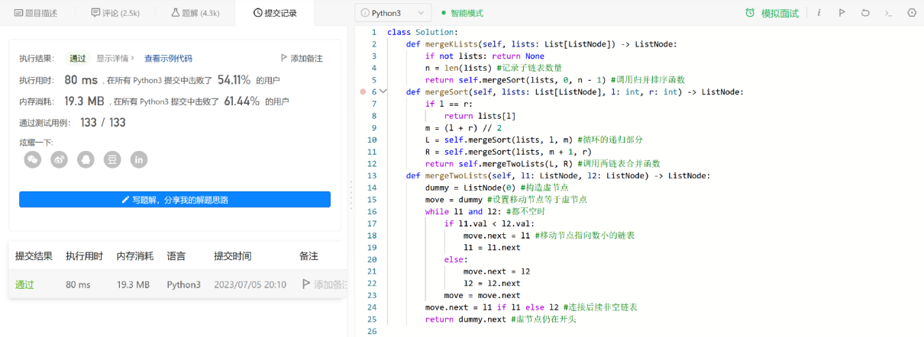

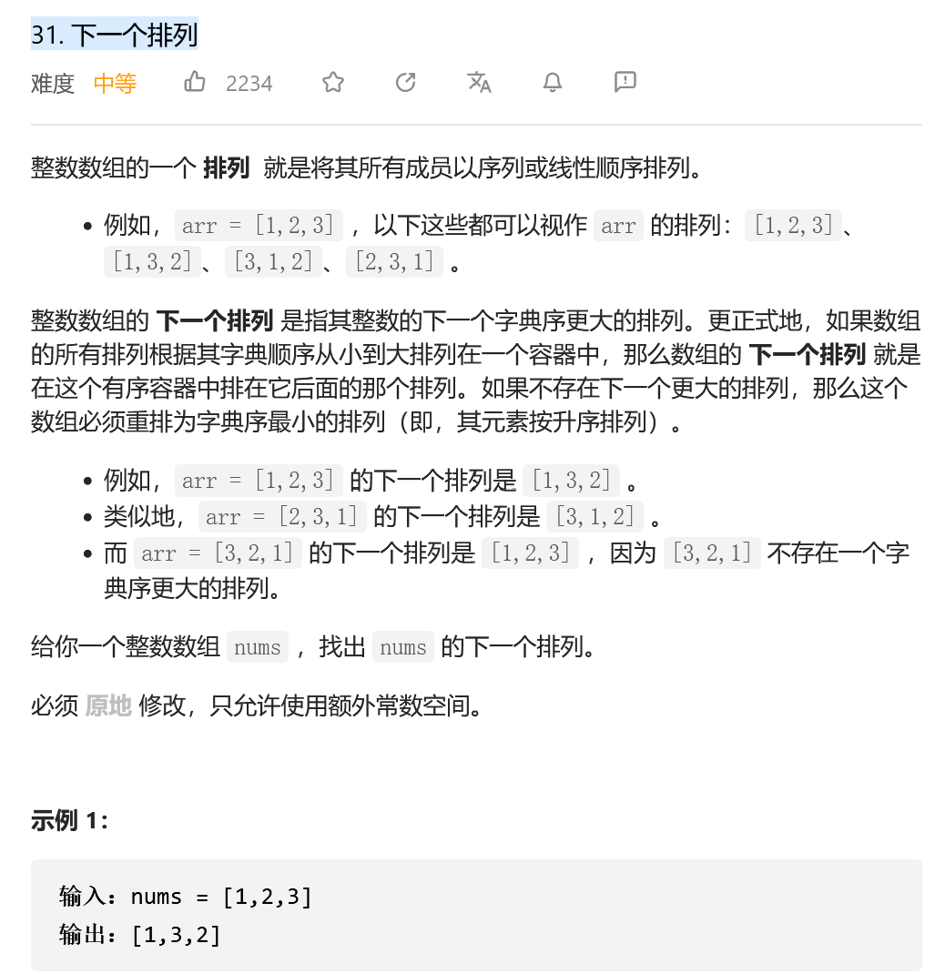

指针

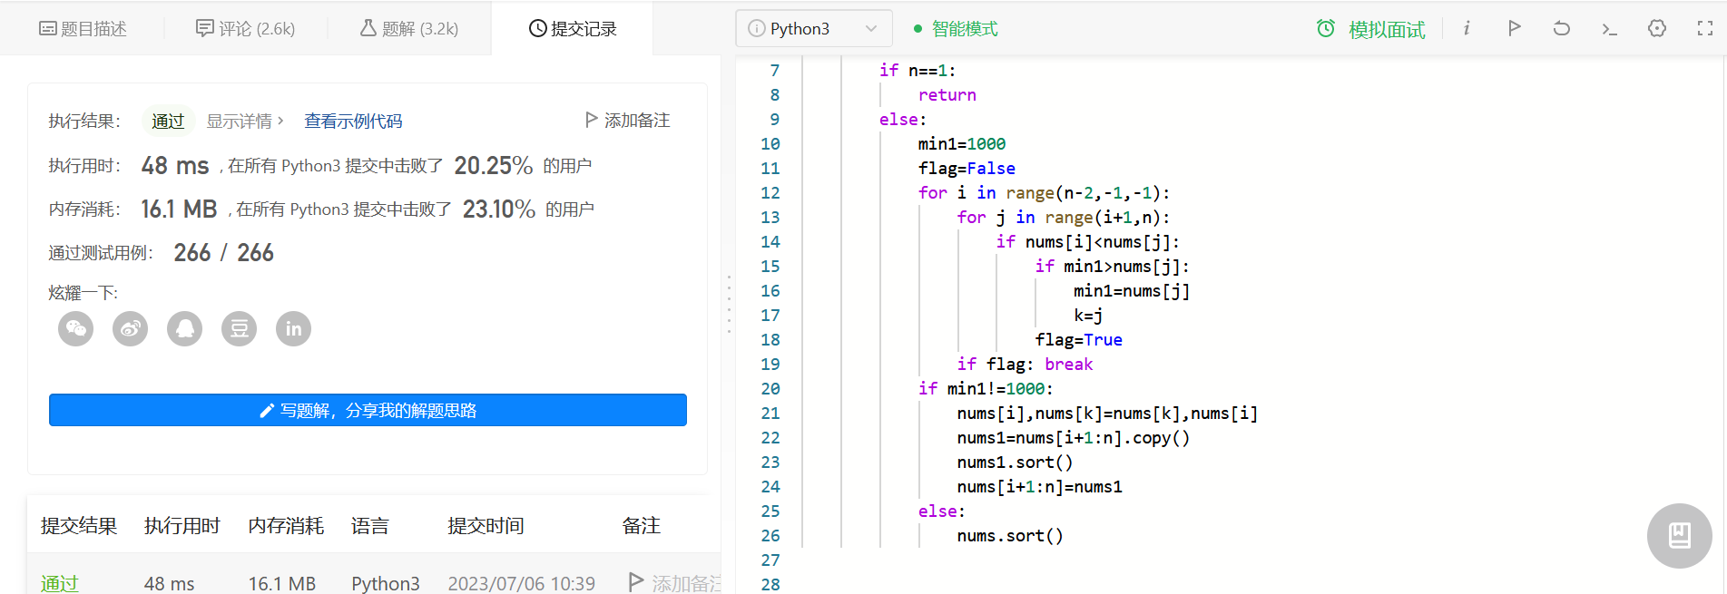

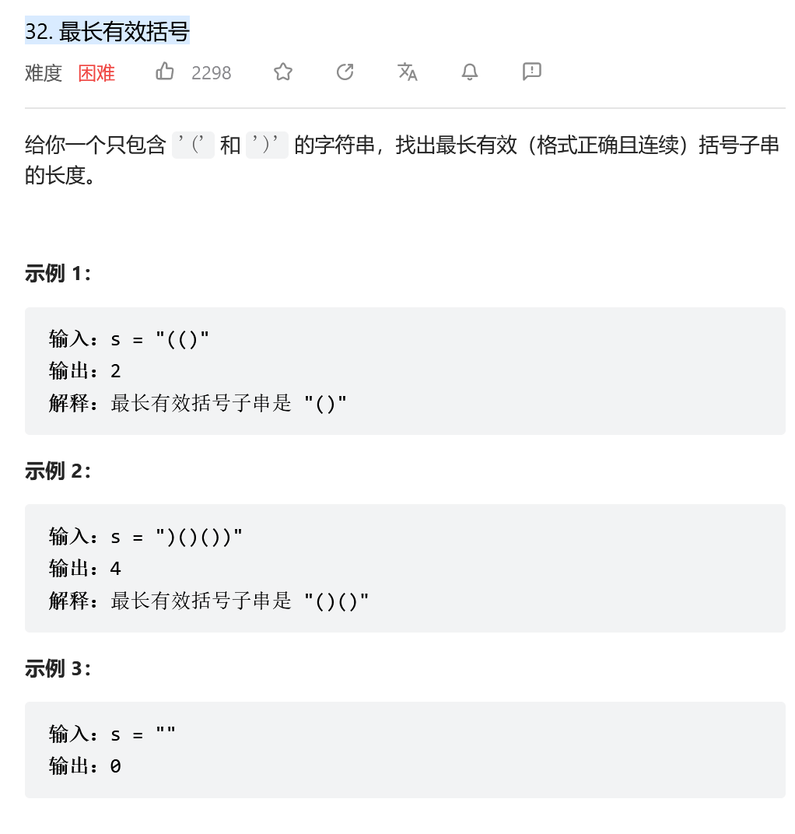

辅助栈

    栈的功能：栈存储索引。在遍历过程中，只要有两个连续索引对应字符可以构成一对括号就出栈，这样栈中存储的都是到当前位置暂时不可以构成括号的索引。

    那满足什么条件才会导致当前不可以构成括号呢？

    i. 当前栈为空。当前字符s[i]将会是栈中第一个字符，无法跟之前的字符构成一对括号

    ii. 当前字符s[i]是左括号'('。左括号无法跟栈顶元素构成一对括号

    iii. 栈顶元素是右括号')'。无论当前字符s[i]是什么，都无法和栈顶元素构成一对括号

    其实也就是栈顶元素必须为'('，当前字符s[i]必须为')'，这样才能构成一对括号

    构成一对括号以后，栈顶元素出栈。

    这样就可以满足前面说的栈中存储的都是当前暂时不可以构成括号的索引

    当前有效括号的长度 = 当前索引i - 栈顶存储的索引stack[-1]

    最后要返回的最长有效括号长度即为res = max(res, i - stack[-1])

    因为此时栈可能为空，如果为空就是res = max(res, i - (-1))

class Solution:

    def longestValidParentheses(self, s: str) -> int:

        stack = []

        res = 0

        for i in range(len(s)):

            if not stack or s[i] == '(' or s[stack[-1]] == ')':

                stack.append(i)

            else:

                stack.pop()

                res = max(res, i - (stack[-1] if stack else - 1))

        return res

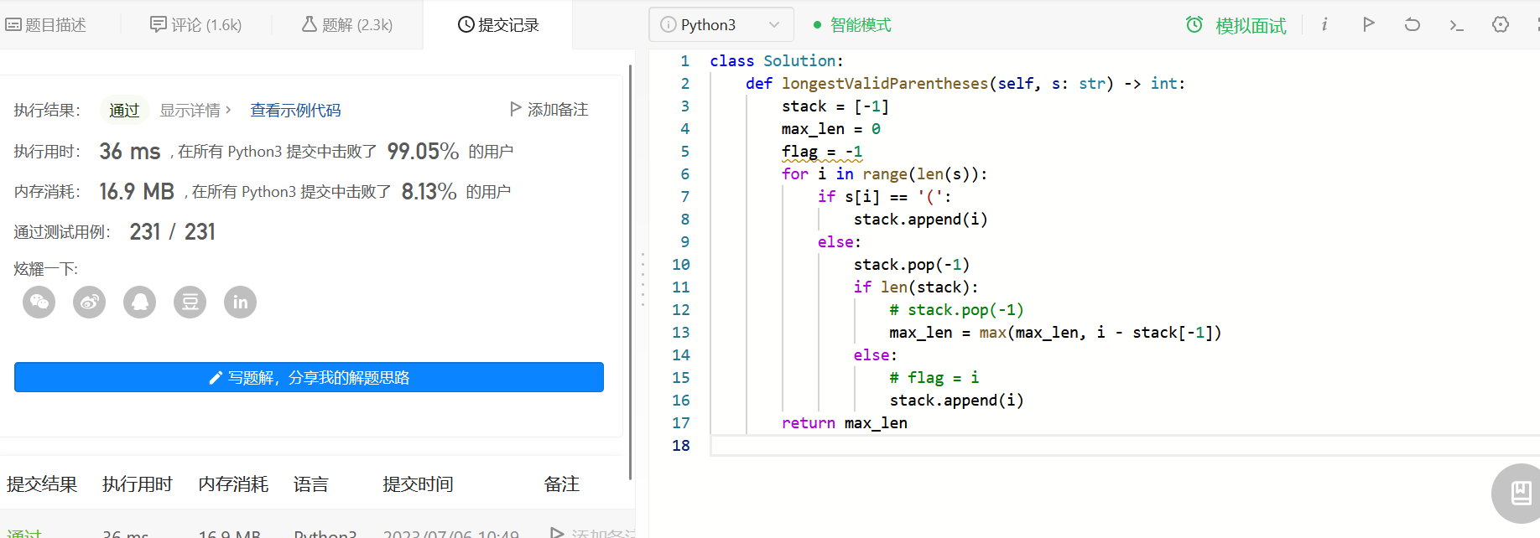

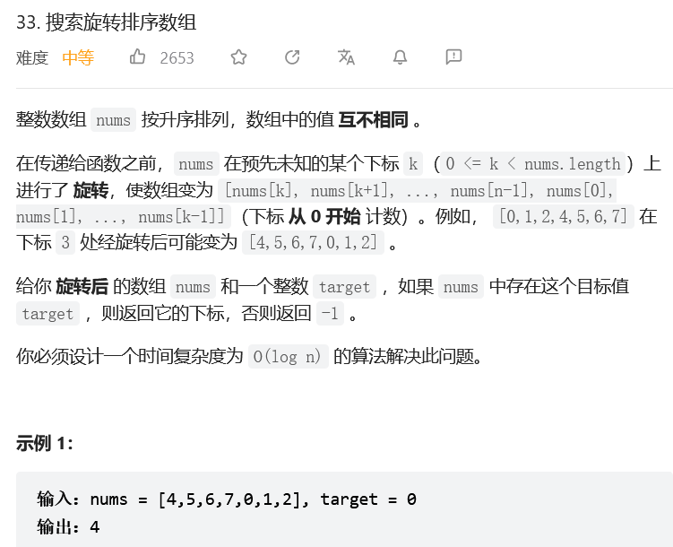

二分法：

class Solution:

    def search(self, nums: List[int], target: int) -> int:

        def is_blue(i: int) -> bool:

            end = nums[-1]

            if nums[i] > end:

                return target > end and nums[i] >= target

            else:

                return target > end or nums[i] >= target

        left, right = -1, len(nums)  # 开区间 (-1, n)

        while left + 1 < right:  # 开区间不为空

            mid = (left + right) // 2

            if is_blue(mid):  # 蓝色

                right = mid

            else:  # 红色

                left = mid

        return right if right < len(nums) and nums[right] == target else -1

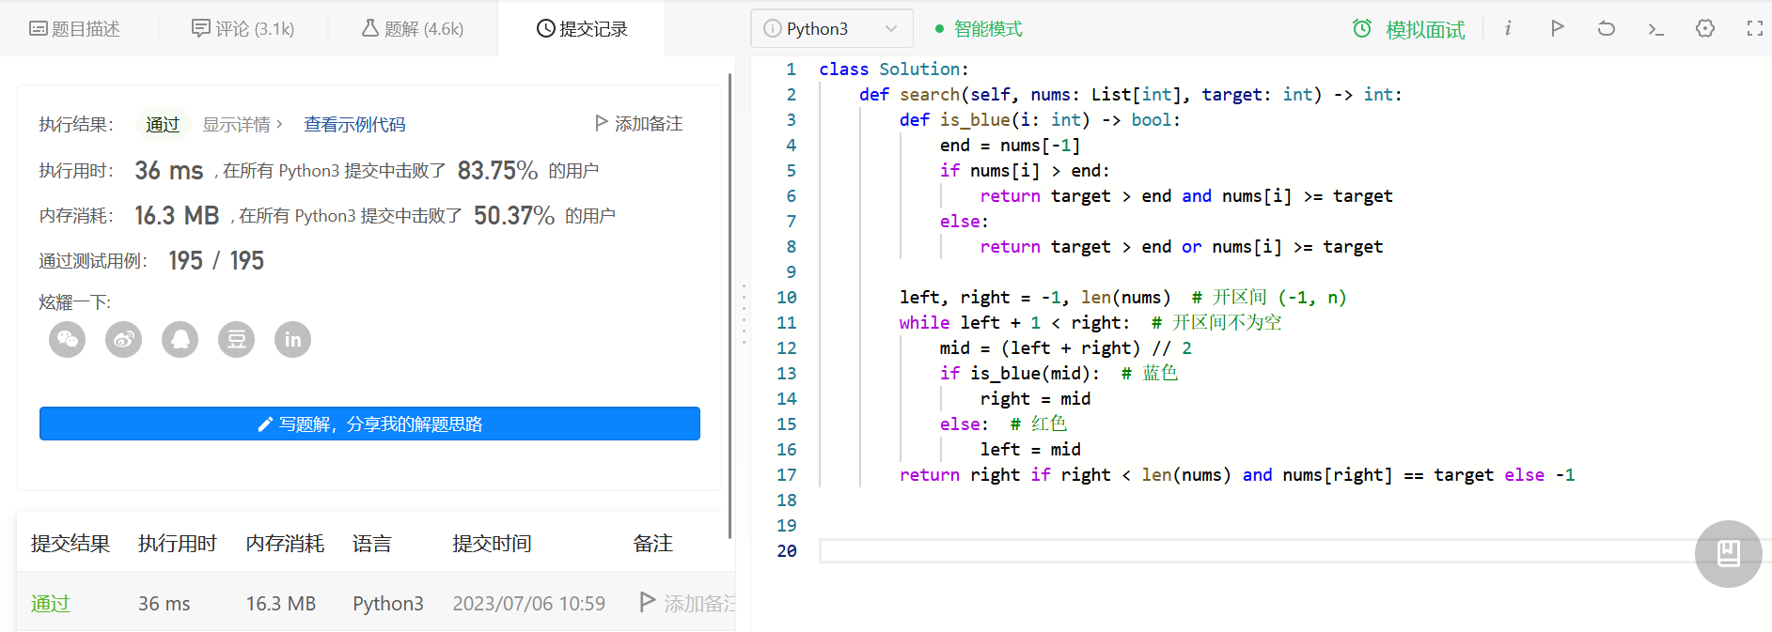

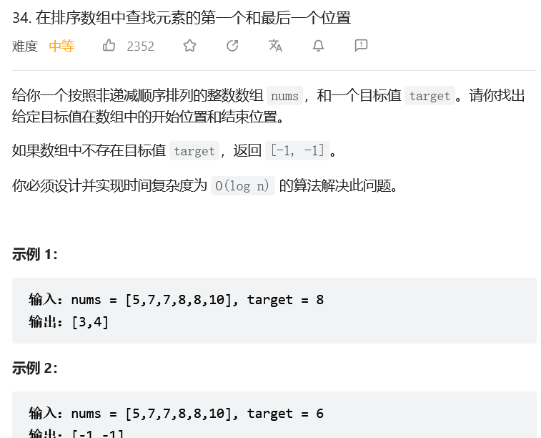

二分法

找左侧边界搜索区间左闭右开right = len(nums)，while只小不等left < right，right不必减一right = mid，相等right收紧if nums[mid] == target: right = mid ，判断满足条件的返回left（返回left和right都是一样的，因为 while 终止的条件是 left == right。），不满足的返回-1。

def binarySearch(nums:int[],target:int):

    left = 0

    right = len(nums) '''搜索区间左闭右开'''

    while(left < rigjt): '''while只小不等'''

        mid = left + (right-left)//2 # 等价于(left+right)//2 防止溢出

        if nums[mid] == target:

            right = mid '''相等right收紧'''

        elif nums[mid] < target:

            left = mid + 1

        elif nums[mid] > target:

            right = mid '''right不必减一'''

    '''判断情况'''

    if left == len(nums):

        return -1

    return left if nums[left] == target else -1

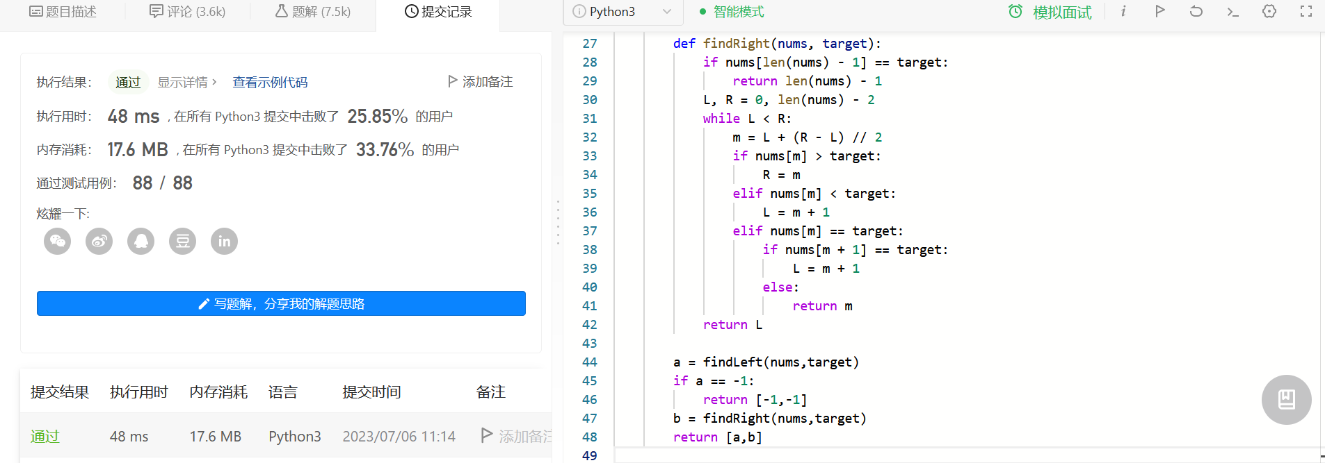

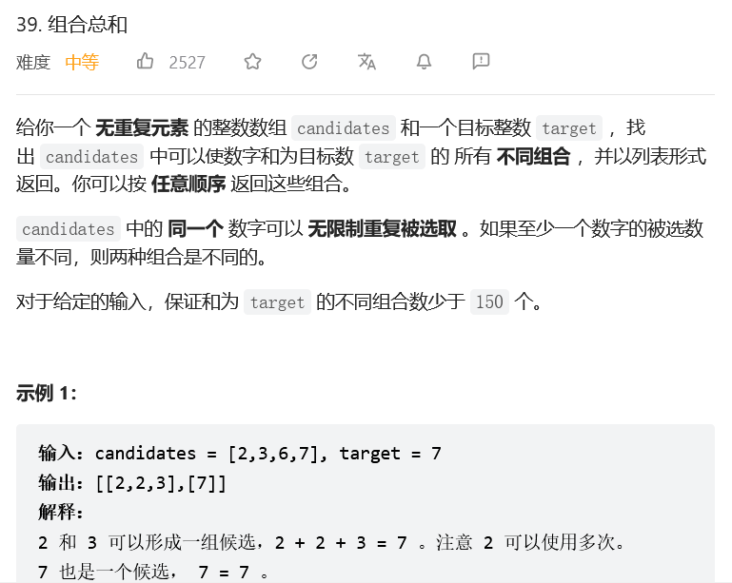

回溯法

class Solution:

    def combinationSum(self, candidates, target):

        res = []

        def combination(candidates,target,res_list):

            if target < 0:

                return

            if target == 0:

                res.append(res_list)

            for i,c in enumerate(candidates):

                # 为了避免重复 (例如candiactes=[2,3,6,7],target=7，输出[[2,2,3],[3,2,2][7]])

                # 传到的下一个candicate为candicates[i:]

                combination(candidates[i:],target-c,res_list+[c])

        combination(candidates,target,[])

        return res

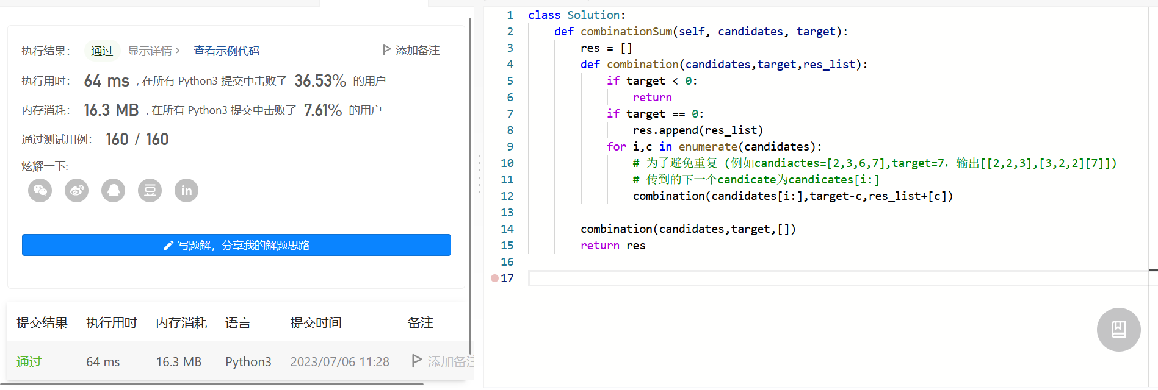

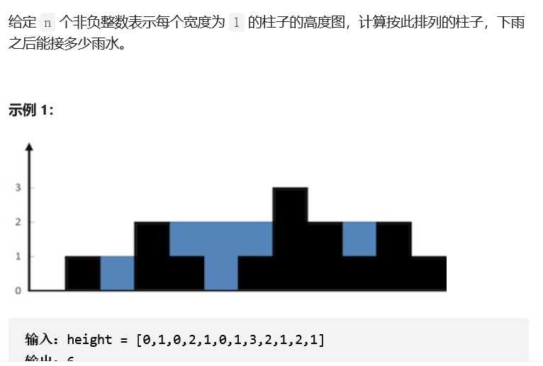

思路一：面积法

class Solution:

    def trap(self, height: List[int]) -> int:

        ans = 0

        h1 = 0

        h2 = 0

        for i in range(len(height)):

            h1 = max(h1,height[i])

            h2 = max(h2,height[-i-1])

            ans = ans + h1 + h2 -height[i]

        return  ans - len(height)*h1

水的面积 = h1累加的面积 + h2累加的面积 - 整个框的面积 - 黑色物体的面积

这个其实就是代码的逻辑

推导过程如下：

水的面积

= 水和黑色物体形成的整体的轮廓面积 - 黑色物体的面积

= 绿色线在最高点左侧的部分的面积 + 黄色线在最高点右侧的部分的面积 + 绿色线在最高点右侧的部分的面积 + 黄色线在最高点左侧的部分的面积 -（绿色线在最高点右侧的部分的面积 + 黄色线在最高点左侧的部分的面积）-黑色物体的面积

= h1累加的面积 + h2累加的面积 - 整个框的面积 - 黑色物体的面积

思路二：单调栈

我们仔细观察蓝色的部分，可以和括号匹配类比下。每次匹配出一对括号（找到对应的一堵墙），就计算这两堵墙中的水。

    我们用栈保存每堵墙。

    当遍历墙的高度的时候，如果当前高度小于栈顶的墙高度，说明这里会有积水，我们将墙的高度的下标入栈。

    如果当前高度大于栈顶的墙的高度，说明之前的积水到这里停下，我们可以计算下有多少积水了。计算完，就把当前的墙继续入栈，作为新的积水的墙。

总体的原则就是，

    当前高度小于等于栈顶高度，入栈，指针后移。

    当前高度大于栈顶高度，出栈，计算出当前墙和栈顶的墙之间水的多少，然后计算当前的高度和新栈的高度的关系，重复第 2 步。直到当前墙的高度不大于栈顶高度或者栈空，然后把当前墙入栈，指针后移。

class Solution:

    def trap(self, height: List[int]) -> int:

        ans=0

        # 当前时刻的指针

        current=0

        stack=[]

        while current<len(height):

            # 如果栈不空并且当前指向的高度大于栈顶高度就一直循环

            while len(stack)>0 and height[current]>height[stack[-1]]:

                # 取出要出栈的元素

                top=stack.pop()

                # 栈空就出去

                if len(stack)==0:

                    break

                # 两堵墙之前的距离

                distance=current-stack[-1]-1

                # 取当前高度与栈顶高度的最小值 减去 刚才出栈的元素的高度，这才是边界的高度

                bounded_height=min(height[stack[-1]],height[current])-height[top]

                # 距离*高度

                ans+=distance*bounded_height

            # 当前指向的墙入栈

            stack.append(current)

            # 指针后移

            current+=1

        return ans

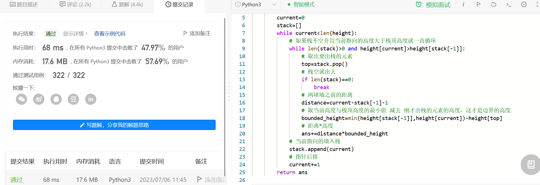

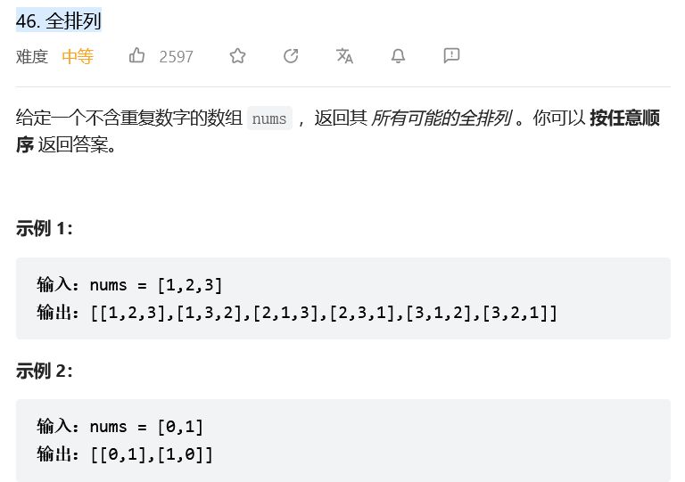

一些回溯算法的问题以后顺便思考一下：深度优先遍历、递归、栈，它们三者的关系，我个人以为它们背后统一的逻辑都是「后进先出」

回溯法 采用试错的思想，它尝试分步的去解决一个问题。在分步解决问题的过程中，当它通过尝试发现现有的分步答案不能得到有效的正确的解答的时候，它将取消上一步甚至是上几步的计算，再通过其它的可能的分步解答再次尝试寻找问题的答案。回溯法通常用最简单的递归方法来实现，在反复重复上述的步骤后可能出现两种情况：

    找到一个可能存在的正确的答案；

    在尝试了所有可能的分步方法后宣告该问题没有答案。

深度优先搜索 算法（英语：Depth-First-Search，DFS）是一种用于遍历或搜索树或图的算法。这个算法会 尽可能深 的搜索树的分支。当结点 v 的所在边都己被探寻过，搜索将 回溯 到发现结点 v 的那条边的起始结点。这一过程一直进行到已发现从源结点可达的所有结点为止。如果还存在未被发现的结点，则选择其中一个作为源结点并重复以上过程，整个进程反复进行直到所有结点都被访问为止。

我刚开始学习「回溯算法」的时候觉得很抽象，一直不能理解为什么递归之后需要做和递归之前相同的逆向操作，在做了很多相关的问题以后，我发现其实「回溯算法」与「 深度优先遍历 」有着千丝万缕的联系。

个人理解

「回溯算法」与「深度优先遍历」都有「不撞南墙不回头」的意思。我个人的理解是：「回溯算法」强调了「深度优先遍历」思想的用途，用一个 不断变化 的变量，在尝试各种可能的过程中，搜索需要的结果。强调了 回退 操作对于搜索的合理性。而「深度优先遍历」强调一种遍历的思想，与之对应的遍历思想是「广度优先遍历」。

与动态规划的区别

共同点

用于求解多阶段决策问题。多阶段决策问题即：

    求解一个问题分为很多步骤（阶段）；

    每一个步骤（阶段）可以有多种选择。

不同点

    动态规划只需要求我们评估最优解是多少，最优解对应的具体解是什么并不要求。因此很适合应用于评估一个方案的效果；

    回溯算法可以搜索得到所有的方案（当然包括最优解），但是本质上它是一种遍历算法，时间复杂度很高。

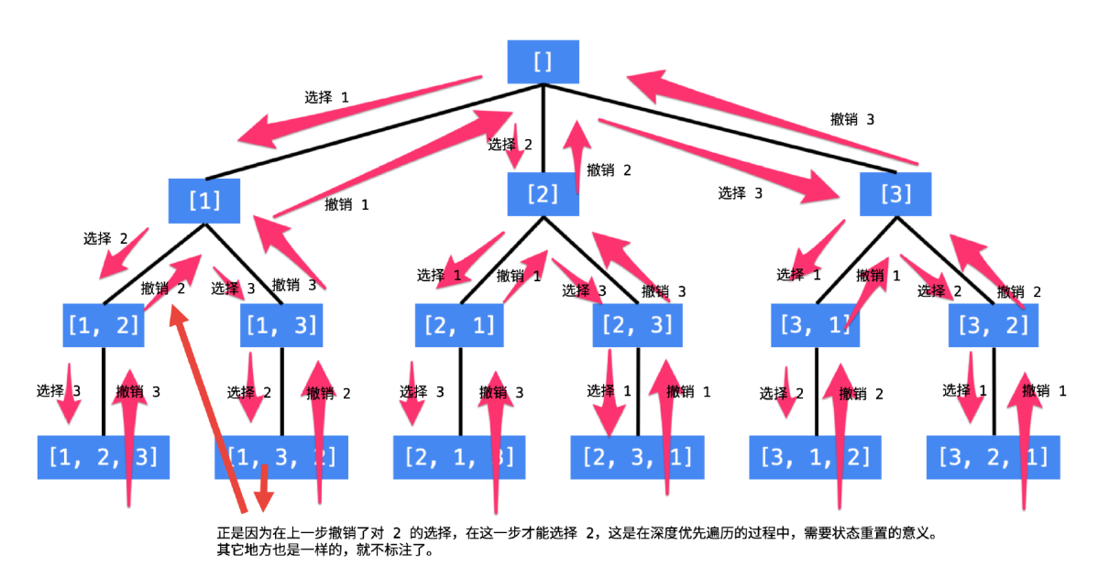

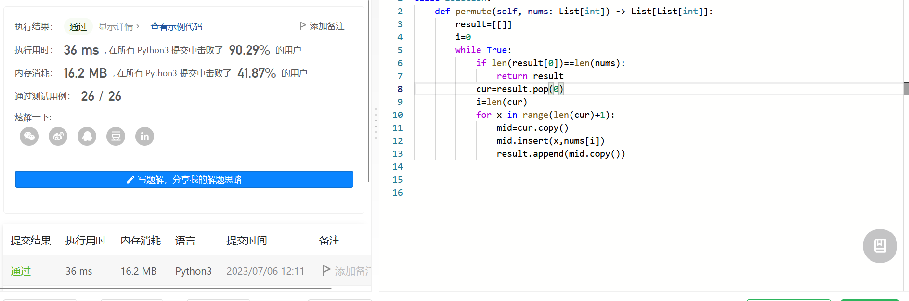

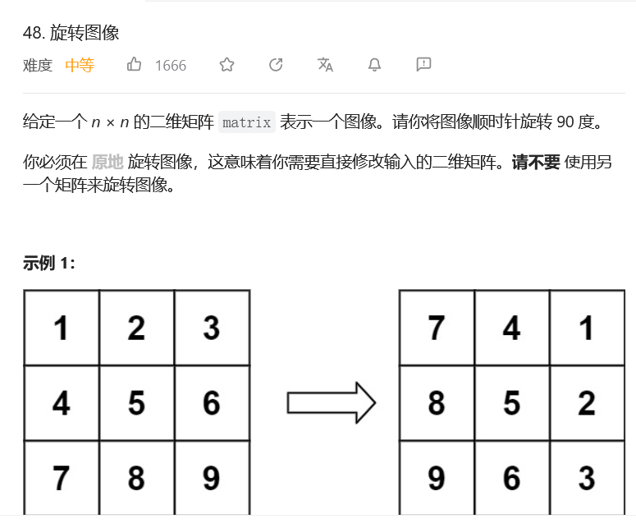

方法一：辅助矩阵

class Solution:

    def rotate(self, matrix: List[List[int]]) -> None:

        n = len(matrix)

        # 深拷贝 matrix -> tmp

        tmp = copy.deepcopy(matrix)

        # 根据元素旋转公式，遍历修改原矩阵 matrix 的各元素

        for i in range(n):

            for j in range(n):

                matrix[j][n - 1 - i] = tmp[i][j]

方法二：原地修改

class Solution:

    def rotate(self, matrix: List[List[int]]) -> None:

        # 设矩阵行列数为 n

        n = len(matrix)

        # 起始点范围为 0 <= i < n // 2 , 0 <= j < (n + 1) // 2

        # 其中 '//' 为整数除法

        for i in range(n // 2):

            for j in range((n + 1) // 2):

                # 暂存 A 至 tmp

                tmp = matrix[i][j]

                # 元素旋转操作 A <- D <- C <- B <- tmp

                matrix[i][j] = matrix[n - 1 - j][i]

                matrix[n - 1 - j][i] = matrix[n - 1 - i][n - 1 - j]

                matrix[n - 1 - i][n - 1 - j] = matrix[j][n - 1 - i]

                matrix[j][n - 1 - i] = tmp

方法三：

「对角线反转+逐行反转」简单实现矩阵顺逆旋转90°

巧妙旋转

对于一个矩阵，要一层一层旋转90°实现起来很复杂。不妨先想想，对于矩阵中值的交换，有哪些操作是比较方便的：

    对单行或单列元素反转

    沿对角线交换对角线两侧的元素

class Solution:

    def rotate(self, matrix: List[List[int]]) -> None:

        """

        Do not return anything, modify matrix in-place instead.

        """

        n = len(matrix)

        for i in range(n):

            # 注意这里j的范围 如果j的范围也是0到n-1那么会出现交换后又交换回来 等于没有交换

            for j in range(i):

                matrix[i][j], matrix[j][i] = matrix[j][i], matrix[i][j]

        for line in matrix:

            line.reverse()

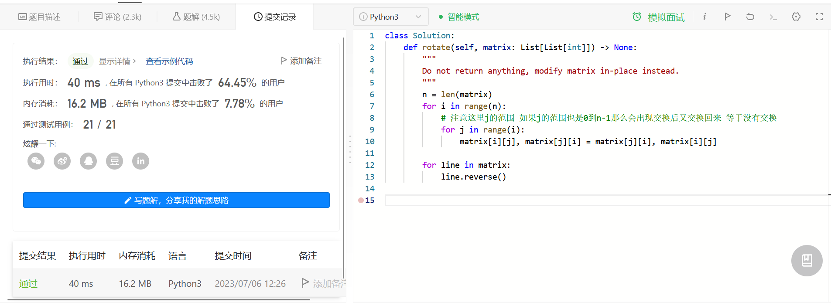

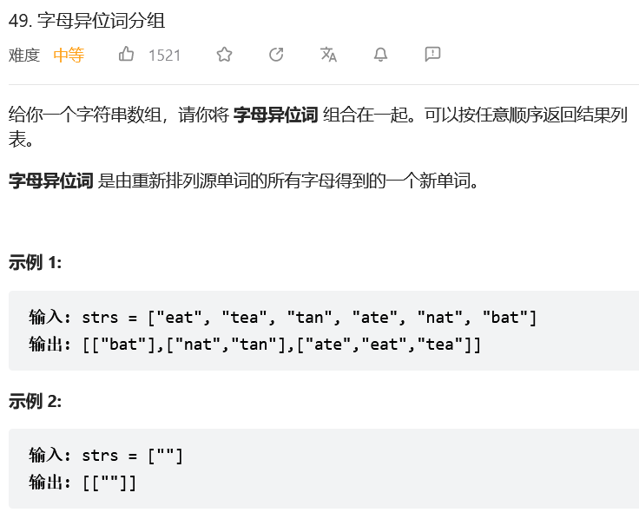

哈希表

互为异位词等同于排序后字符串相同，因此通过哈希表来维护，key设为排序后的字符串，val来保存每个异位词结果，最后返回哈希表值的集合即可

